ČÚV ČSTV
SVAZ ZÁKLADNÍ A REKREAČNÍ TĚLESNÉ VÝCHOVY

METODICKÉ LISTY K NOVÝM SESTAVÁM SPORTOVNÍ GYMNASTIKY
Autoři: Vratislav Svatoň
Alena Zámostná Vladimír Janoušek
Lektor: Vlasta Třešňáková
Kresby: Vladimír Janoušek
Zodpovídá: Dr. D. Fořtová Jen pro vnitřní potřebu. Neprodejné.
Praha 19 83
Obsah:
Úvod
1. Výchovně - vzdělávací hodnoty sportovní gymnastiky
2. Didaktické zvláštnosti motorického učení v gymnastice
3. Složky tréninkové přípravy k soutěžím
4. Rámcový program s aplikací zásad sportovního tréninku
5. Funkce metodických listů
Metodické listy:
6. | AKROBACIE
6. 1. | Kotoul a jeho obměny
6. 2. | Kotoul letmo
6. 3. | Kotoul vzad
6. 4. | Stoj na rukou
6. 5. | Přemet stranou
6. 6. | Přemet stranou s půlobratem "rondát"
6. 7. | Přemet
6. 8. | Přemet vzad
6. 9. | Salto vpřed
6. 10. | Salto vzad
6. 11. | Akrobatické skoky
7. | HRAZDA
7. 1. | Výmyk
7. 2. | Toč jízdmo
7. 3. | Toč vzad
7. 4. | Podmet
7. 5. | Vzepření jízdmo
7. 6. | Vzepření vzklopmo
7. 7. | Komíhání ve svisu na hrazdě
8. | BRADLA
8. 1. | Komíhání ve vzporu
8. 2. | Komíhání v podporu na pažích
8. 3. | Komíhání ve svisu vznesmo
8. 4. | Stoj na ramenou
9. | BRADLA o nestejné výši žerdí
9. 1. | Kmitání a komíhání
9. 2. | Vzepření závěsem v podkolení
9. 3. | Výmyk odrazem jednonož. Vzepření oporem
9. 4. | Zánožka
9. 5. | Přemet stranou ze vzporu na vyšší žerdi
10. | KRUHY
10. 1. | Kruhy v klidu
10. 2. | Kruhy v hupu
11. | KLADINA
11. 1. | Rovnováha na kladině
11. 2. | Chůze, taneční kroky, poskoky
11.3. | Skoky
11. 4. | Obraty na kladině
11. 5. | Kotoul na kladině
11. 6. | Náskoky na kladinu
11. 7. | Seskoky s kladiny
12. | PŘESKOK
12. 1. | Přeskoky přímé
12. 2, | Přeskoky převratové
13. | TRAMPOLÍNKA
13. 1. | Trampolínka a molitanová žíněnka
14. | KŮŇ NAŠÍŘ
14. 1. | Metání na koni našíř
Úvod
Socialistická společnost vytváří stále příznivější podmínky pro uplatnění tvořivých sil lidí v pracovním procesu a pro uspokojení je-

jich přiměřených potřeb. Zvyšuje se životní úroveň, rozšiřuje se volný čas lidí a nabídka možností pro zájmovou činnost lidí. Z hlediska zdravého vývoje společnosti je nezbytné, aby se v životním způsobu člověka socialistické společnosti upevňovaly tělovýchovné aktivity - pro své výchovné, zdravotně kompenzační i pohybové vzdělávací funkce.
Hlavním nositelem a realizátorem masové tělesné výchovy v ČSTV je svaz ZRTV, Přes velký rozmach a propagaci spontánních pohybových aktivit musí mít hlavní slovo organizované formy tělesné výchovy, Ony soustřeďují vzdělané a vnitřně přesvědčené cvičitele, kteří jsou schopni zabezpečit výchovně vzdělávací působení na široké masy lidí. Těmto angažovaným, převážně dobrovolným cvičitelům je také věnována naše příručka.
1. VÝCHOVNĚ VZDĚLÁVACÍ HODNOTY SPORTOVNÍ GYMNASTIKY
Různé druhy tělesných cvičení obsahují potenciální hodnoty pro zdraví, tělesnou zdatnost i sportovní výkonnost člověka. V procesu tělovýchovné činnosti nabývají užitné hodnoty. Vstupují do života člověka a spolupůsobí na formování jeho osobnosti, vztahu k ostatním lidem, ke společnosti. Dlouholetá cvičitelská zkušenost i vědecké poznatky přinášejí dostatek důkazů, že vliv různých pohybových činností na člověka je specifický. Z poznání těchto specifických stránek by mělo vycházet utváření optimální skladby tělovýchovných činností, zabezpečujících v masové tělesné výchově všestranné působení na Člověka.
Gymnastika patří všemi svými druhy mezi esteticko - koordinační tělovýchovné činnosti a sporty. Tvoří ji neomezené množství dílčích cvičebních tvarů. Ty představují strukturálně širokou škálu pohybů, od elementárních poloh částí těla až po koordinačně složité pohybové struktury, představující v mnoha směrech současný vrchol lidské motoriky. Estetická působivost pohybových činností vychází z technické dokonalosti jejich osvojení a je součástí jejich hodnocení. Metodická souvislost gymnastických cvičení zabezpečuje na různých úrovních možnost zkvalitňování lidské motoriky a celkovou pohybovou kultivaci Člověka. Z didaktického hlediska je osvojování gymnastických pohybů permanentní proces motorického a sociálního učení a jeho prostřednictvím zvyšování funkční zdatnosti. Klade proto velké nároky na metodickou připravenost cvičitelů.
Gymnastikou lze především rozvíjet koordinační schopnosti a účinně zvyšovat úroveň síly, pohyblivosti, rovnováhy, speciální vytrvalosti i rychlosti. Možnost působit zaměřeně lokálními i komplexními cvičeními na svalově kosterní soustavu lidského těla vede k jejímu harmonickému rozvoji, k formování přímého držení těla a k celkové kultivaci estetického pohybového projevu.
Položme si otázku, proč základem tělocvičných systémů, které začaly vznikat v období renesance, byla gymnastika? Částečnou odpovědí je návrat k antickým ideálům krásy lidského těla až k uskutečnění fyzické a duševní harmonie v duchu kalokagatie. Pozdější severské systémy, německý, francouzský systém nebo Tyršova tělocvičná
soustava, podávají dostatek důkazů o tom, že gymnastika je považována za objektivní hodnotu pro formování dovedností, jejichž přenos do pracovní a bojové činnosti si vynucují potřeby lidské společnosti.
Vývoj socialistické společnosti je řízen vědeckými zákony. Tím spíše je třeba objektivizovat hodnoty těch pohybových aktivit, které vstupují do tělovýchovné složky socialistického způsobu života. Gymnastická cvičení, uplatňovaná v rámci Československých spartakiád jsou přesvědčivým důkazem nejen úzce tělocvičné účinnosti, ale také manifestace ušlechtilých ideově společenských myšlenek a podílu na utváření společenského vědomí.
Rovněž cvičení na nářadí a cvičení akrobatická mohou významně přispět výše uvedeným cílům, avšak především budou působit specificky. Mohou vnést do pohybové aktivity prvek soutěživosti se svými motivačními účinky. Jsou adekvátním prostředkem sportovního vyšití bývalých gymnastů a inspirujícím systémem postupných pohybových cílů pro mládež. Velký rozmach sportovní gymnastiky ve světě je důkazem objektivnosti hodnot tohoto druhu sportovní činnosti.
2. DIDAKTICKÉ ZVLÁŠTNOSTI MOTORICKÉHO UČENÍ V GYMNASTICE
Složitost a dlouhodobost motorického učení se stále novým pohybovým strukturám podminuje potřebu zamýšlet se nad didaktickými přístupy a metodami. Potřeba rychlého nácvičného postupu vedla k odmítnutí ustálených a pouhou cvičitelskou empirií zdůvodněných metodických řad. Vědecké poznatky, zvláště z biomechaniky a vývoj nového nářadí, především jam a duchen, přinesly revoluci do nácvičné metodiky ve specializovaném tréninku sportovní gymnastiky.
Ani v ZRTV se nelze vyhnout určité modernizaci nejen podmínek, ale i didaktických přístupů. Místo dogmatických metodických řad, které často limitují cvičence na určitém mnohdy nedůležitém stupni rozvoje, je třeba se zaměřit na rozvoj profilujících pohybových činností a pohybově úměrnou motoricko - funkční přípravu. Pro potřebu masového sportu jsou profilujícími činnostmi, např. komíhání na různém nářadí. Dokonale technicky osvojené komíhání v podporu, ve svisu, ve svisu vznesmo atd. na bradlech, hrazdě a kruzích usnadní nácvik
ostatních cvičebních tvarů. Předkládané metodické listy jsou koncipovány i graficky tak, aby v centru obrázku ukázaly techniku profilující pohybové činnosti pro strukturálně rozvíjející okruh cvičebních tvarů.
Základním činitelem výchovně vzdělávacího působení v oddílech se zaměřením na sportovní gymnastiku je cvičitel. Na něm a na jeho schopnosti stálého sebevzdělávání bude záležet, nakolik bude schopen přistupovat k nácviku jako k tvůrčímu procesu nebo jako k mechanickému postupu s uplatněním metodických řad. Současně však vystoupí do popředí schopnost vtáhnout do procesu učení celou osobnost cvičence.
Každý zkušený cvičitel ví, že přesné či špatné předcvičování průpravných cvičení u dětí i u dospělých cvičenců, vyvolává adekvátní reakci ke kvalitě ukázky. Hovoříme o učení nápodobou, na které si vlastně dítě zvyká od samého narození. Nevyužití rozumových Schopností cvičenců promýšlet cvik na základě správného výkladu vede k učení pokusem a omylem. Takové učení probíhá na senzomotorickém základě, je charakteristické velkým množstvím pokusů, které vedou nejen k nacvičení cvičebního tvaru, ale také často k osvojování chybné techniky.
Výklad cvičitele, zaměřený na podstatu techniky nacvičovaného cvičebního tvaru a usilující o pochopení mechanické podstaty cviku, považujeme za dílčí projev učení vhledem a s porozuměním. Mechanicky správná instrukce by měla být spojena s názorností. Významná je technicky správná ukázka cvičitelem nebo cvičencem, avšak i nákres může splnit tuto funkci. K tomuto záměru chceme přispět našimi metodickými listy. Zpětnovazební informace o průběhu učení by opět měly směřovat k postižení podstatné stránky vzniklé chyby a z hlediska frekvence by měly být časté. Účinnější je jejich podání bezprostředně po pokusu, dokud si cvičenec uvědomuje na základě svých pocitů z extero a proprio receptorů průběh provedené činnosti.
Vedle instrukcí, korekcí a zpětných informací k biomechanické podstatě nacvičovaných činností je velmi důležitá stimulace aktivační a motivační úrovně učení. Složité motorické učení v gymnastice klade před cvičence mnoho překážek a proto povzbuzení ve vhodném okamžiku, zařazení hry nebo soutěže vedoucí k mobilizaci úsilí a
k soustředění cvičenců má velký význam. Oprávněně hovoříme o pedagogickém mistrovství cvičitele, který umí organicky spojit přímé učení vzhledem s procvičováním osvojených cvičebních tvarů hrou a soutěží.
3. SLOŽKY TRÉNINKOVÉ PŘÍPRAVY K SOUTĚŽÍM
V oddílech ZRTV nelze hovořit o sportovním tréninku v plném významu tohoto pojmu. Cílem oddílů sportovně rekreační činnosti zaměřené na sportovní gymnastiku není jen příprava k soutěžím, ale plnohodnotný program svazu ZRTV. Některé principy sportovního tréninku se však používají a k nim budou směřovat naše další metodická doporučení.
Nejvýznamnější a časově nejdelší složkou tréninkové přípravy k soutěžím je technická příprava. Jejím obsahem je speciální motorické učení cvičebních tvarů, vazeb a sestav, s osvojováním biomechanicky správné techniky cvičení. Výkladu a korekci průběhu učení by měla předcházet analýza techniky daného cvičebního tvaru.
Každou gymnastickou sestavu lze rozčlenit na dílčí pohybové články, ve kterých závěrečná fáze bývá současné fází přípravnou pro následující cvičební tvar. Pro zaměřenost procesu učení a zvolení správné metodiky je rozhodující rozlišení hlavní fáze tvaru.
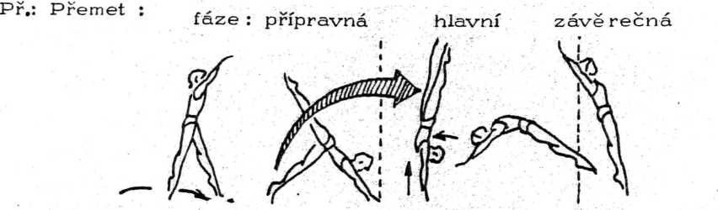
Přípravnou fázi tvoří Přemetový poskok až po dohmat rukama oddáleně vpřed na podložku. Cílem je vytvořit optimální podmínky pro využití rozběhové energie k jejímu postupnému převedení do letové fáze přemetu. Úkolem přípravné fáze obecně je vytvořit optimální polohu, získat pohybovou energii atd.
Hlavní fáze obsahuje tzv. technický základ pohybu. Rozumíme jím takové uspořádání a sled dílčích pohybů paží, nohou a trupu,
které je podmínkou úspěšného provedení celého cvičebního tvaru. Individuální provedení těchto dílčích pohybů musí odpovídat objektivním mechanickým zákonitostem. Velmi častým technickým základem je přenos hybnosti např. z nohou na trup a následné vzpírání, či odraz z paží a rukou. Příkladem jsou různá vzepření, kotoul vzad do stoje na rukou apod. U přemetu dochází v hlavní fázi k přenosu hybnosti švihové a odrazové nohy na trup a po projití těla svislicí k odrazu z ramen a paží. Nekoordinovaný sled těchto pohybů vede ke vzniku hlavních chyb, které je třeba v nácviku odstraňovat.
Závěrečná fáze gymnastických tvarů slouží k fixaci konečné polohy, a protože je současně přípravnou fází následujícího tvaru, dochází podle jeho struktury i k dílčí modifikaci závěrečné fáze.
Metodické listy obsahují v centrálních obrázcích technicky správné znázornění cvičebních tvarů, vycházející z výše vysvětlených pojmů.
Koordinačně náročná cvičení sportovní gymnastiky nelze provádět bez odpovídající motoricko - funkční přípravy. Už výmyk na hrazdě předpokládá určitou úroveň síly paží a trupu, včetně elementární obratnostní zkušenosti.
Dominující pohybovou schopností v gymnastice je obratnost, jejíž aktivní složku tvoří svalová síla a pasivní, umožňující pohyb v určitém rozsahu, je kloubní pohyblivost. Metodika obratnosti je dána obsahem sportovní gymnastiky a narůstá se stupňováním nácviku koordinačně složitějších cvičení.
Metodika rozvoje síly je v gymnastice odlišná od rozvoje tzv. obecné síly. Gymnasta ke svému výkonu nepotřebuje absolutní množství síly dané fyziologicky co největším objemem svalových vláken. Gymnasta se musí naučit aktivizovat celý nervosvalový aparát v přesném okamžiku průběhu cviku, přičemž neustále disponuje stabilní hmotností vlastního těla. Proto za nejúčinnější posilování považujeme opakované provádění vhodných tvarů a sestav, např. výmyk - sešin, vzepření tahem souruč - sešin. Zásadou posilování ve sportovní gymnastice je dodržení strukturální shody posilovacích cvičení s cvičeními, pro které se posiluje.
Důležitou součástí je izometrické posilování, zaměřené na formování gymnastického držení těla.
Bez zpevnění středních kloubů na pažích a nohou nelze ve sportovní gymnastice provést dokonale žádný cvičební tvar. Zpevnění nohou až do špiček není jen estetickým, ale především technickým požadavkem nutným pro regulaci hybnosti jednotlivých částí těla, především nohou a trupu.
Metodika kloubní pohyblivosti /flexibility/ je pro sportovní gymnastiku velmi důležitá. Základními kloubními systémy jsou ramenní a kyčelní kloub. Pravidelným rozvíjením kloubní pohyblivosti se snažíme o dosažení maximálního rozsahu pohybů vzhledem k individuálním dispozicím cvičenců. Rozlišujeme tzv. aktivní metodu, při které docilujeme zvýšení pohyblivosti vlastní silou - švihem nohy nebo kroužením pažemi. Je vhodnou metodou pro rozcvičení, méně účinnou pro zvýšení rozsahu. Pasivní metoda je efektivnější, neboť tlakem cvičitele / spolucvičence / např. do unošené nohy cvičence se v rozvoji pohyblivosti dociluje vyššího efektu.
Pravidelným prováděním sportovní gymnastiky se rozvíjejí další - odvozené pohybové schopnosti, kterými jsou speciální rychlost, vytrvalost, rovnováha atd.
4. RÁMCOVÝ PROGRAM S APLIKACÍ ZÁSAD SPORTOVNÍHO TRÉNINKU
V plánu přípravy oddílů SRČ bude ve sportovní gymnastice převažovat technická příprava, představovaná nácvikem tvarů, vazeb a sestav. Dávkování zatížení, proporce mezi technickou a funkční přípravou je třeba upravit podle složení skupin cvičenců i místních podmínek. Nelze dát přesný recept, a proto naše následující doporučení je třeba přijmout jako určitý model.
a/ Dlouhodobější plán přípravy rozvrhneme do 24 cvičebních hodin v trvání po 90
b/ Rozlišíme přípravné a hlavní období. V přípravném období bude sledován nácvik nových cvičebních tvarů a vazeb, výrazně bude zastoupena motoricko - funkční příprava, c/ Hlavní období bude tvořit třetinu celkové doby přípravy a jeho hlavním obsahem bude procvičování polovin a celých sestav, získávání speciální vytrvalosti, zaměření na zlepšení provedení sestav, neboť zvládnutí techniky se již předpokládá.
V modelovaných trénincích se závodníci připravují na vrchol svého úsilí, tj. na přebor jednoty, okresu a kraje. Funkční příprava je zaměřena na udržení úrovně pohybových schopností,
Celkové rozložení přípravy na 24 cvičebních hodin je minimální a je třeba následující příklad považovat za návod.
Příklad tematického plánu pro muže, sestavy B AKROBACIE
A₁ - akrobatická průprava
A₂ — kotoul letmo
A₃ - stoj na rukou
A₄ - přemet stranou
A₅ - přemet
A₆ - váha předklonmo
HRAZDA
H₁ - komíhání ve svisu
- vzepření vzklopmo H₃ - toč vzad

H₄ - vzepření jízdmo
H₅ - spád vzad do svisu vznesmo vzadu a přešvih přednožmo vzad s půlobratem
H₆ - předkmihem celý obrat
BRADLA
B₁ - komíhání ve vzporu
- komíhání v podporu
- vzepření předkmihem
B - zákmihem prohnutě stoj na ramenou - kotoul do podporu B - vzepření vzklopmo z podporu na pažích B₆ - vzepření zákmihem B - přednožka s obratem
PŘESKOK
P₁ - roznožka, skrčka P₂ - kotoul vzklopmo P₃ - přeskok P₄- přemet
Přípravné období - 1. cyklus - 8 cvičebních jednotek
Struktura cvičební jednotky: 20 úvodní a průpravná část zaměřená na pohybovou průpravu pro SG; 20 'akrobacie nebo přeskok a 20 ' jedno nářadí; 15 'kruhové posilování se šplhem, 15 hra. Funkční příprava je vyrovnaná s přípravou technickou. V technické přípravě se zaměřujeme na nácvik nových cvičebních tvarů.
1. CYKLUS | 1. | 2. | 3. | 4. | 5. | 6. | 7. | 8.
Akrobacie | A_{1, 2, 3} |  | A_{l-4} | A₁₋₅ | A_{l-5} |  | A_{5, 6}
Hrazda | H_{l, 2} |  | ^{H}l-3 |  | ^{H}l-3 |  | ^{H}4
Bradla |  | ^{B}1. 7 |  | ^{B}2, 3 |  | ^{B}l-4 |  | ^{B}4, 6
Přeskok |  | ^{P}1 |  | ^{P}1 |  | ^{P}2 |  | ^{P}3
Funkční | vstup. | kruh. | kruh. | kruh. | kruh. | kruh. | kruh. | kontr.
příprava | těst | posil. | posil. | posil. | posil. | posil. | posil. | test
Přípravné období - 2. cyklus - 8 cvičebních jednotek
Struktura cvičební jednotky: 15 rozcvičení s pohybovou průpravou, 20'akrobacie nabo 15'přeskok a 2 nářadí po 20, ' šplh a rozvíjení pohyblivosti, 15 hra. Zcela převažuje technická příprava s procvičováním osvojených cvičebních tvarů ve vazbách ze sestav a nácvik dosud nezvládnutých cviků.
II. CYKLUS | 1. |  | 3. | 4. | 5. | 6. | 7. | 8.
Akrobacie | ^{A}4-6 |  | A₄₋₆ |  | ^{A}4-6 |  | A₄₋₆ | Kontrola osvojení  hlavní cl  pohybových  čin-
Hrazda | ^{H}4 | ^{H}4, 5 | ^{H}4, 5 | ^{H}6 | ^{H}2, 6 | H_{4, 6} | ^{H}4, 6
Bradla | ^{B}4, 6 | ^{B}5, 7 | ^{B}5-7 | ^{B}3, 4 | ^{B}5-7 | ^{B}3, 4, 7 | ^{B}5-7
Přeskok |  | ^{P}3 |  | ^{P}3 |  | ^{P}4
Funkční  příprava | šplh  kontr.  měření | šplh | šplh | šplh | šplh | šplh | šplh
Hlavní období - 3. cyklus — 8. cvičebních jednotek
Struktura cvičební jednotky: 15 rozcvičení s pohybovou průpravou, speciální rozcvičení 2-3 nástupy na nářadí, 3 pokusy na konce sestav a 5 - 6 nástupů na poloviny sestav s postupným přechodem na procvičování celých sestav v co nejdokonalejším provedení. Častým motivačním prvkem je cvičení "na body" a soutěž mezi členy družstva, až modelovaný trénink v závodních úborech a s přizváním diváků z jednoty. Funkčně je třeba zvyšovat zvláště speciální vytrvalost a udržovat úroveň silových a pohyblivostních schopností.
III. CYKLUS | 1. | 2. | 3. | 4. | 5. | 6. | 7. | 8
Akrobacie | nácvik  sest. |  | nácvik  sest. | sest. |  |  | modelovaný | procvičování
Hrazda | 1/2  sestav |  | 1/2  sestav | 1/2  sestav | sest. | sest. | tréninkový | individuálních
Bradla |  | 1/2  sestav | 1/2  sestav | 1/2  sestav | sest. | sest. | závod | nedostatků
Přeskok |  | ^{P}4 |  | P₄ | P  4 | ^{P}4 |  | V sestavách
Předložený plán je rámcový a má význam určitého modelu, jehož rozpracování do konkrétních podmínek je nezbytné.
5. FUNKCE METODICKÝCH LISTŮ
Metodické listy jsou grafickou zkratkou teorie, kterou jsme v omezeném přehledu uvedli na předchozích stránkách. Vycházejí z přístupu, na jehož začátku je analýza techniky cvičebního tvaru, z ní je odvozena metodika nácviku, která je spojena s odpovídající motoricko-funkční přípravou. METODICKÉ LISTY by měly sloužit cvičiteli v těchto směrech:
a/ k výkladu s využitím centrálního nákresu, b/ k upřesnění metodiky a funkční přípravy,
c/ ke zpětnovazebním informacím cvičencům při průběhu učení, příp. při vzniku chyb.
Jejich technické řešení na volných listech umožňuje snadné použití v tělocvičně. Úsporný text na zadní straně je výrazem snahy po stručnosti a přesnosti vyjadřování. Nelze však jím nahradit učební texty pro školení a doškolování trenérů a cvičitelů. Z nejdůležitějších vyjímáme:
LIBRA. J. a kol.: Teorie a metodika sportovní gymnastiky
Praha, SPN, I., II., III. díl 1971, 1973
STEJSKAL, V. a kol.: Základní gymnastika. Učební text pro cvičitele
ZRTV III. třídy základní gymnastiky, Praha, Olympia 1980
Přejeme cvičitelům hodně zdaru v jejich práci a žádáme je o sdělení zkušeností s touto formou metodického textu.
6. 1. KOTOUL VPŘED A JEHO OBMĚNY
Kotoul vpřed patří mezi základní akrobatické tvary přetáčivého charakteru. Z výchozí polohy /ze vzporu dřepmo, ze vzporu zánožného, ze vzporu stojmo rozkročného, ze vzporu stojmo, z váhy předklonmo/ dohmátne cvičenec rukama před sebe a přenáší váhu těla na paže. Mírným odrazem nohou, pokrčením paží a předklonem hlavy zahájí přetáčení. Jde tedy o přetáčivý pohyb, při němž se cvičenec postupně dotýká podložky jednotlivými částmi těla. Podstatou zrychlení otáčivého pohybu je přiblížení hmoty těla k ose otáčení, proto je nutné v průběhu přetáčení udržet maximální sbalení. Aktivním využitím hybnosti trupu je zajištěn přechod do konečné polohy kotoulu.
Chyby: nedostatečné sbalení a snížení svalového napětí v průběhu přetáčení.
Příklady:
Výchozí poloha kotoul závěrečná poloha
1. ze vzporu dřepmo | kotoul vpřed | do sedu
2, ze vzporu dřepmo zánožného | kotoul vpřed | do dřepu, předpažit
3. ze vzporu stojmo rozkročného | kotoul vpřed | do stoje na lopatkách
4. ze vzporu stojmo | kotoul vpřed | do stoje rozkročného
5. z váhy předklonmo | kotoul vpřed | do stoje zánožného
Metodika:
a/ Průpravná cvičení - "kolébka" ze sedu skrčmo.
b/ Kotoul na šikmé ploše.
c/ Kotoul na vyvýšené ploše do stoje na zemi.

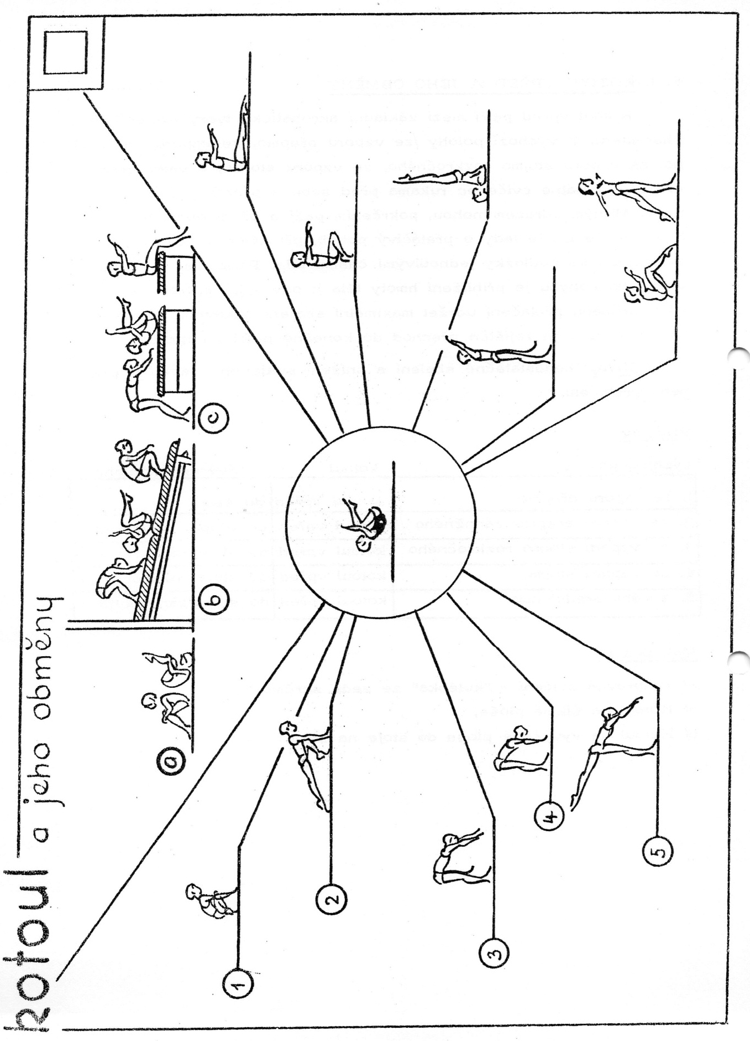

6. 2. KOTOUL LETMO
Kotoul letmo je zvláštním druhem kotoulu s charakteristickou letovou fází. Cvičenec využívá k rozsáhlé letové fázi rozběhu a odrazu. Odráží se šikmo vpřed vzhůru. Odraz končí rychlým napnutím dolních končetin v kloubech hlezenních, kolenních a kyčelních, tělo je napnuté, mírně prohnuté, paše téměř ve vzpažení. Odrazová síla, působící na vzniklém rameni síly, je příčinou nejen vystoupání těla cvičence nad podložku, ale je též příčinou převracení těla kolem volné osy procházející těžištěm. Výšku letové fáze zvyšuje dále přenos hybnosti z paží na trup, při dokončení švihu pažemi do vzpažení /předpažení vzhůru/. Z letové fáze přechází cvičenec přes zpevněné paže do kotoulu. Současně s dohmatem probíhá předklon hlavy, postupné pokrčení paží a postupné zaoblení jednotlivých částí páteře. Kotoulové zaoblení udrž cvičenec až do závěrečné polohy — do dřepu.
Chyby: odraz z pokrčených nohou, předčasné vysazení v letové fázi, dohmat rukama příliš blízko k místu odrazu - /předpažení místo předpažení vzhůru/.
Metodika:
a/ Kotoul letmo přes mezery mezi žíněnkami, jejichž vzdálenost postupně zvětšujeme.
b/ Kotoul letmo přes nízkou překážku, přes 1-3 díly bedny, c/ Kotoul letmo z vyvýšené polohy - z bedny /do duchen/. d/ Průskok kotoulem letmo / "oknem" ze dvou tyčí/. e/ Kotoul letmo do duchen přes paže cvičitele.
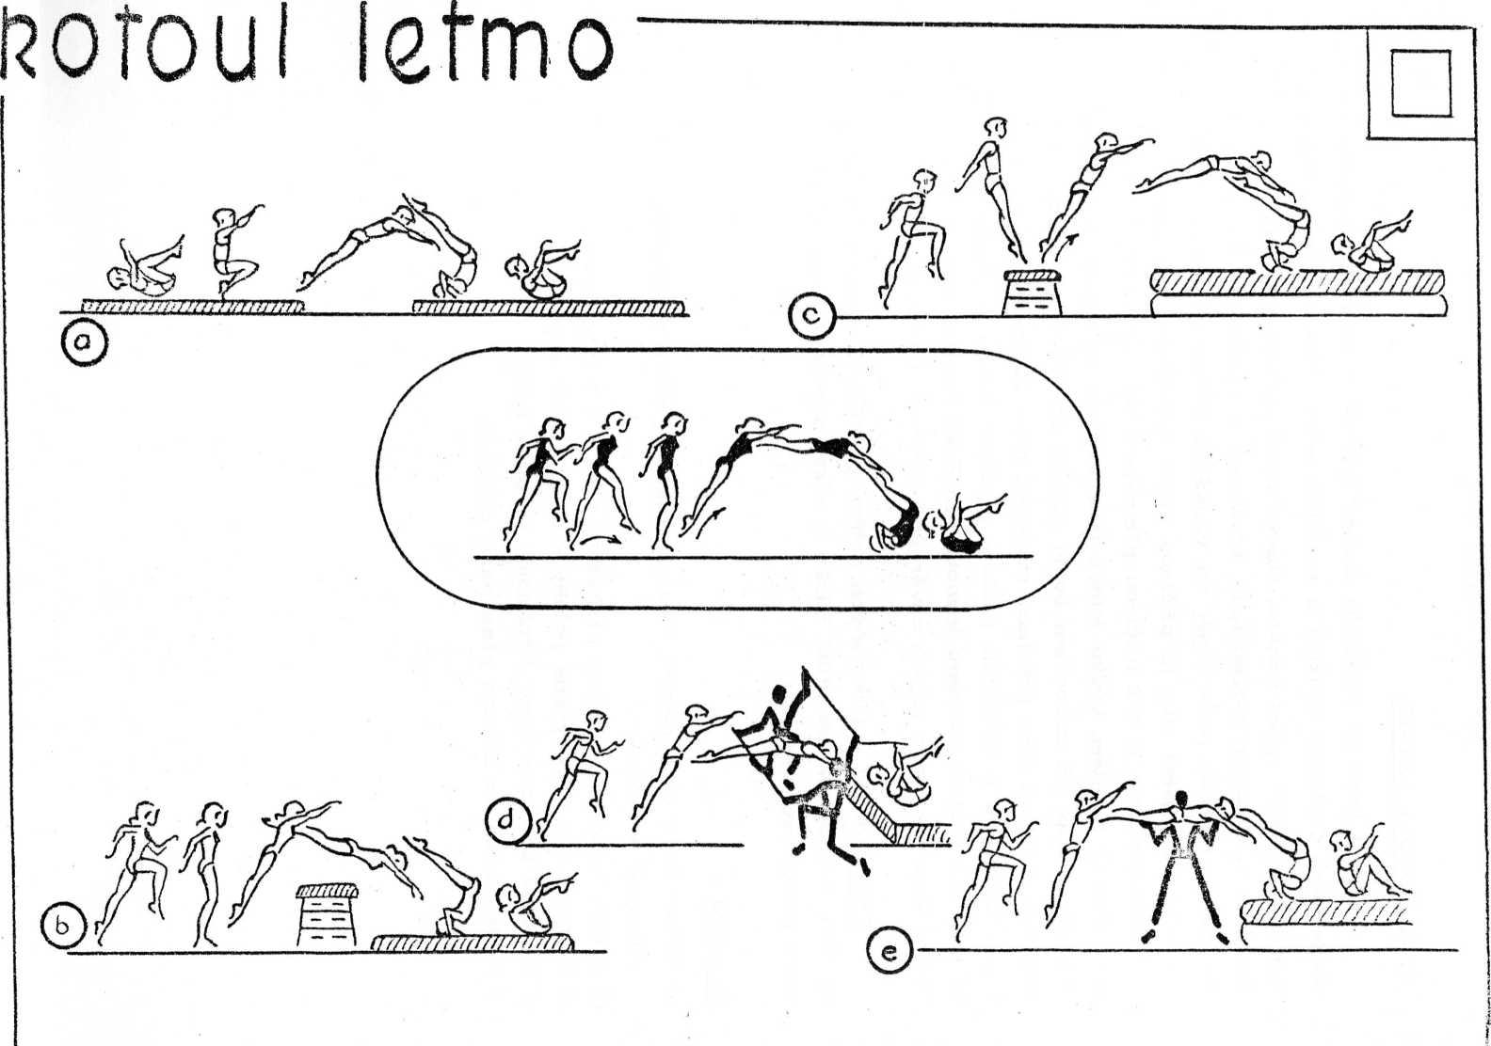
6. 3. KOTOUL VZAD
Z výchozí polohy /ze sedu, ze dřepu, ze vzporu stojmo rozkročného, z výponu. spojného/ zahájí cvičenec pádem vzad přetáčení. Pád vzad je ve směru působení gravitace, proto cvičenec využívá gravitační síly za současného vychýlení těla vzad k zajištění rotačního momentu. Maximální sbalení a položení rukou vedle hlavy umožní cvičenci dokončit přetáčení, které se v druhé fázi děje proti gravitaci,
V okamžiku, kdy je trup nad místem dohmatu, vzpírá cvičenec rukama, čímž si usnadní přetáčení přes hlavu. Konečná poloha u některých kotoulů je vyšší, než byla poloha výchozí, a proto musí cvičenec v závěrečné fázi více využít svalové práce paží.
Mezi obtížné druhy kotoulu patří kotoul vzad do stoje na rukou, jehož technický základ spočívá ve včasném rozevření úhlu mezi trupem a dolními končetinami a vytrčení nohou směrem nad hlavu. Vytrčením přemístí těžiště těla nad plochu opory. Aktivním stahem svalstva na přední i zadní straně trupu zpevní jednotlivé články těla - - zajistí rovnovážnou polohu ve stoji na rukou. V moderní technice se využívá již provedení přes napnuté paže.
Chyby: nepřesné položení rukou vedle hlavy, málo aktivní vzpírání pažemi při přetáčení, nedostatečné a opožděné trčení nohama při provedení kotoulu vzad do stoje na rukou.
Příklady:
výchozí poloha | kotoul vzad | závěrečná poloha
1. ze sedu | kotoul vzad | do vzporu dřepmo
2. ze vzporu dřepmo | kotoul vzad | do vzporu klečmo, zanožit pravou
3. ze vzporu stojmo rozkročného | kotoul vzad | do vzporu stojmo rozkročného
4. ze vzporu stojmo | kotoul vzad | do vzporu stojmo
5. z výponu spojného | kotoul vzad | do váhy předklonmo
Metodika: / kotoul vzad/
a/ Kotoul vzad na šikmé ploše. b/ Kotoul vzad s dopomocí.
c/ Kotoul vzad na vyvýšené ploše do stoje na zemi - do vzporu stojmo.
Metodika kotoulu vzad do stoje na rukou:
a/ Ze sedu pádem vzad, leh na lopatkách toporně, špičky směřují vzhůru,
b/ Trčení nohama z lehu vznesmo s dopomocí 2 cvičenců, c/ Kotoul vzad do stoje na rukou s dopomocí jednoho neb dvou cvičenců.
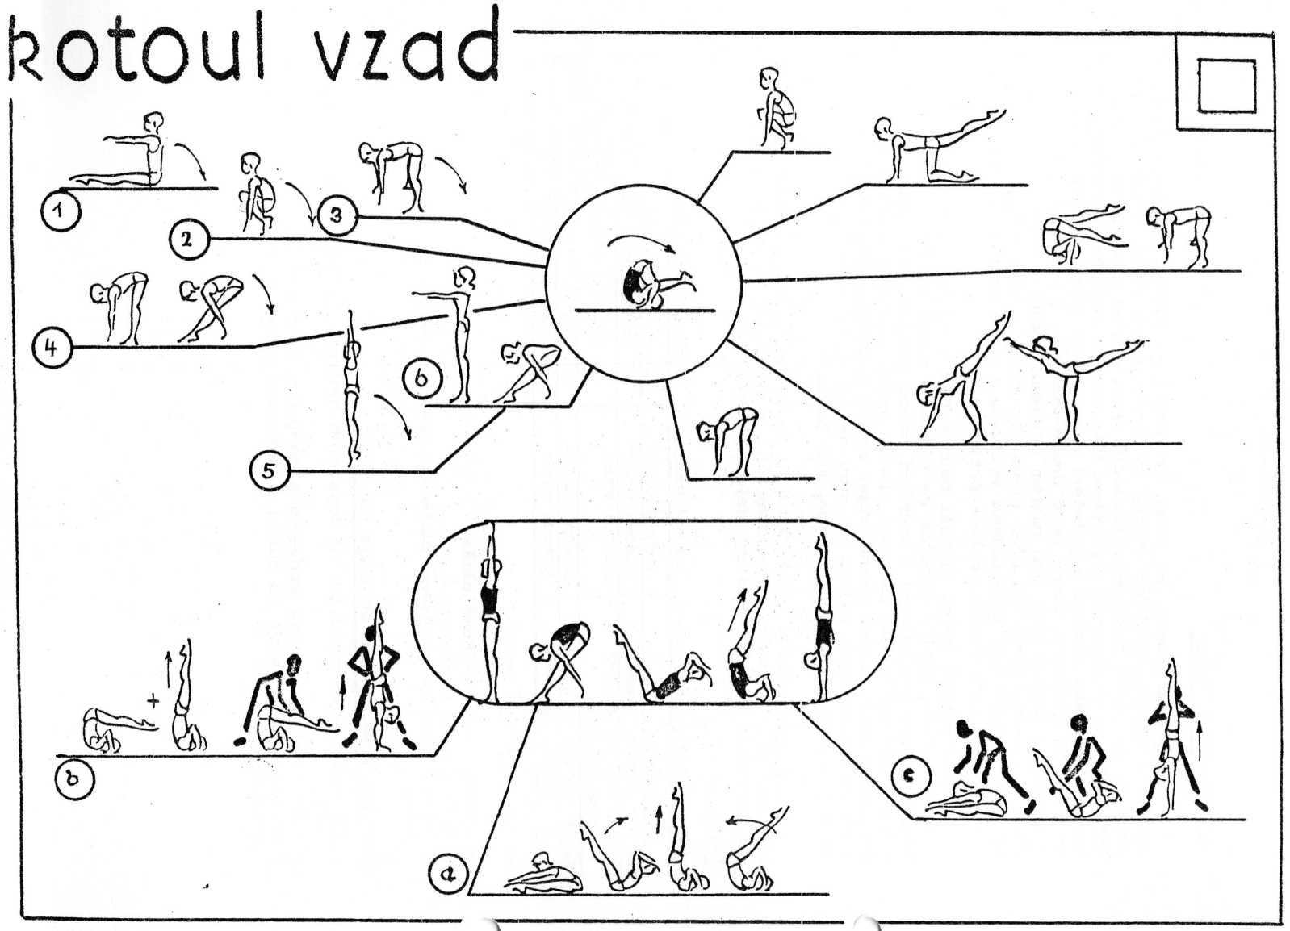
6. 4. STOJ NA RUKOU
Technický základ stoje na rukou spočívá v udržení těžiště těla nad plochou opory, která je malá, je dána místem dohmatu. Cvičenec přemístí těžiště těla nad plochu opory odrazem z jedné a zanožením druhé nohy, přičemž nesmí dojít k vychýlení ramen vpřed. Všechny články těla jsou ve stoji na rukou zpevněny, aby nedošlo k nepříznivým úhlovým vztahům mezi trupem a pažemi a k flexi v kyčelních kloubech. Úhel mezi pažemi a trupem je přímý, hlava mírně zakloněna špičky nohou směřují nad temeno. Poloha ve stoji na rukou je neustále vyvažována tlakem prstů a dlaní do podložky.
Chyby: úhel mezi pažemi a trupem, pokrčené paže, příliš široký dohmat rukama, přílišné prohnutí v bederní části páteře.
Metodika:
a/ Vzpor dřepmo zánožný - stoj na rukou s dopomocí 2 cvičenců, b/ Stoj na rukou v trojicích. c/ Stoj na rukou ve dvojicích. d/ Stoj na rukou oporem o žebřiny, o stěnu.
e/ Stoj na rukou ze vzporu dřepmo trčením pokrčených nohou.
Obměny závěrečné polohy:
a/ Stoj na rukou a přednožením pravé stoj přednožný.
b/ Stoj na rukou a kotoul do sedu.
c/ Stoj na rukou a kotoul do dřepu.
d/ Stoj na rukou a kotoul do dřepu přednožného - Výkrokem stoj
zánožný.
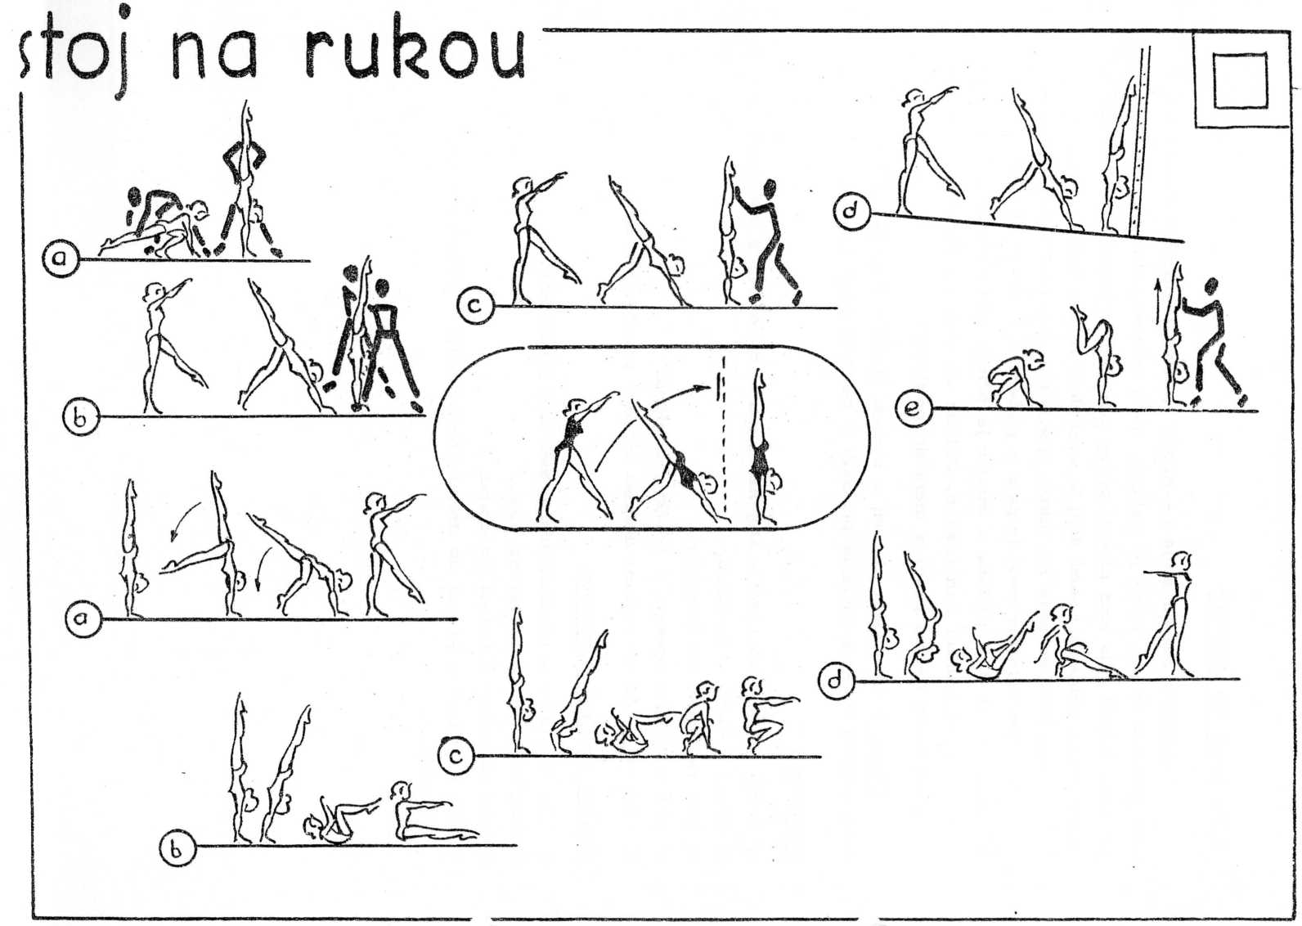
6. 5. PŘEMET STRANOU
Základním prostorovým znakem přemetu stranou je přetáčivý pohyb kolem předozadní osy. Otáčivý moment v prvé fázi přemetu stranou vzniká odrazem z jedné nohy a švihem druhé do zanožení Či unožení /podle výchozí polohy - ze stoje přednožného či únožného/. Dohmat rukama je střídnoruč, pohyb probíhá tudíž postupně v jednooporových, dvouoporových a opět v jednooporových fázích. V průběhu pohybu prochází cvičenec stojem na rukou s maximálním čelným roznožením a doskakuje na švihovou nohu. Pohyb může probíhat i v jednooporové fázi - u přemetu stranou dohmatem jednoruč. Velmi často využíváme rozběhu a přemetového poskoku.
Chyby: dohmat rukama souruč a ze směru, vysazení v průběhu přetáčení, malé čelné roznožení, doskok na nezpevněnou dolní končetinu.
Metodika:
a/ Stoj na rukou s čelným roznožením - s dopomocí. b/ Přemet stranou s dopomocí za boky. c/ Přemet stranou dohmatem za překážku. d/ Přemet stranou po přemetovém poskoku.
e/ Přemet stranou dohmatem jednoruč - na bližší i na vzdálenější paži.
Obměny přemetu stranou
1/ Přemet vlevo, celý obrat a přemet vpravo.
2/ Přemet vlevo /vpravo/ s půlobratem vlevo /vpravo/ do stoje na pravé /levé/, přednožit povýš levou /pravou/.
3/ Přemet vlevo s půlobratem vpravo do výponu spojného, vzpažit.
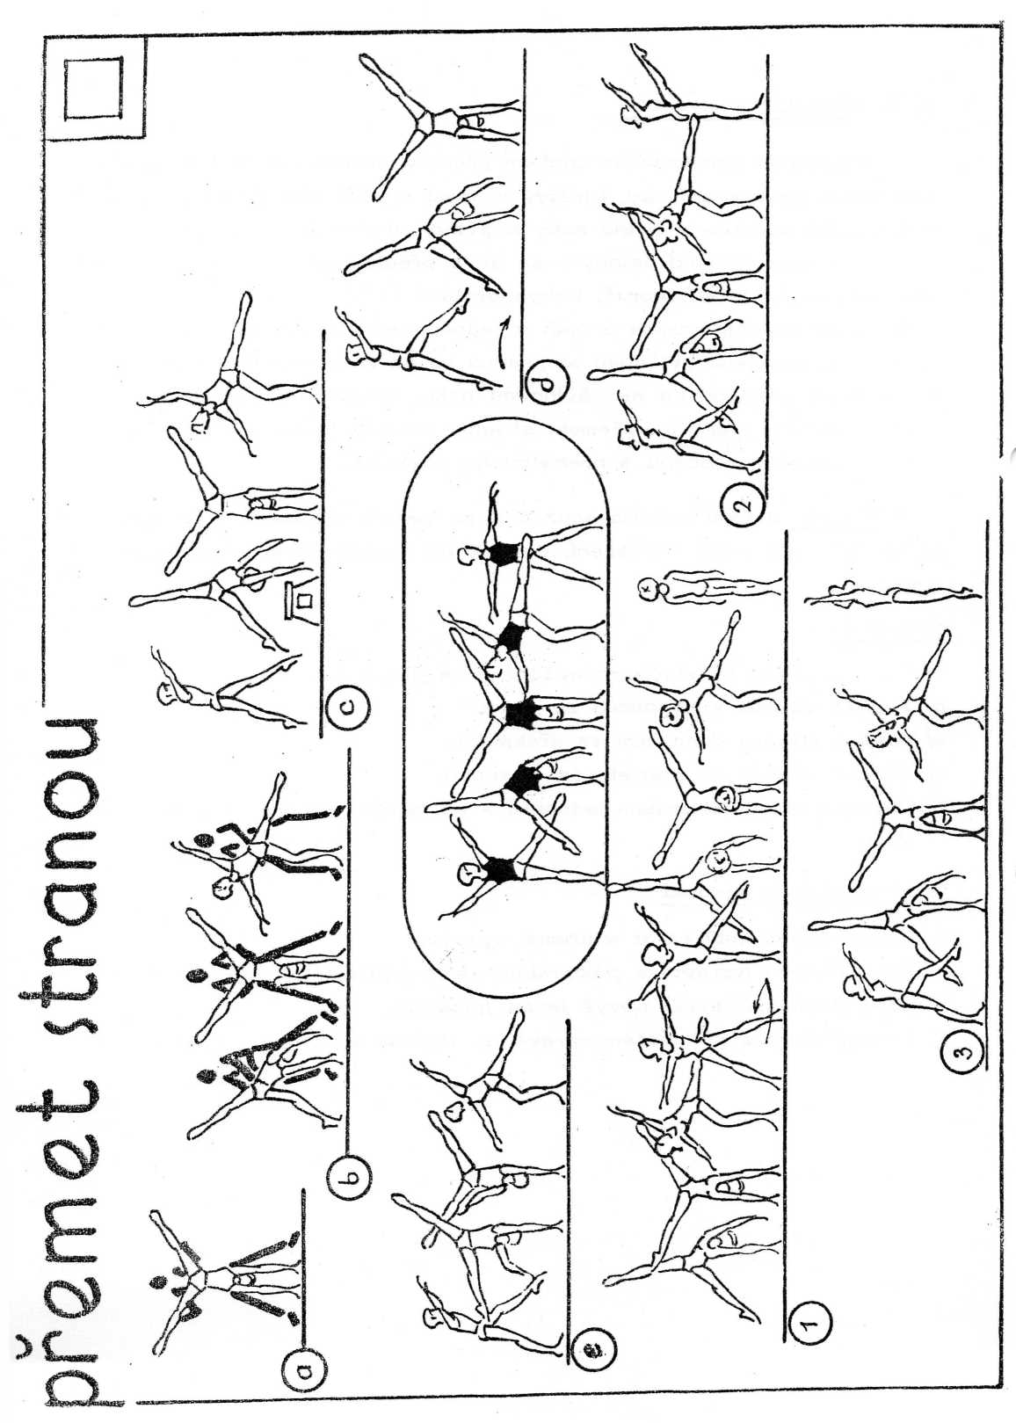
6. 6. PŘEMET STRANOU S PŮLOBRATEM - "RONDÁT"
Hlavní funkcí tohoto tvaru je udělit velkou rychlost hmotě těla, a tím vytvořit předpoklad pro vykonání akrobatických tvarů Či řad.
Z rozběhu a přemetového poskoku provede cvičenec krok na levou odrazovou nohu. Vlastní odraz se uskutečňuje intenzivní extenzí odrazové nohy. Současně s odrazovou nohou pracuje i švihová noha, která pokračuje do maximálního zanožení. Odraz jednou nohou, švih druhou a předklon trupu mají vliv na přetáčení těla. Současně s odrazem probíhá dohmat levou rukou, cvičenec přechází do stoje na levé ruce a zahájí obrat vpravo. Plynule dohmátne pravou rukou poněkud vpravo od střední linie a dokončí obrat vpravo, prsty směřují proti sobě. Pohyb švihové nohy je třeba zastavit ve stoji na rukou a rychle přinožit odrazovou nohu. Energickým vysazením ve stoji na rukou a v součinnosti s odrazem rukama dochází k rychlému vzpřímení trupu, následuje rychlý a pružný odraz vzhůru, který směřuje do těžiště nebo mírně před ně.
Chyby: nesnožení ve stoji na rukou, nepřesný dohmat rukama, předčasné vysazení, nedostatečný odraz z rukou.
Metodika:
a/ Přemet stranou s půlobratem /rondát/ z místa s dopomocí trenéra - zastavení ve stoji na rukou s půlobratem, snožit, b/ Z rozběhu a přemetového poskoku "rondát" — i v lanči, c/ Rondát z vyvýšené plochy / 2 díly bedny nadél za sebou/ - doskok na žíněnku.
Využití rondátu v jednoduchých vazbách:
l/ Rondát a skok s celým obratem.
2/ Rondát a skok s přednožením roznožmo,
3/ Rondát a skok s celým obratem a přemet stranou nebo přemet vpřed. 4/ Rondát a skok s celým obratem a kotoul letmo.
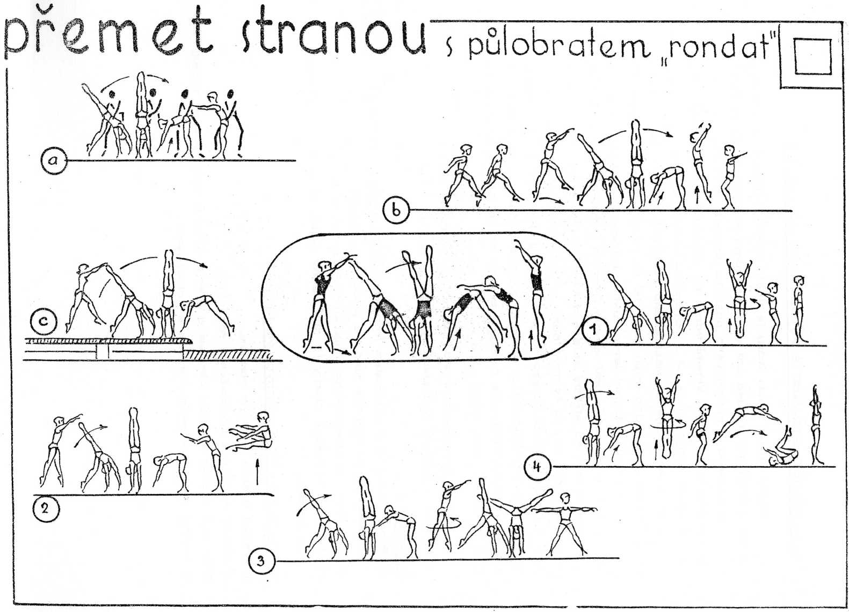
6. 7. PŘEMET VPŘED
Přemet vpřed je akrobatický tvar převratové struktury. Mechanická podstata spočívá v zajištění dostatečně rychlé rotace kolem příčné osy. Cvičenec využívá stylizovaného rozběhu a přemetového poskoku, čímž získá značnou horizontální hybnost těla, která může přispět k prodloužení letové fáze i k zisku rotace. Rozběhem, odrazem z jedné a švihem druhé nohy do maximálního zanožení - se vytváří značně velká hodnota točivosti, kterou si cvičenec během letu podržuje a pokračuje v přetáčení. Maximálním zanožením a aktivním stahem svalstva dojde k zastavení pohybu švihové nohy, k zpevnění oblasti kyčelních kloubů, a tím i k převodu hybnosti z dolních končetin na trup a paže. Po časově krátkém dohmatu následuje rychlý odraz rukama. Během dohmatu a odrazu rukama jsou paže v prodloužení trupu, ramena nesmějí být vychýlena vpřed, jinak by přemet byl nízký a plochý, proto musí být proveden dohmat rukama dostatečně vpřed. Po odrazu rukama se tělo přetáčí kolem volné příčné osy, odrazová noha se rychle připojí ke švihové. Záklonem hlavy a prohnutím zmenší cvičenec moment setrvačnosti a tím dojde k zrychlení přetáčivého pohybu. Po dokončení přetáčivého pohybu doskakuje cvičenec na přední část chodidel a plynule přechází na celá chodidla.
Chyby: pokrčené paže v okamžiku dohmatu, úhel v ramenním kloubu v důsledku blízkého dohmatu rukama, předklon hlavy, vysazení v letové fázi.
Metodika:
a/ Nácvik hrudního záklonu u žebřin nebo se spolucvičencem. b/ Nácvik dynamického přechodu do stoje na rukou proti žíněnce opřené o stěnu.
c/ Dynamické provedení stoje na rukou ve dvojicích. d/ Dynamické provedení přemetového poskoku a stoje na rukou. e/ Přemet s dopomocí 1-2 cvičenců ze zvýšené plochy. f/ Přemet s dopomocí dvou spolucvičenců, klečících těsně u sebe ve směru proti cvičenci.
g/ Přemet vpřed dopadem jednonož, ve vazbě s dalšími akrobatickými tvary.
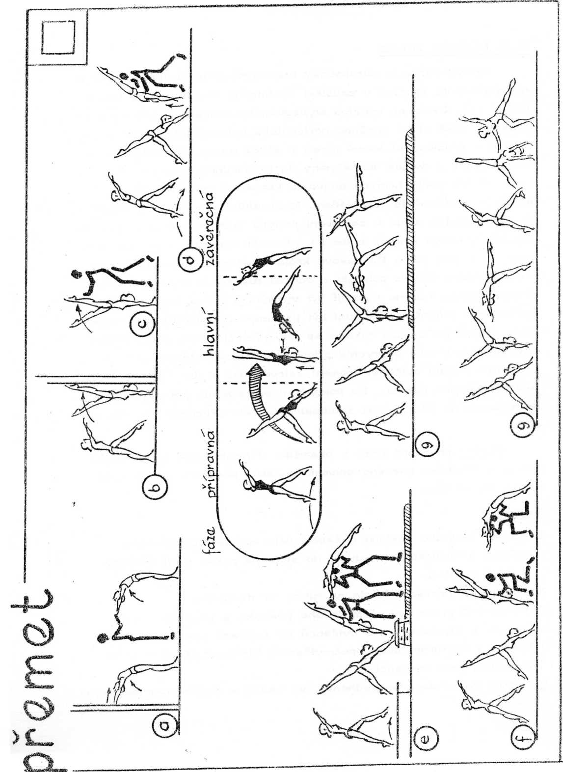
6. 8. PŘEMET VZAD
Přemet vzad provádíme z místa nebo z rozběhu po "rondátu". Předpokladem pro zvládnutí přemetu vzad po "rondátu" je zvládnutí přemetu vzad z místa. Výchozím postavením je stoj spatný, předpažit. Mírnou flexí v kloubech kolenních a kyčelních sníží cvičenec těžiště těla, posune těžiště těla za místo opory vychýlením pánve a trupu vzad, čímž dochází ke ztrátě rovnováhy směrem vzad. Rychlou extenzí celého těla, zejména pak dolních končetin a protlačením pánve vpřed, uskuteční se odraz směrem šikmo vzad vzhůru. Pohyb paží probíhá švihem do vzpažení vzad. Současně s dokončením švihu paží zakloní cvičenec hlavu a po energickém odrazu nohama dochází k přetáčivému pohybu kolem volné osy. Hlavní impuls k přetáčení je dán odrazem nohama a energickým švihem paží. Získanou rotaci v průběhu letu urychlíme zmenšením momentu setrvačnosti záklonem hlavy a prohnutím. Po dohmatu rukama na zem následuje odraz rukama a energické vysazení v kyčelních kloubech. Při dohmatu rukama musí dojít k zpevnění článků mezi pažemi a trupem, aby cvičenec mohl využít hybnosti k závěrečné části přemetu, popř. k navázání dalšího akrobatického tvaru. Cvičenec doskakuje na pružně zpevněné dolní končetiny. Přemet vzad nemusí vždy končit doskokem na nohy; může končit v různých polohách /přemet vzad do "kolébky", do sedu bočného roznožného atd., /.
Chyby: v okamžiku odrazu posunutí boků před místo odrazu, nedokončení švihu pažemi do krajní polohy - vzpažení vzad, předčasné vysazení - před polohou ve stoji na rukou.
Metodika:
Nácvik švihu pažemi: a/ z hlubokého předklonu - rovný předklon,
vzpažit vzad;
b/ stoj spojný - předpažením vzpažit vzad, c/ Nácvik "sedání" a švih pažemi - s dopomocí
/současně nácvik odskoku vzad do lehu vzadu na vrstvu molitanových žíněnek - asi 3 duchny na sobě/, d/ Přemet vzad odrazem z trampolinky s dopomocí. e/ Přemet vzad s dopomocí 2 cvičenců, i v lanči. f/ Přemet vzad v lanči - po "rondátu".
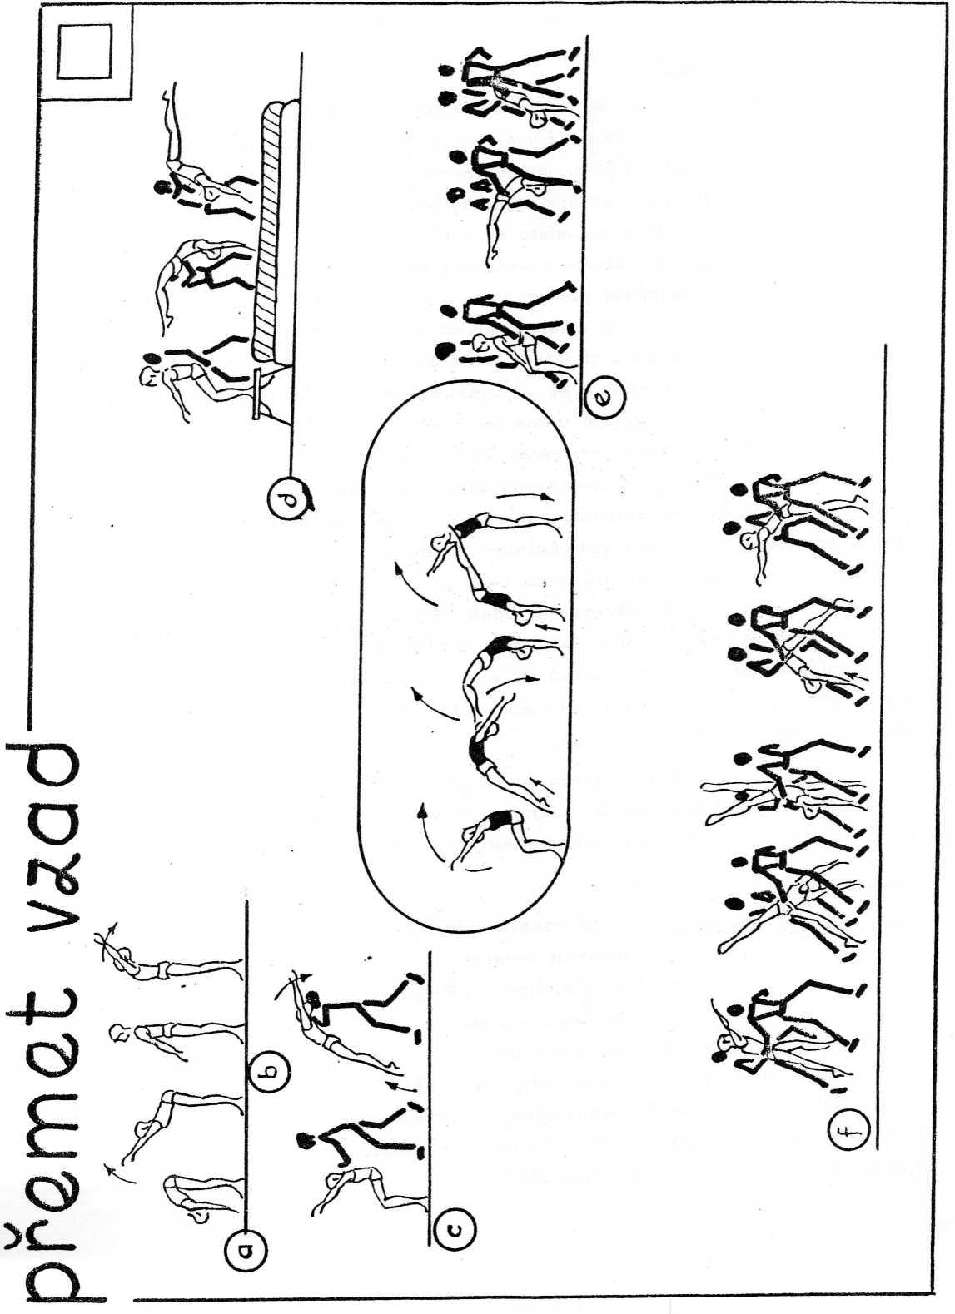
6. 9. SALTO VPŘED
Cvičenec využívá rozběhu před saltem vpřed k získání velké hybnosti těla, která bude mít vliv na délku letové fáze a na získání

značných rotačních hodnot. Cvičenec si zajišťuje dostatečný rotační moment především mimoosovým působením odrazové síly. K přetáčení dále využívá dílčích rotačních impulsů - švihu pažemi do skrčení zapažmo či zapažení se současným předklonem hlavy. Po odrazu přechází cvičenec do letové fáze, kde získanou základní rotaci neztrácí, ale naopak ji ještě urychluje zmenšením momentu setrvačnosti maximálním sbalením, tedy zkrácením poloměru otáčení. Přetáčení ve sbalené poloze probíhá téměř o celých 360°. Energickým vzpřimem trupu se zvětší moment setrvačnosti, a tím se další rotace zastaví. Úkolem doskoku je ztlumit rychlost letu amortizací, která se uskutečňuje flexí v kolenních a hlezenních kloubech za rostoucího napětí svalstva dolních končetin.
Chyby: při odrazu přílišné vychýlení trupu před místo odrazu, nedostatečné sbalení, přitažení kolen k hrudníku místo hlavy ke kolenům.
Metodika:
a/ Kotoul letmo do duchen odrazem z nízké trampolinky. b/ Salto vpřed odrazem z nízké trampolinky - dopad do duchen. c/ Salto vpřed odrazem z "Reuther" můstku na vyvýšenou plochu molitanových duchen,
d/ Salto vpřed odrazem z můstku - doskok na 1 molitanovou duchnu. e/ Salto vpřed z rozběhu odrazem snožmo v lanči /na pružné podlaze/, na žíněnkách,
Dopomoc:
dává se podložením ruky pod týl cvičence
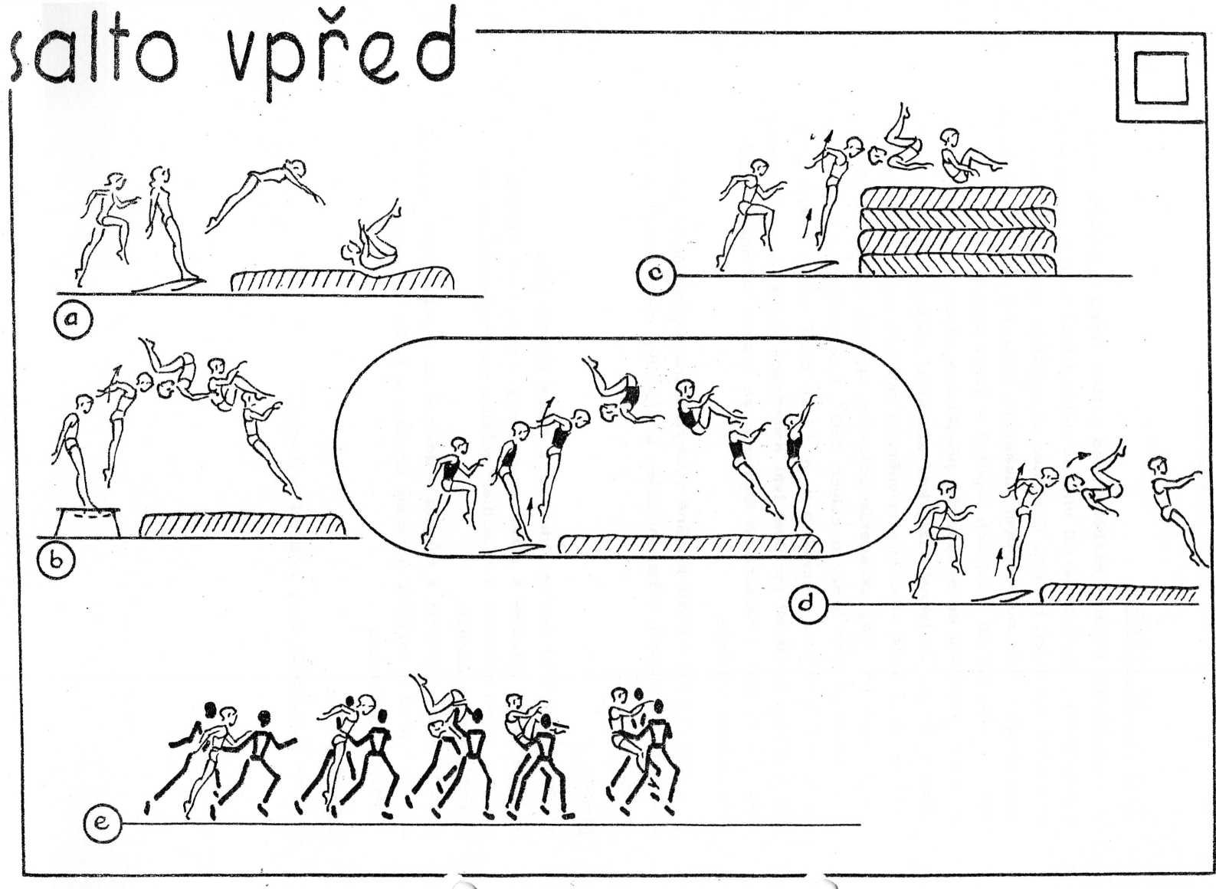
6. 10. SALTO VZAD
Provedení tohoto tvaru na místě je mnohem obtížnější než po "rondátu", kdy cvičenec získá velkou horizontální hybnost těla, kterou dále využívá protisměrným odrazem snožmo k rozsáhlé letové fázi. Síla odrazu nesměřuje přímo do těžiště, ale působí na těžiště pomocí ramene síly, což vyvolá otáčivý pohyb. Energický švih pažemi do předpažení vzhůru, kde se silou svalů pohyb paží zastaví, mírný zá klon hlavy a přitažení kolen k hrudníku /maximální sbalení/ umožňují přetáčení v bezoporové fázi. V letové fázi dochází k zrychlení přetáčivého pohybu zmenšením momentu setrvačnosti /sbalením/ a naopak po přetočení asi o 2 70° zvětšíme moment setrvačnosti rychlým vzpřimem trupu, čímž dojde k zpomalení a zastavení přetáčivého pohybu. Doskok tlumíme mírnou flexí v kolenních a hlezenních kloubech.
Chyby: velký záklon hlavy a trupu po odrazu snožmo, pomalá extenze dolních končetin při odrazu, švih pažemi do vzpažení místo do předpažení vzhůru, nedostatečné přitažení kolen k hrudníku, předčasné nebo opožděné napřímení trupu.
Metodika:
a/ Přípravná cvičení - skok odrazem snožmo, předpažit vzhůru, skrčit přednožmo.
b/ Salto vzad v lanči z malé trampolinky do duchen. c/ Salto vzad z vyvýšené plochy.
d/ Rondát na vyvýšené ploše s doskokem na trampolínku a salto vzad do duchen.
e/ Rondát a salto vzad v lanči na pružné podlaze nebo na plstěných pásech.
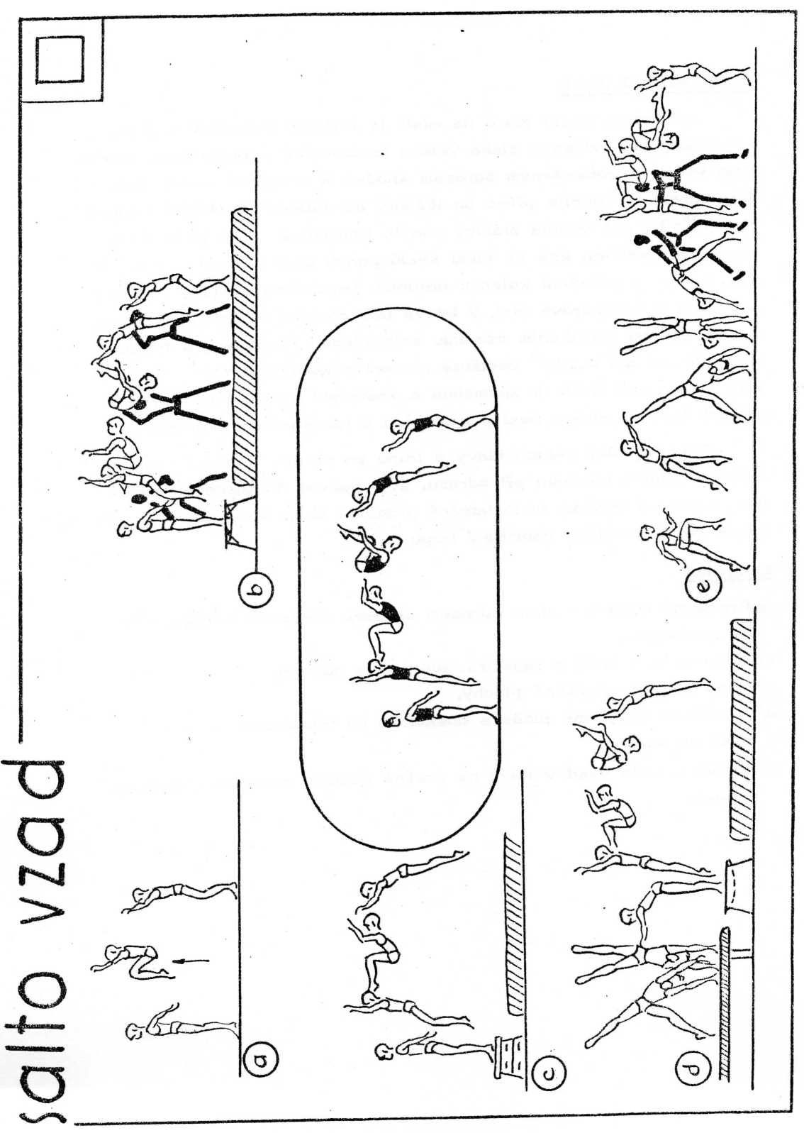
6. 11. AKROBATICKÉ SKOKY
Jsou to dynamická cvičení bez přetáčení těla. K zvládnutí techniky skoku se uplatňuje především výbušná síla svalstva dolních končetin, síla svalstva trupu, velká kloubní pohyblivost a koordinace pohybů, zejména při realizaci skoků s obratem kolem vertikální osy.
V okamžiku odrazu využíváme k rozsáhlé letové fázi přenosu hybnosti z nohou nebo paží na trup, což je závislé na rozsahu dílčích pohybů v příslušných kloubech, zejména kyčelních. Podle míry úhlu vzletu rozlišujeme dvě základní skupiny skoků.
1/ Skoky se svislým stoupáním těžiště /úhel vzletu 90°/.
2/ Skoky se šikmým stoupáním těžiště /úhel vzletu 75°/.
Skoky se provádějí odrazem snožmo nebo jednonož, s pohybem paží, s pohybem švihové či odrazové nohy nebo obou současně, s rotací nebo bez rotace kolem vertikály.
U obou skupin skoků dochází k rozsáhlé letové /bezoporové/ fázi. Cvičenec musí proto po doskoku zaujmout novou stabilní polohu umístěním těžiště nad středem opěrné plochy, což zajistí reflexním napětím příslušných svalových skupin.
Metodika:
a/ Rozvíjení gymnastického odrazu - skoky oporem u žebřin, přeskoky laviček, přeskoky švihadla, poskoky odrazem jednonož. b/ Zvětšováním rozsahu v kyčelních kloubech.
c/ Skoky opakovaně / 2 - 3 skoky za sebou/ a vazby různých skoků. d/ Nácvik pohybů nohou a paží ve fázi letu na trampolíně.
Příklady skoků se svislým stoupáním těžiště:
1/ Skok odrazem snožmo s doskokem do různých postojů.
2/ Skok s celým, dvojným obratem,
3/ Skok s roznožením pravou vpřed.
4/ Skok se skrčením přednožmo.
5/ Čertík.
6/ Nůžkový skok.
7/ Horainový skok.
8/ Kadetový skok.
Příklady skoků se šikmým stoupáním těžiště:
l/ Dálkový skok; dálkový skok se skrčením přednožmo a přednožením. 2/ Jelení skok.
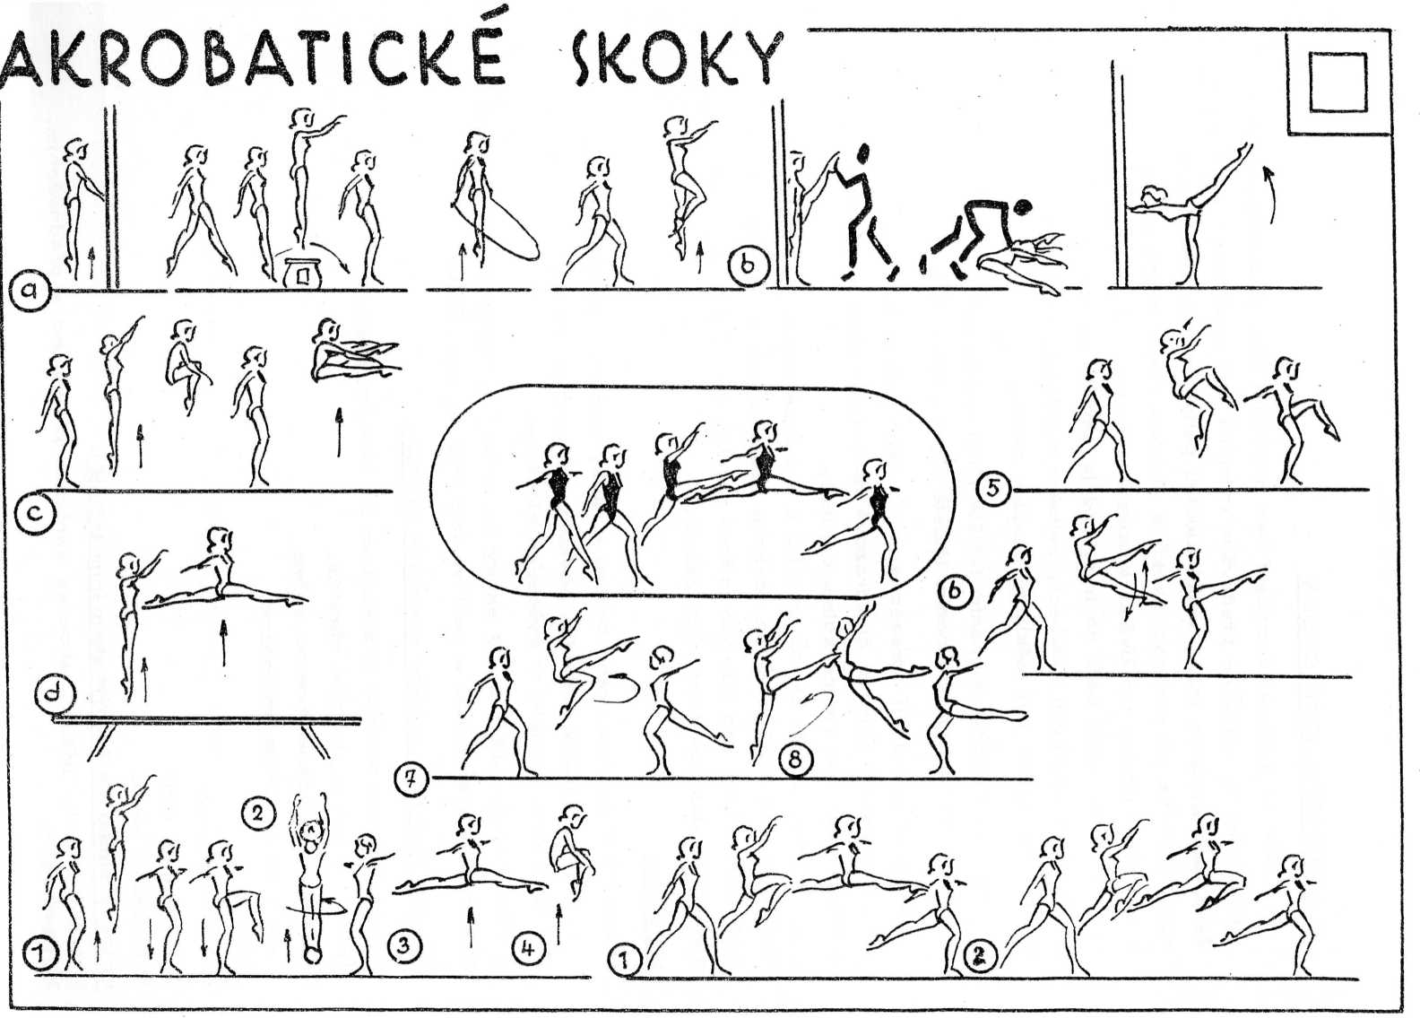
7. 1. VÝMYK
Výmyk patří k elementárním přechodům z visových poloh do vzporu na hrazdě. Vyžaduje předchozí silovou připravenost svalstva paží a trupu.
Odrazem jednonož a švihem druhé nohy přibližuje cvičenec boky k hrazdě, s postupným zapojením flexorů paží. Převážením hmotnosti nohou a trupu dochází k přetáčení kolem hrazdy vzad. Aktivním stahem zádového a hýžďového svalstva se tělo cvičence napřímí a prodloužením poloměru otáčení se pohyb zastavuje ve vzporu.
Chyby: nedostatečné přiblížení boků k hrazdě, vyplývající z malé funkční připravenosti.
Metodika:
a/ Ze svisu stojmo - výmyk odrazem ze zvýšené plochy, umožňující snazší přiblížení boků k hrazdě.
b/ Výmyk s dopomocí - jednou rukou tlakem do ramene cvičence, druhou podepřením v bedrech.
Obtížnější varianty:
c/ Ze svisu stojmo - výšin. d/ Ze svisu - výmyk.
Vazby:
1 / Ze svisu stojmo - výmyk odrazem snožmo - přešvih únožmo pravou — přešvih únožmo levou s půlobratem vpravo pravoruč s doskokem na zem.
2/ Ze svisu stojmo výmyk odrazem snožmo - přešvih únožmo pravou - přešvih únožmo levou - přednožením seskok.
3/ Ze svisu stojmo - výmyk odrazem snožmo - mírný klik, přednožit a zákmihem skrčka.
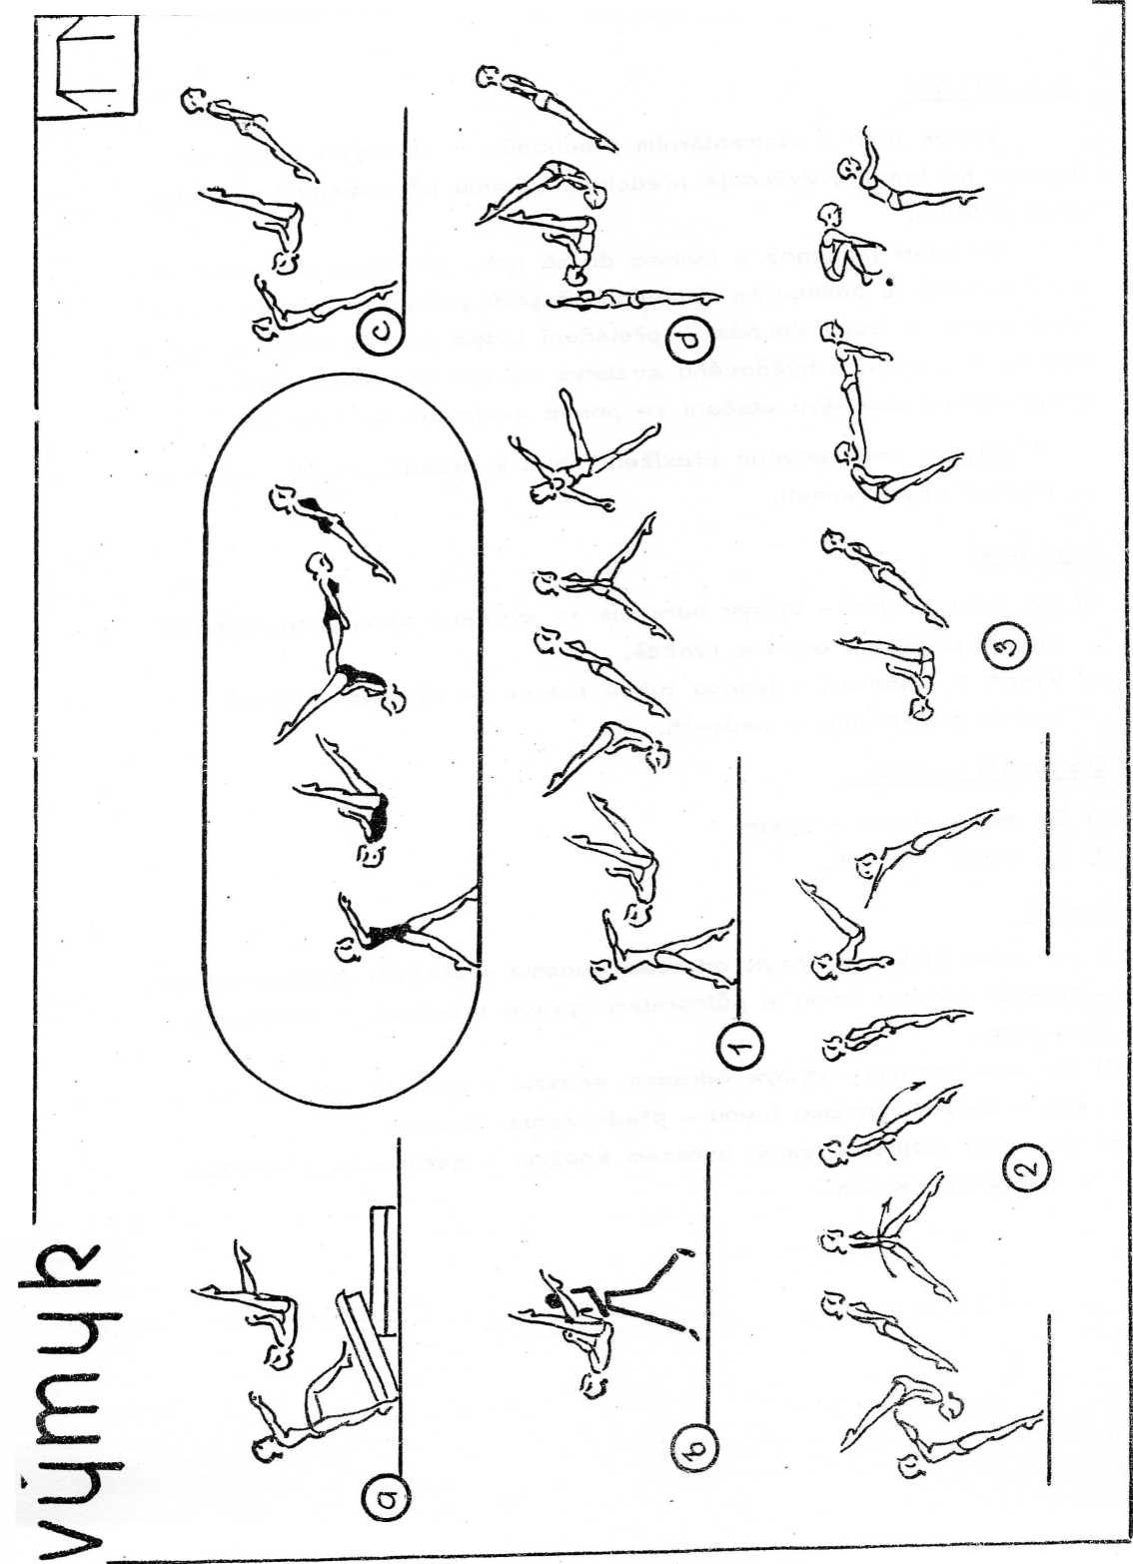
7, 2. TOČ JÍZDMO
Nadzvednutím boků ve vzporu jízdmo a vychýlením trupu a přednožené nohy vpřed převáží hmotnost horní poloviny těla a dochází k otáčení. Setrvační pohyb těla kolem hrazdy je doplněn dynamickým zanožením švihové nohy, kterým se nahrazuje ztráta energie způsobená třením rukou o hrazdu, Zastavení otáčení je docilováno širokým roznožením ve vzporu jízdmo.
Chyby: vysazený trup a pokrčené paže v přípravné fázi i v průběhu otáčení.
Metodika:
a/ Nácvik přípravné fáze - ze vzporu jízdmo na hrazdě - "vyšlápnutí" na bednu,
b/ Toč jízdmo vpřed s dopomocí přitlačením boků k hrazdě a při zastavení toče zachycením nohou cvičence.
Vazby:
l/ Ze vzporu jízdmo spád a vzepření jízdmo - přehmat do podhmatu a toč jízdmo vpřed.
2/ Z kmihu ve svisu - přešvih pravou /levou/ a vzepření jízdmo - přehmat do podhmatu a toč jízdmo vpřed.
3/ Ze vzporu jízdmo podhmatem na nižší žerdi - toč jízdmo vpřed a přehmatem na vyšší žerď.
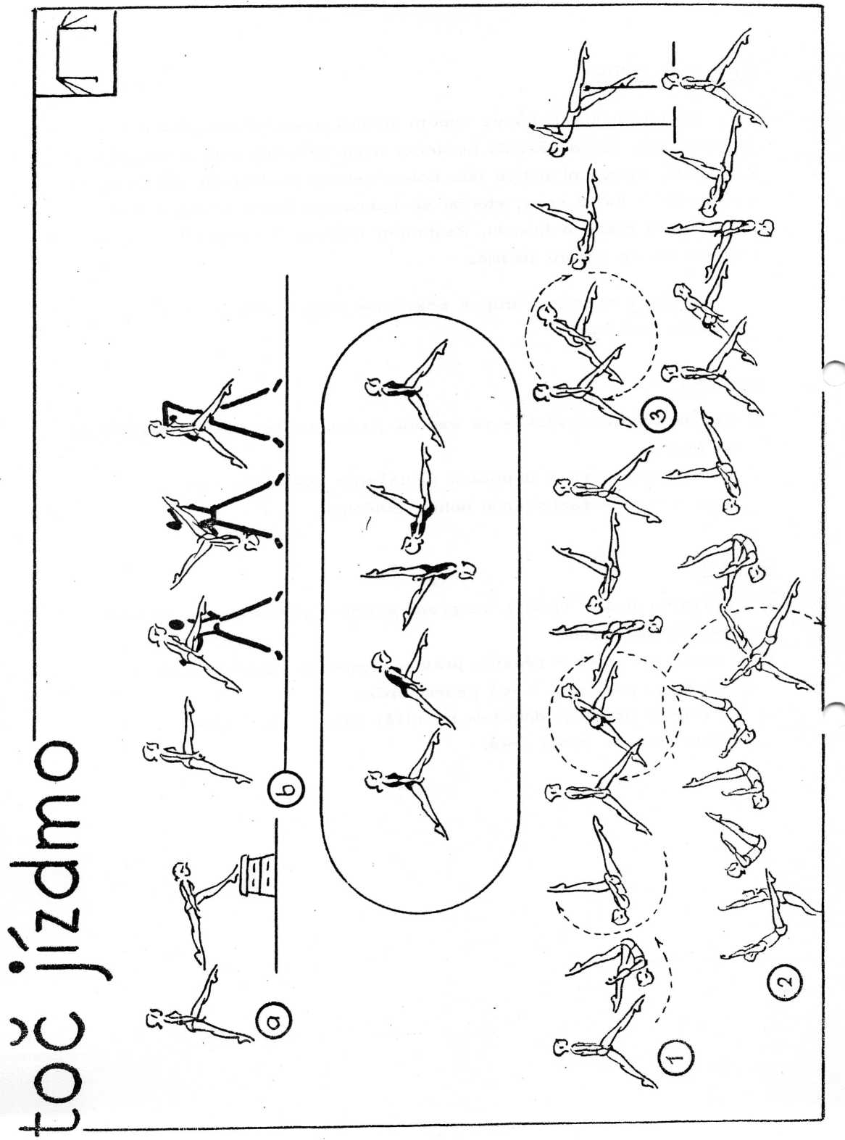
7. 3. TOČ VZAD NA HRAZDĚ
Přípravnou fází toče vzad, zaměřenou na získání dostatečné polohové energie, je zákmih. V okamžiku zpětného přiblížení boků k hrazdě začíná hlavní fáze, ve které cvičenec vysune energicky ramena vzad a k setrvačnému pohybu nohou přidává tímto druhou určující sílu. Na základě působení dvojice sil a za předpokladu udržení boků u hrazdy dochází k otáčení kolem osy nářadí. Mírné povysazení pod hrazdou vede ke zrychlení otáčení, které je zastaveno ve vzporu napřímením, tj. prodloužením poloměru otáčení,
Chyby: nízký zákmih, pokrčené paše a vysazený trup, převaha setrvačného pohybu nohou nad pohybem ramen.
Metodika:
a/ Nácvik zákmihu ze vzporu - provádí se dopomocí, při které cvičitel pomáhá tlakem jedné ruky do stehen zvyšovat polohu nohou cvičence v zanožení a druhou rukou podpírá ramena. Dopomáhá tím k jeho vysunutí před hrazdu a k napnutí paží. b/ Toč vzad s dopomocí - v průběhu hlavní fáze přidržení boků
cvičence u hrazdy a v závěrečné fázi protisměrné zastavení pohybu nohou a ramen.
Obtížnější varianty:
c/ Toč vzad bez dotyku hrazdy. d/ Toč vzad do stoje na rukou s dopomocí.
Vazby:
1/ Z náskoku do vysazeného u předkmihu prohnutého svisu - vzepření vzklopmo - toč vzad,
2/ Z kmihu ve svisu nadhmatem vzepření vzklopmo - toč vzad.
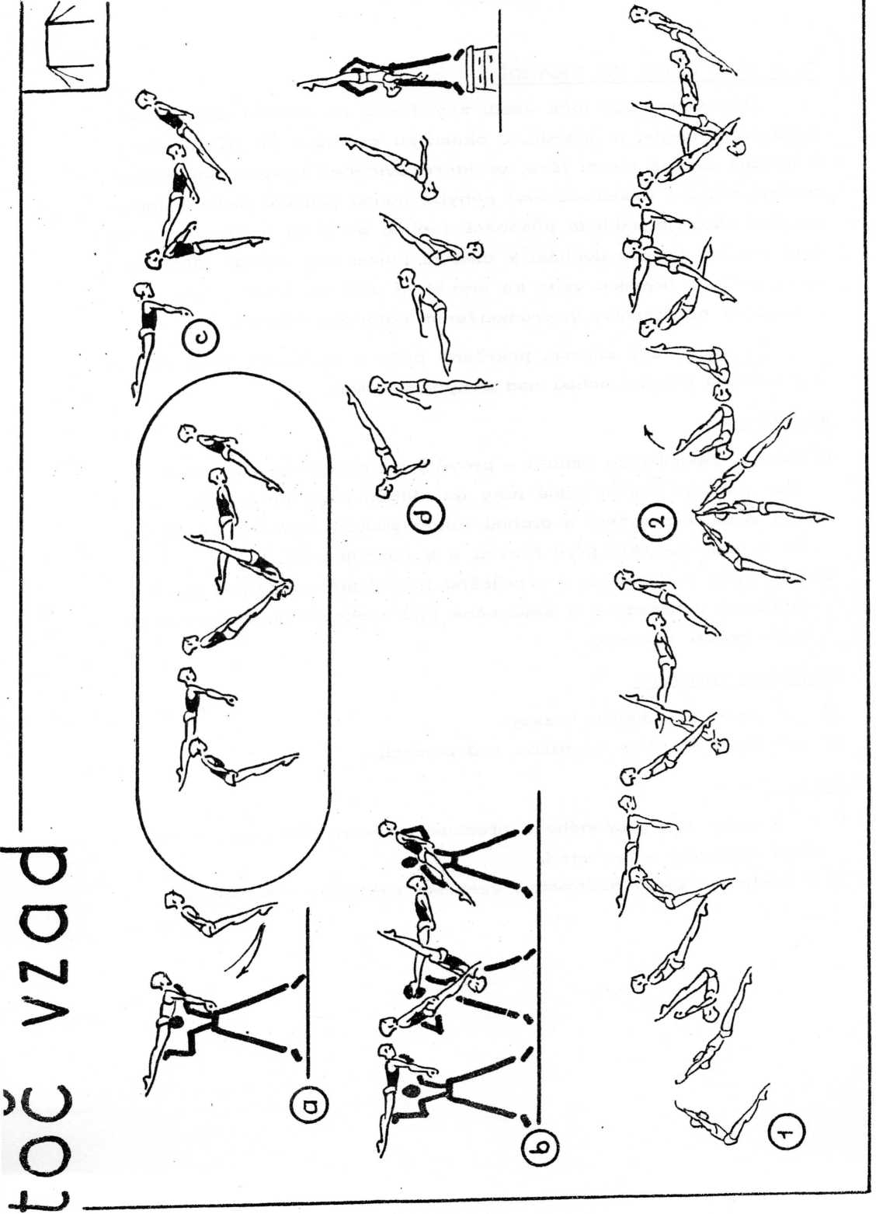
7. 5. VZEPŘENÍ JÍZDMO
Náskokem do vysazeného svisu nebo spádem vzad ze vzporu jízdmo získává cvičenec výchozí pohybovou energii, kterou využívá v hlavní fázi. Přešvihem do svisu vznesmo jízdmo končí fáze přípravná. Začátek hlavní fáze je dán zpětným průchodem boků svislicí a po něm následuje dynamické trčení vnitřní nohy šikmo vzhůru a současné přitržení a vzepření napnutými pažemi. Přenos momentu hybnosti z nohy na trup a přiblížení těžiště k ose otáčení jsou hlavními mechanismy přechodu ze svisu do vzporu vzepřením jízdmo.
Chyby: předčasné trčení nohy, trčení pokrčené nohy a následným závěsem v podkolení, pokrčení paží ve fázi vzpírání.
Metodika:
a/ Ze vzporu jízdmo - spád a vzepření jízdmo s dopomocí cvičitele.
jednou rukou pod bedra, druhou za spodní stranu nohy. b/ Totéž bez dopomoci cvičitele.
Obtížnější varianty:
c/ Vzpor - spád do svisu vznesmo - přešvih skrčmo levou /pravou/
— vzepření jízdmo.
Vazby:
1/ Z komíhání ve svisu nadhmatem, přešvih pravou /levou/ - vzepření jízdmo, přehmat do podhmatu - toč jízdmo vpřed.
2/ Z náskoku čelně uvnitř bradel o n. v. ž. do vysazeného svisu,
u předkmihu prohnutého, přešvih pravou /levou/ - vzepření jízdmo s přehmatem na vyšší žerď /s dopomocí/.
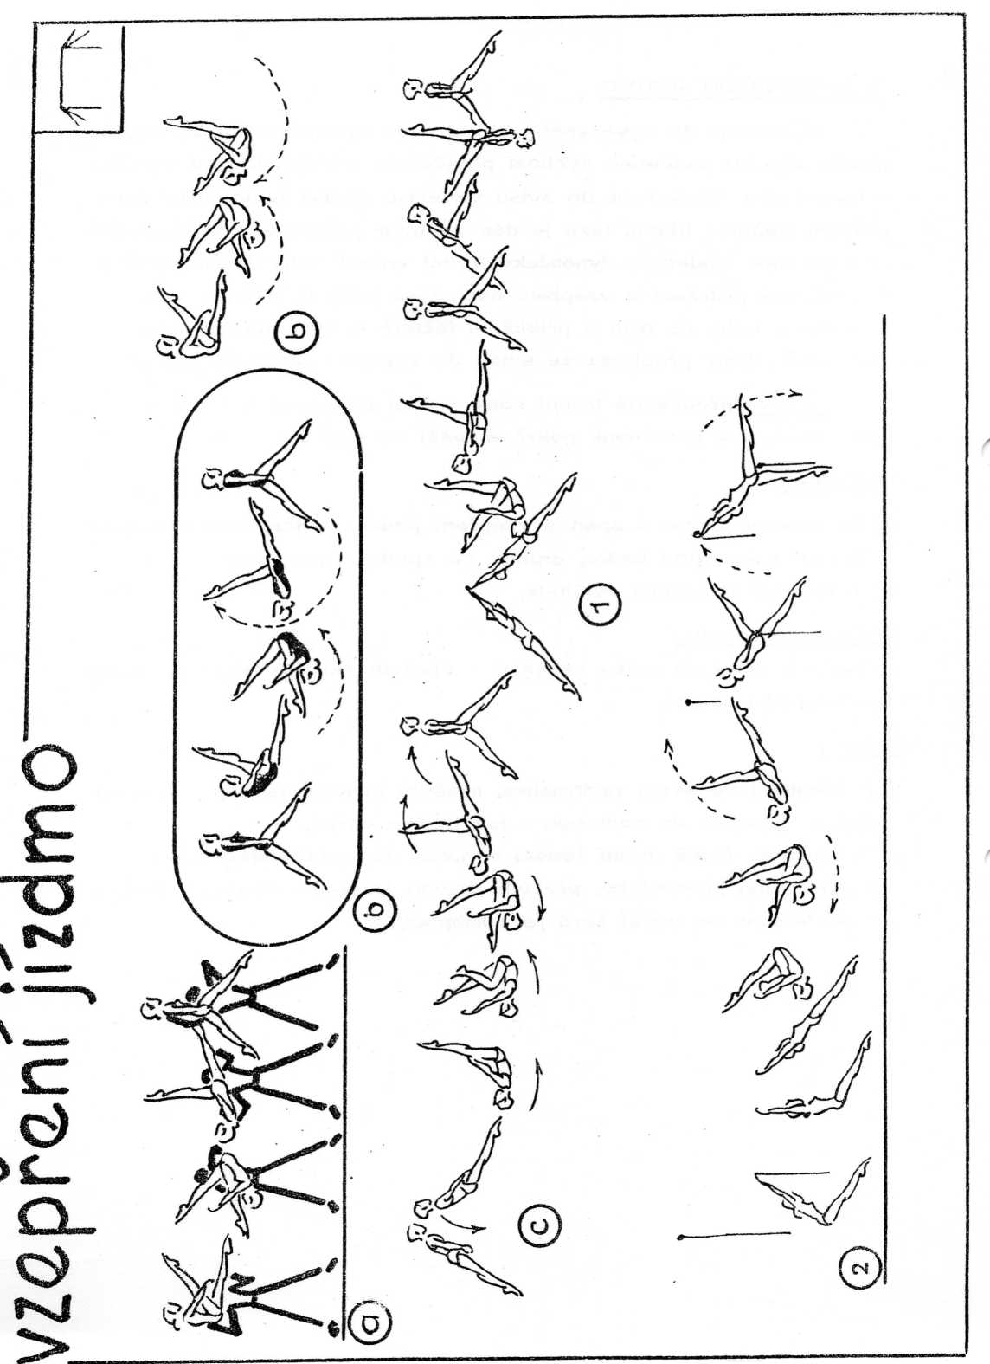
7. 6. VZEPŘENÍ VZKLOPMO
Úkolem předkmihu je vychýlit těžiště co nejdál před svislici procházející osou nářadí. Rychlým přednožením a přiblížením bérců k hrazdě končí fáze přípravná. Pohybová energie získaná předkmihem a přednožením se dalšími pohyby převádí na trup a paže. Technický základ hlavní fáze spočívá v dynamickém trčení napnutých nohou podél hrazdy šikmo vzhůru s důsledkem přenosu hybnosti nohou na trup a v aktivním vzpírání napnutými pažemi. Přiblížení těžiště k hrazdě má za následek zmenšení poloměru otáčení a tím zvětšení úhlové rychlosti trupu, čehož se využívá ke vzpíravé práci paží a k dokončení celého cvičebního tvaru.
Chyby: neprotlačení boků v předkmihu a předčasné přednožení, trčení nohou od hrazdy, vzpírání pokrčenými pažemi.
Metodika:
a/ Ze svisu stojmo - náskok do svisu vznesmo a vzepření vzklopmo s dopomocí cvičitele pod bedra a za zadní stranu nohou. b/ Nácvik náskoku na hrazdu po hlavu s nohama pokrčenýma zánožmo a protlačení boků vpřed.
Obtížnější varianty;
c/ Ze vzporu - spád do svisu vznesmo a vzepření vzklopmo. d/ Z náskoku do vysazeného, u předkmihu prohnutého, svisu — vzepření vzklopmo.
Vazby:
1/ Z náskoku do vysazeného, u předkmihu prohnutého svisu - vzepření vzklopmo - toč vzad.
2/ Z kmihu ve svisu - vzepření vzklopmo - podmet.
3/ Ze svisu ležmo na vyšší žerdi - vzepření vzklopmo.
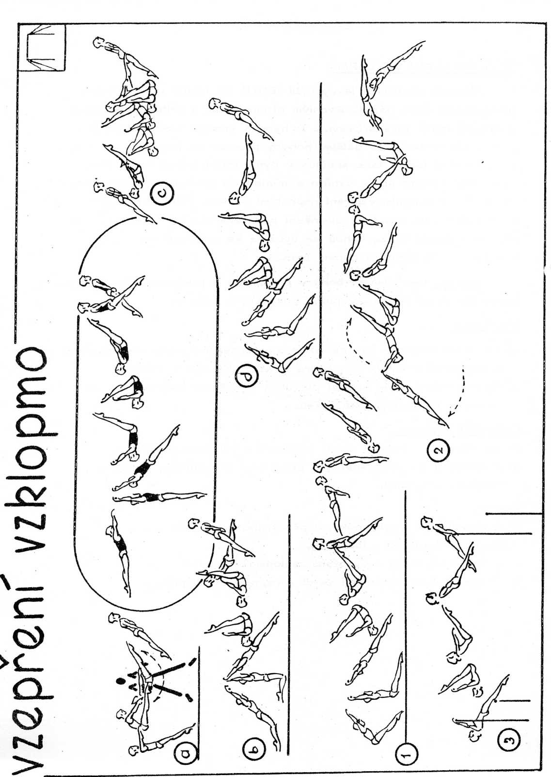
7. 7. KOMÍHÁNÍ VE SVISU NA HRAZDĚ
Přípravnou fázi při nabírání kmihu tvoří buď kmitání /a/ nebo přiblížení boků k hrazdě shybem / c/. V obou případech je účelem vychýlit trup z visové polohy ve svislici a vytvořit optimální podmínky pro následný kmih podmetmo. Trčením nohou šikmo vzhůru podél hrazdy a odtlačením trupu od hrazdy pažemi je tělo cvičence uvedeno na kyvadlovou dráhu kolem osy dohmatu. Komíhání ve svisu je charakteristické aktivním předkmihem se silovým impulsem po průchodu trupu a nohou svislicí. Dynamickým přednožením dochází ke zkrácení poloměru otáčení a k dosažení vyšší polohové energie předkmihu. Zákmih je naopak pasivní v tom smyslu, že cvičenec po průchodu svislicí vysadí v bocích. Zkrácením poloměru otáčení a přiblížením těžiště k ose otáčení se zmenšuje moment setrvačnosti a opět se zvyšuje výška zákmihu.
Chyby: nekoordinovanost dílčích pohybů, nedostatečné trčení nohou, neumožňující vychýlit trup ze svislice.
Metodika:
a/ Nácvik kmitání - těžiště se pohybuje po svislici. b/ Ze vzporu - podmetmo kmih.
Obtížnější varianta:
c/ Nabrání kmihu shybem.
Vazby:
1/ Z komíhání ve svisu - předkmihem celý obrat vpravo do svisu dvojhmatem, levá podhmatem.
2/ Ze vzporu - podmetmo kmih - u zákmihu seskok s celým obratem vlevo.
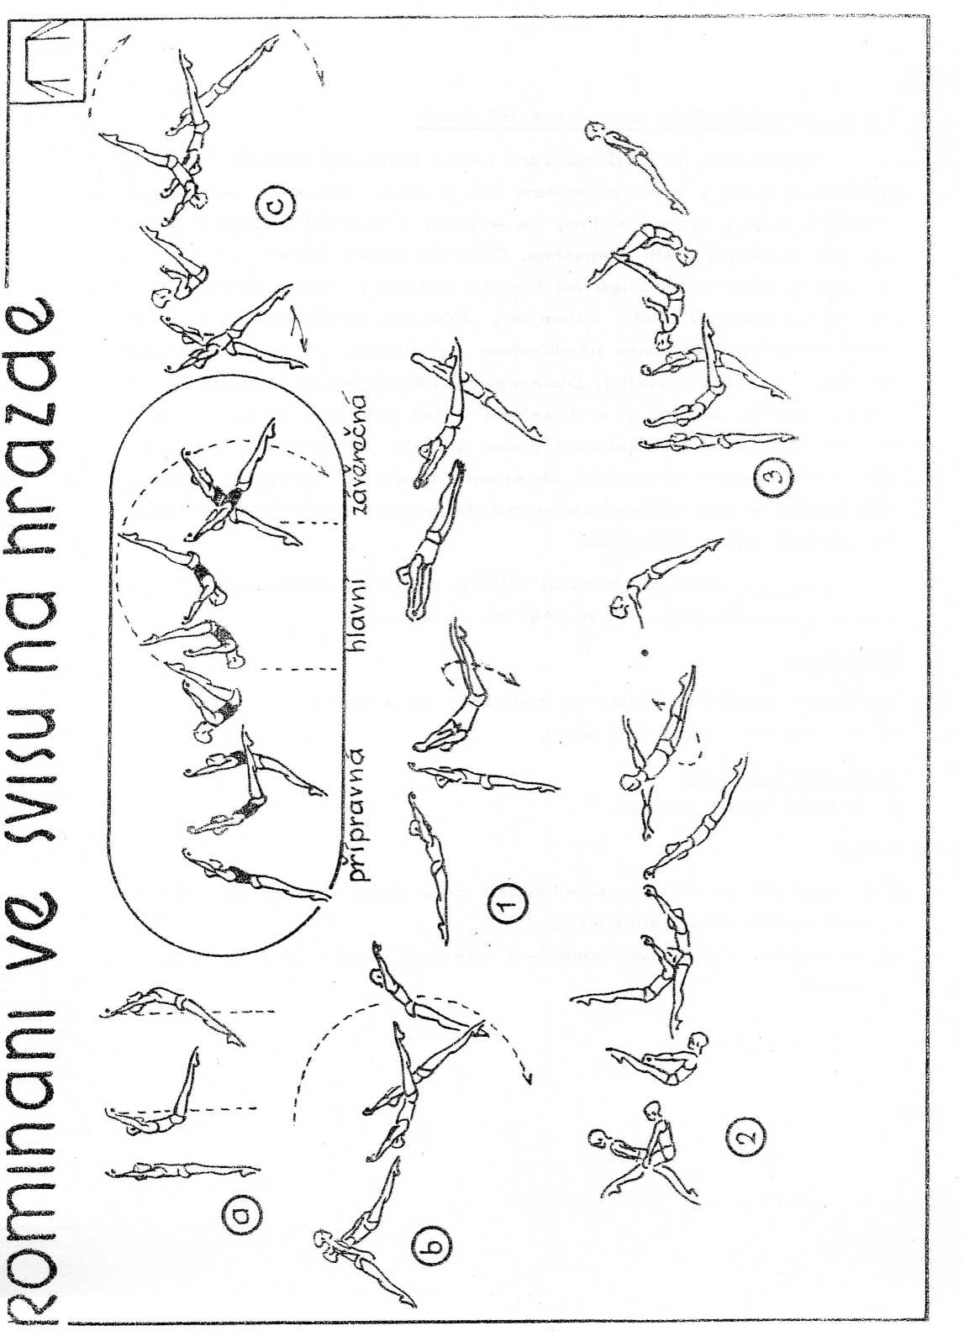
8. 1. KOMÍHÁNÍ VE VZPORU NA BRADLECH
Komíhání ve vzporu je kyvadlovým pohybem celého těla kolem osy, probíhající přibližně osou ramenní. Kulminační bod zákmihu je jeho závěrečnou fází a současně výchozí polohou pro následující Předkmih. Aš do svislice prochází zpevněné tělo cvičence pasivně setrvačným pohybem. Po průchodu svislicí dochází k aktivnímu přednožení, jehož důsledkem je vystoupání nohou a trupu do polohy předkmihu. Mírný náklon ramen vzad kompenzuje pohyb trupu vpřed.
V zákmihu je sled pohybů opačný. Důležitým momentem techniky komíhání ve vzporu na bradlech je to, že silový impuls "přidání kmihu" následuje vždy po průchodu těla svislicí.
Chyby: krčení paží v loketním kloubu v důsledku špatného zpevnění paží nebo "přidávání" do kmihu před svislicí. V předkmihu nedostatečné rozevírání úhlu mezi pažemi a trupem.
Metodika:
a/ Ručkování na zpevněných pažích ve vzporu.
b/ Komíhání s dopomocí, oporou jedné ruky proti ramenu cvičence a druhou rukou za jeho nadloktím.
Obtížnější varianta:
c/ Komíhání do stoje na rukou. Postupné zvyšování předkmihu a zvláště zákmihu převedeme až do komíhání do stoje na rukou s dopomocí cvičitele stojícího na bedně. Cvičence držíme v úrovni kolen a vedeme pohyb nohou již z polohy zákmihu.
Cvičební tvary vycházející z komíhání:
1/ Z komíhání ve vzporu - přednožka.
2/ Z komíhání ve vzporu přednožka vlevo s půlobratem vlevo.
3/ Z komíhání ve vzporu - přednožka vpravo s celým obratem vlevo, 4/ Z komíhání ve vzporu - zánožka.
5/ Z komíhání ve vzporu — zánožka vpravo s celým obratem vlevo.

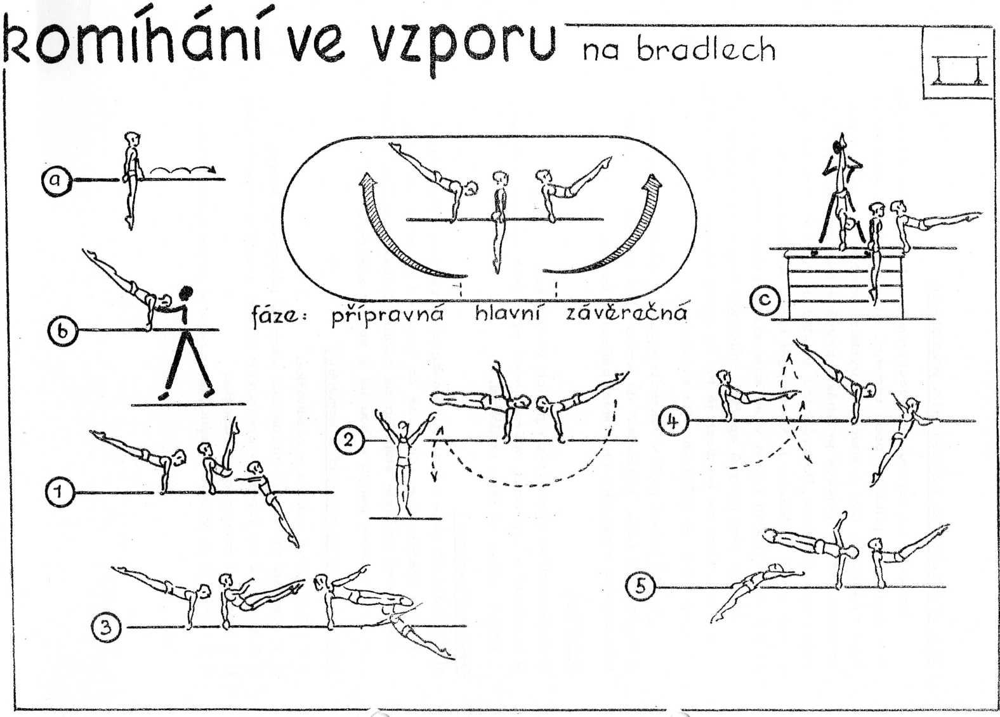
8. 2. KOMÍHÁNÍ V PODPORU NA PAŽÍCH
Komíhání v podporu na pažích je kyvadlový pohyb celého těla kolem osy ramenní. Při přechodu trupu a nohou z krajního bodu zákmihu dochází k převodu polohové energie v pohybovou energii a po průchodu nohou svislicí využívá cvičenec setrvačného pohybu a zrychluje pohyb nohou a trupu svalovou silou, přišvihává. Zastavením pohybu nohou v kulminačním bodu předkmihu dochází k přenosu momentu hybnosti z nohou na trup a rozsah komíhání se tím zvyšuje. Obdobné dílčí akce pohybových článků nastávají při zákmihu. Metodickým důsledkem popsaných dějů je nutnost komíhat zpevněným tělem ve všech kloubních spojeních a přidávat do kmihu zásadně po průchodu trupu a nohou svislicí.
Chyby: uvolněný trup a nohy, prohýbání v zádech při zákmihu, přidávání do kmihu před svislicí.
Metodika:
Komíhání v podporu na paších s tlakem do přední a zadní strany stehen cvičence /a/.
Obtížnější varianta:
Komíhání v podporu na pažích v maximálním rozsahu vymezeném zákmihem nad úrovní žerdí a předkmihem v otevřeném podporu vznesmo /b/.
1/ Vzepření předkmihem:
Polohovou energii zákmihu převádí cvičenec do pohybové energie při průchodu nohou svislicí. Přednožením za svislicí zvyšuje úhlovou rychlost a náhlým zastavením nohou a zpevněného trupu v úrovni žerdí dochází k přenosu momentu hybnosti z nohou na trup. Nadlehčení trupu a nohou využívá cvičenec k energickému vzepření zpevněnými pažemi do vzporu. /a/
Metodika spočívá v nácviku okamžiku zastavení nohou, "vyražení" hrudníku a vzepření pažemi. Uvedený okamžik navozuje cvičitel impulsem do zad cvičence.
2/ Vzepření zákmihem:
Z podporu vznesmo provádí cvičenec krátkým trčením nohou posun trupu k rukám a nechá trup a nohy projít setrvačným pohybem svislicí. Za ní dochází na základě silového impulsu k energickému zanožení a v důsledku přenosu momentu hybnosti z nohou na trup ke stoupání trupu směrem nad žerdě. Vzpíravou prací paží dokončí cvičenec vzepření do vzporu.
2a/ Metodika vychází z nácviku komíhání v podporu na pažích ve velkém rozsahu a v dopomoci cvičitele do stehen cvičence po průchodu nohou svislicí.
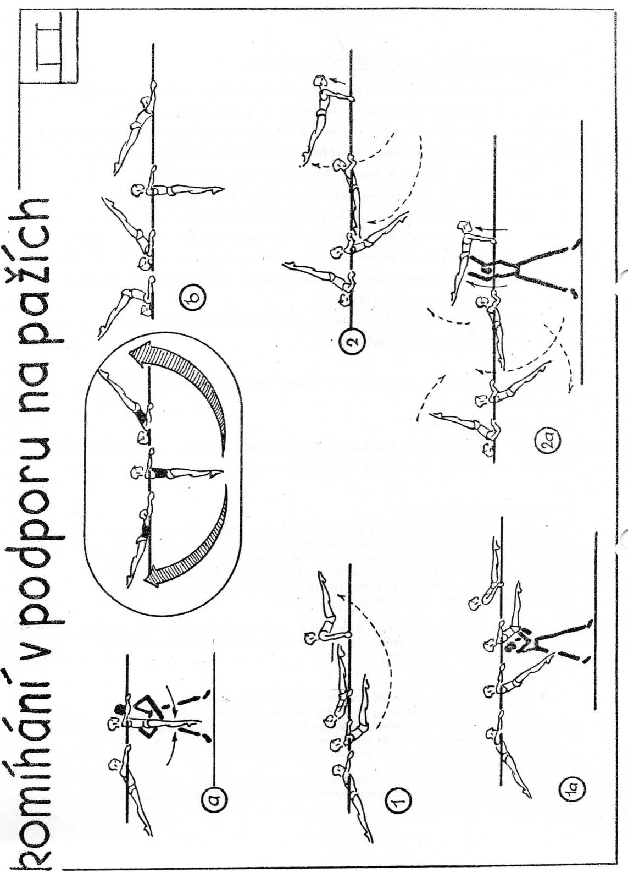
8. 3. KOMÍHÁNÍ VE SVISU VZNESMO
Kmih ve svisu vznesmo je vymezen kulminačními body předkmihu a zákmihu. V obou krajních polohách je úhel mezi nohama a trupem více otevřen než při průchodu těla svislicí. Maximálním složením těla při přechodu svislicí usiluje cvičenec o oddělení hmoty těla od osy otáčení a tím dosažení větší obvodové rychlosti otáčení.
Při navázání vzepření vzklopmo na komíhání ve svisu vznesmo začíná hlavní fáze po průchodu těla svislicí. Trčením nohou a zvětšením úhlu v kyčelním kloubu dochází k přenosu hybnosti z nohou na trup a k přiblížení těžiště k ose otáčení. Důsledkem je zrychlení otáčení těla kolem osy úchopu a následná vzpíravá práce napnutých paží dokončí přechod do vzporu.
Technicky zvládnuté komíhání ve svisu vznesmo je předpokladem k osvojení celé řady vzepření - vzepření vzklopmo, na hrazdě, na bradlech, na kruzích, výmyku zadem na hrazdě atd.
Chyby: nízký náskok do svisu vznesmo, nekoordinované komíhání ve svisu vznesmo, projevující se v nerozlišování změn úhlu v kyčelním kloubu.
Metodika:
a/ Zaujetí polohy svisu vznesmo na konci bradel.
b/ Ze svisu stojmo vnitřhmatem na konci bradel - náskok a komíhání ve svisu vznesmo.
c/ Dopomoc se provádí podložením rukou pod záda a bedra cvičence komíhajícího ve svisu vznesmo.
Cvičební tvary vycházející z komíhání ve svisu vznesmo l/ Ze svisu stojmo vnitřhmatem na konci bradel - náskok do svisu vznesmo a vzepření vzklopmo.
2/ Z náskoku do vysazeného svisu vnitřhmatem uprostřed bradel, u předkmihu prohnutého - vzepření vzklopmo.
3/ Z podporu na pažích vznesmo - vzepření vzklopmo,
4/ Ze stoje na ramenou - prohnutě kotoul - odkmih do vysazeného svisu, u předkmihu prohnutého - vzepření vzklopmo do podporu na pažích.
5/ Ze vzporu vzadu na hrazdě - spád do svisu vzadu vznesmo - výmyk zadem do vzporu vzadu až do stoje na zemi.
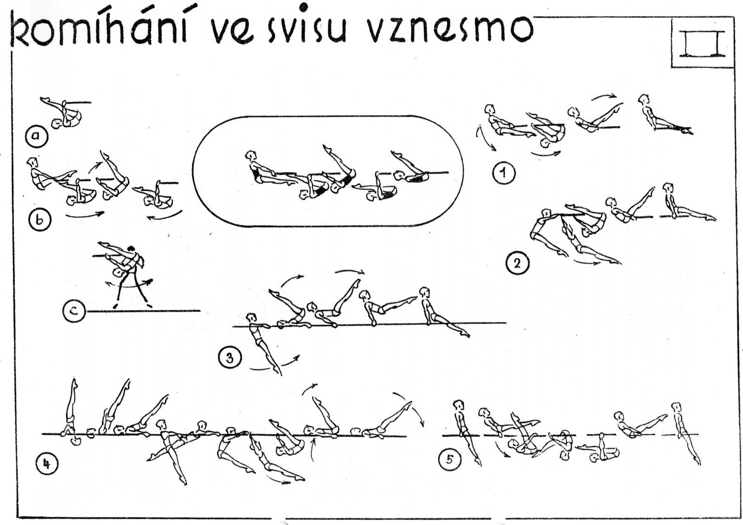
a. 4. STOJ NA RAMENOU NA BRADLECH
Stoj na ramenou patří v základní úrovni sportovní gymnastiky k ojedinělým statickým tvarům. Zpravidla do stoje na ramenou cvičenec přechází prohnutě zákmihem. Vyrovnáním tlaku pat vzad v zákmihu a pozvolným krčením paží převádí cvičenec švihový charakter kmihu na vedený pohyb sešinu do stoje na ramenou. Izometrickým stahem svalstva trupu, nohou a paží a mírným záklonem hlavy stabilizuje polohu stoje na ramenou.
Podle návaznosti dalšího tvaru modifikuje závěrečnou fázi, buď do vysazeného podporu vznesmo na pažích pro následný kotoul nebo vzepření vzklopmo, nebo naopak zpevní mírně vysazený trup a přechází do kotoulu v podporu na pažích.
Metodika:
a/ Ze vzporu sedmo roznožného - zvolna vysazeně stoj na ramenou, b/ Z komíhání ve vzporu - zákmihem prohnutě stoj na ramenou.
Dopomoc dáváme pod žerděmi, nebo držíme nohy v kolenou ze zvýšené podložky /bedna/.
Obtížnější varianta:
c/ Z komíhání ve vzporu - zákmihem stoj na rukou a zvolna sešin do stoje na ramenou.
Kombinace se stojem na ramenou:
l/ Z komíhání v podporu na pažích - vzepření předkmihem - zákmihem prohnutě stoj na ramenou,
2/ Ze svisu stojmo vnitřhmatem - náskok do svisu vznesmo a vzepření vzklopmo - zákmihem prohnutě stoj na ramenou.
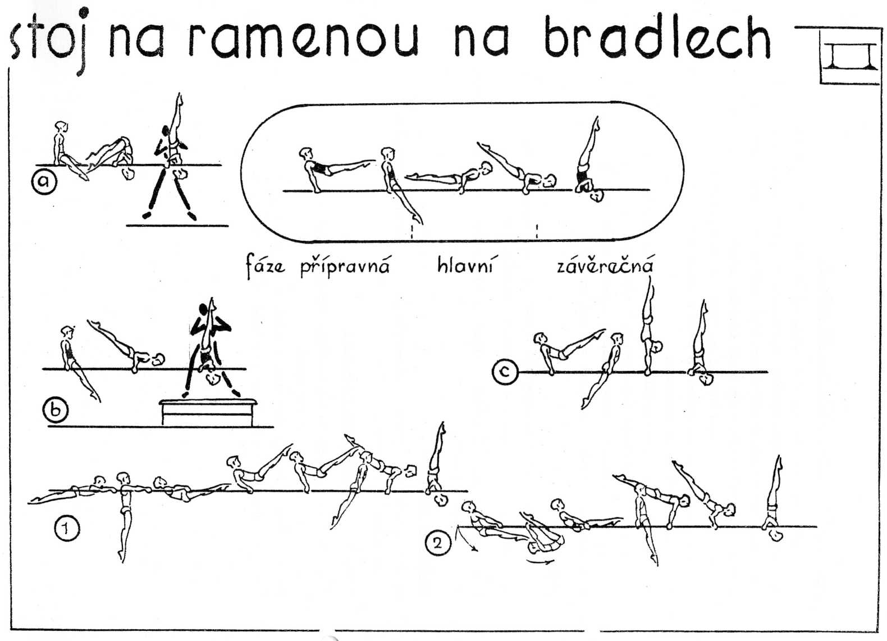
9. 1. BRADLA O N. V. Ž. - KMITÁNÍ, KOMÍHÁNÍ A METY PŘES NIŽŠÍ ŽERĎ
Kmitání a komíhání ve svisu na vyšší žerdi je základní pohybovou činností ve cvičení na bradlech o n. v. ž. Charakteristický kyvadlovitý pohyb těla cvičenky je vymezen kulminačními body předkmihu /předkmitu/ a zákmihu / zákmitu/. Při komíhání dochází k vychýlení těžiště v jednom směru mimo svislou rovinu a jeho rozsah je prostorově omezen nižší žerdí. Naopak při kmitání boky vykonávají pohyb v opačném směru než špičky nohou. Při kmitání dochází tudíž k protisměrnému pohybu - ramena a boky protlačí Cvičenka vpřed a paty vzad a naopak špičky nohou vpřed, ramena a boky vzad. Zákmih a zákmit je současně přípravnou fází k navázání metů přes nižší žerď.
Základní mety:
l/ Přešvih skrčmo jednonož i obounož přes n. ž.
2/ Přešvih únožmo.
3/ Přešvih přednožmo.
4/ Přešvih roznožmo.
5/ Přešvih schylmo.
Metodika:
a/ Kmitání, komíhání ve svisu na doskočné hrazdě. b/ Kmitání, komíhání ve svisu na vyšší žerdi.
c/ Mety ze svisu stojmo /ze stoje na 2—3 dílech bedny a dohmatem na vyšší žerď/.
d/ Mety z kmitání, komíhání ve svisu na v. ž. - přes nižší žerď.
Chyby: nedostatečně zpevněné držení celého těla, kmitání nebo komíhání v malém rozsahu.
Příklady vazeb metů:
l/ Z kmitání přešvih skrčmo do svisu ležmo a přešvih skrčmo vzad.
2/ Z kmitání přešvih skrčmo jednonož do svisu ležmo jízdmo.
3/ Z kmitání přešvih roznožmo do svisu ležmo na v. ž, a přešvih roznožmo vzad do svisu na v. ž.
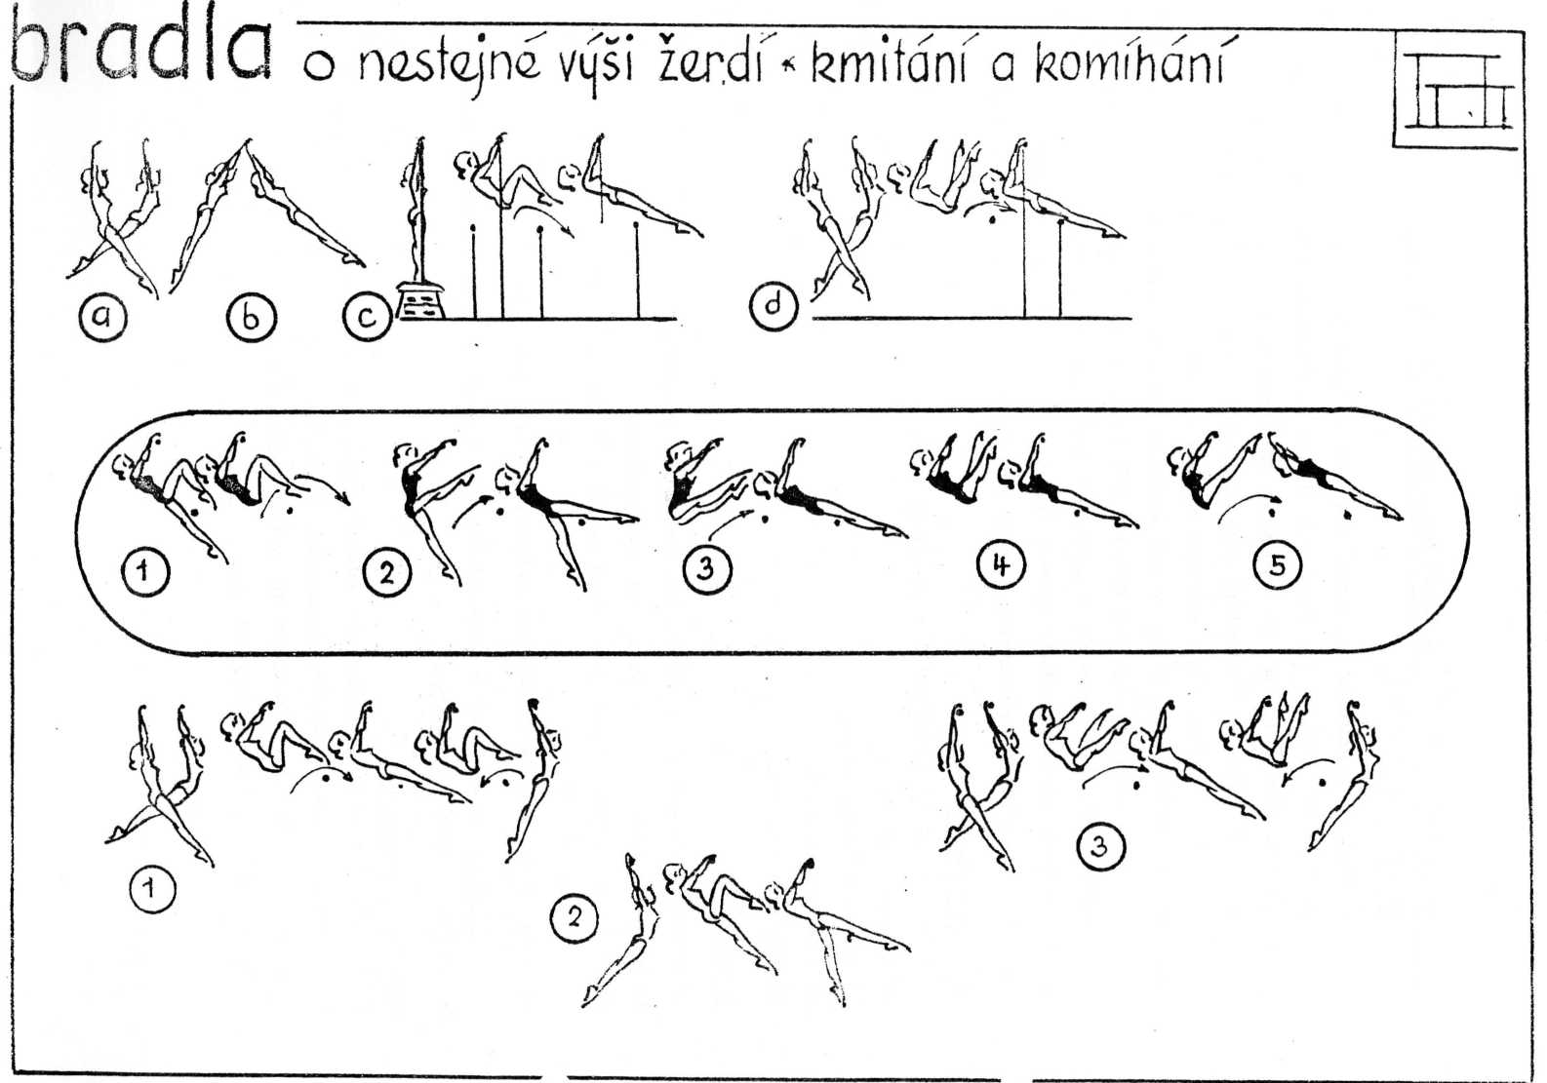
9. 2. VZEPŘENÍ ZÁVĚSEM V PODKOLENÍ
Je to cvičební tvar, při němž využívá Cvičenka kmihu. Ze vzporu jízdmo přechází Cvičenka spádem vzad do svisu závěsem v pravém podkolení. Tělo se pohybuje po kyvadlové dráze do předkmihu. Při přechodu do zákmihu naváže Cvičenka aktivní přitržení a vzpírání pažemi, čímž dochází k uzavření úhlu paže - trup, současně provede energický zákmih volnou nohou. Energie získaná kmihem a prací paží pomůže k přemístění celého těla vzhůru do vzporu jízdmo. Vzepření závěsem nemusí vždy končit ve vzporu jízdmo, ale též ve svisu ležmo na v. ž, V okamžiku, kdy ramena protínají spojnici mezi oběma žerděmi, provede cvičenka přehmat souruč na v. ž.
Chyby: nedostatečný zákmih volné nohy, pokrčené paže při spádu vzad a při vzpírání pažemi, přehmat střídnoruč na vyšší žerď.
Metodika:
a/ Zvládnutí cvičebního tvaru na hrazdě, b/ Nácvik na bradlech o n. v. ž. s dopomocí.
Příklady vazeb k procvičení:
l/ Ze vzporu na n. ž. přešvih únožmo pravou do vzporu jízdmo —
spád vzad do svisu závěsem v pravém podkolení - vzepření závěsem do vzporu jízdmo,
2/ Ze svisu ležmo jízdmo na v. ž, přehmat souruč na n. ž. a spád vzad do svisu závěsem v pravém podkolení - vzepření závěsem s přehmatem souruč na v. ž,
3/ Ze vzporu na v. ž. spád vzad do svisu ležmo jízdmo na v. ž. - přehmat souruč na n. ž, - spád vzad do svisu závěsem v pravém podkolení a vzepření závěsem do vzporu jízdmo - toč jízdmo vpřed.
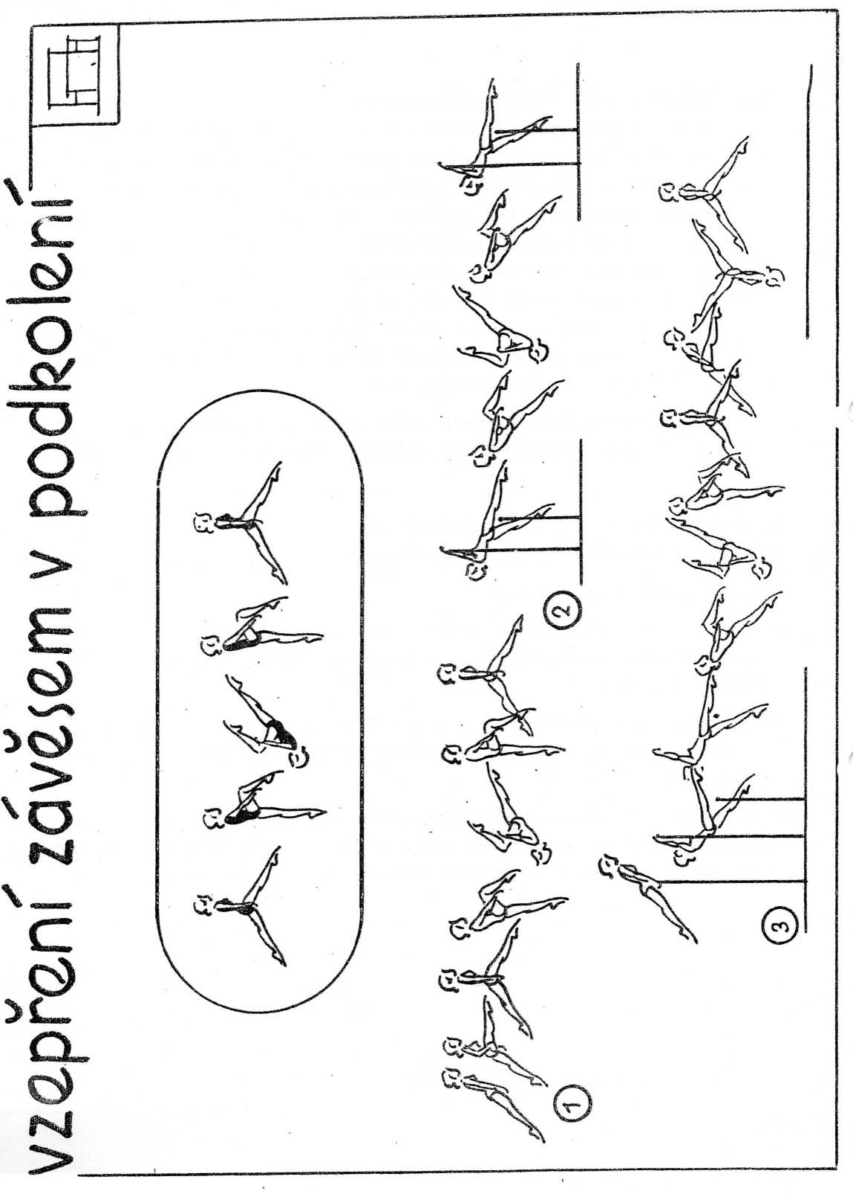
9. 3. VÝMYK ODRAZEM JEDNONOŽ DO VZPORU NA V. Ž.
Je to jednoduchý přechod z polohy nižší do vyšší polohy. Základem techniky je přiblížení boků k vyšší žerdi nářadí a následující přetočení těla z polohy svisu do vzporu. Výchozí polohou je svis ležmo na v. ž., výskok skrčmo jednonož na nižší žerď. Napínáním odrazové nohy přiblíží Cvičenka boky k vyšší žerdi, následuje odraz a švih druhé nohy přes žerď. Současně zapojí flexory paží. Dochází k postupnému uzavírání úhlu paže trup a během přetáčení k rozevírání úhlu trupu dolní končetiny. Aktivním stahem svalstva na zadní straně trupu přechází Cvičenka do vzporu.
Chyby: nedostatečné přiblížení boků k žerdi, příliš velké vysazení během přetáčení.
Metodika:
Předpokladem je zvládnutí cvičebního tvaru na hrazdě. a/ Nácvik na zvýšené hrazdě odrazem z bedny. b/ Výmyk na vyšší žerdi odrazem z nižší - s dopomocí.
VZEPŘENÍ OPOREM DO VZPORU NA V. Ž.
Technický základ spočívá v přiblížení boků k žerdi a v přechodu ze svisu do vzporu na v. ž. hlavou napřed. Výchozí polohou je svis ležmo na v. ž. - výskok skrčmo špičkami na n. ž. Napínáním nohou se současným vzpíráním napnutých paží se zmenšuje úhel mezi pažemi a trupem, boky se přibližují po oblouku k vyšší žerdi. Odrazem nohou a úplným uzavřením úhlu paže trup přechází Cvičenka do vzporu na vyšší žerdi.
Chyby: nedostatečný pohyb boků po oblouku, pokrčené paže při vzpírání, nekoordinované spojení napínání nohou s odrazem od nižší žerdi.
Metodika:
a/ Komíhání ve svisu dřepmo na v. ž,
b/ Nácvik na zvýšené hrazdě odrazem z bedny.
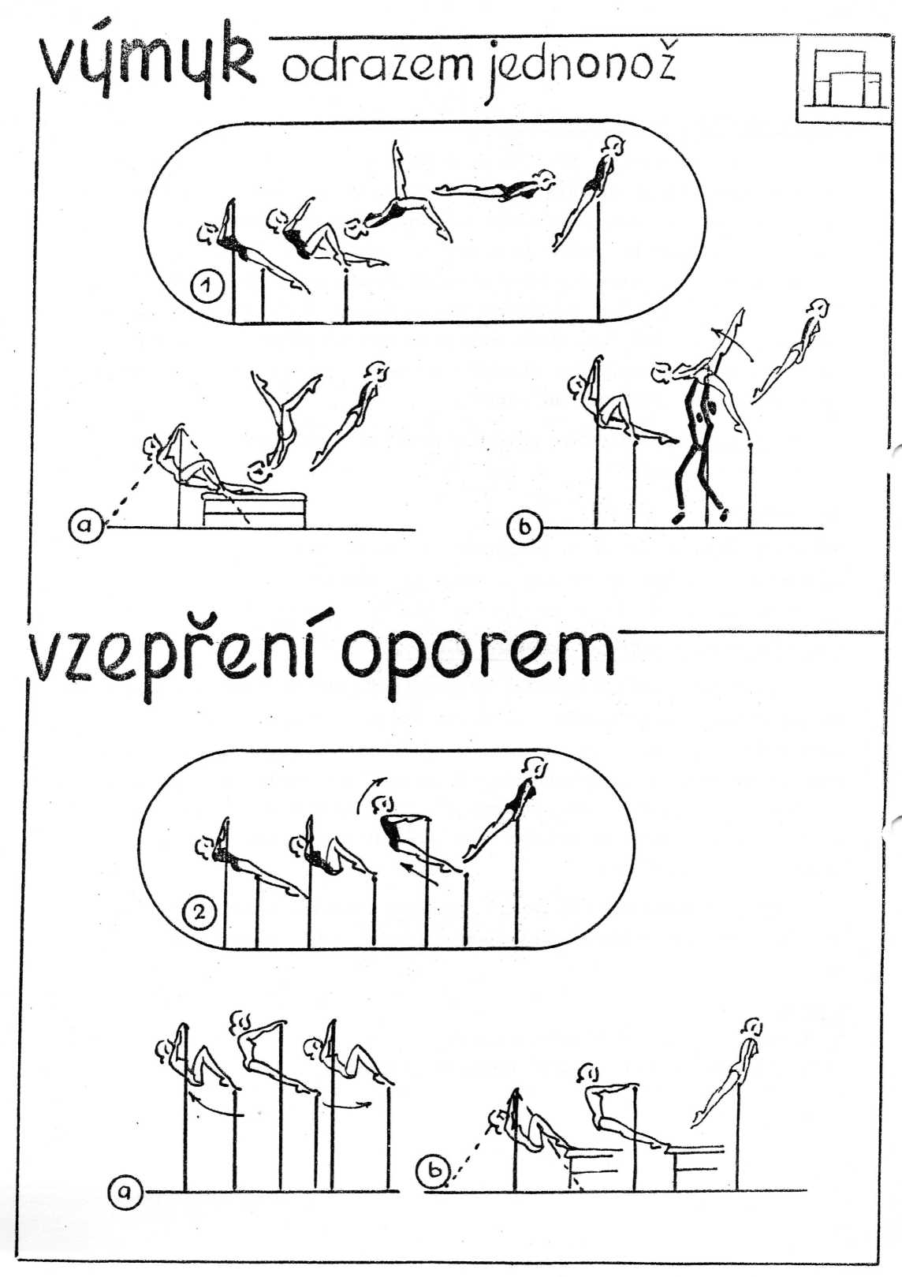
9. 4. ZÁNOŽKA
Technický základ tohoto tvaru spočívá v částečném přetáčení jednak z polohy vzporu na v. ž. do stoje na rukou bočně a jednak z polohy stoje na rukou do stoje na zemi. Ze vzporu na v. ž. podhmatem levé a aktivním stahem svalstva na zadní straně trupu přechází Cvičenka do stoje na rukou bočně, váha těla je na opěrné paži, druhou rukou se odtlačuje od vyšší žerdi. Záklonem hlavy a hrudním záklonem dochází k sestupné fázi, k částečnému přetáčení těla, při němž využívá Cvičenka převážně vnější síly /gravitační/. Dochází k uzavírání úhlu mezi opěrnou paží a trupem, opěrná paže je stále kolmo k žerdi. Aby pohyb v této fázi nebyl pouze pasivním využitím vnější síly, dochází k energickému odrazu pravé ruky a k přehmatu levé na nižší žerď. Mírné prohnutí udrží Cvičenka až do doskoku.
Chyby: nedostatečný pohyb pat vzad nad těžiště při přechodu do stoje na rukou bočně, neprojití polohou stoje na rukou bočně, pokrčená opěrná paže, vychýlení ramen vpřed v sestupné fázi, vysazení před doskokem.
Metodika:
a/ Stoj jednoruč u žebřin,
b/ Stoj jednoruč bočně u snížené hrazdy.
c/ Vzpor na zvýšené hrazdě /dosažné/ - dohmatem jednoruč na bednu zánožka.
d/ Ze stoje na n. ž. bočně odrazem jednonož, dohmatem levé na v. ž. a pravé na n. ž. - zánožka.
e/ Ze vzporu na v. ž. zánožka s dopomocí trenéra z vyvýšené plochy / z bedny /.
Příklady vazeb k procvičení:
l/ Ze svisu dřepmo na v. ž. - vzepření oporem do vzporu na v. ž. - zánožka.
2/ Z kmitání ve svisu na v. ž. přešvih roznožmo do svisu ležmo na v. ž. - výmyk odrazem jednonož do vzporu na v. ž. - zánožka.
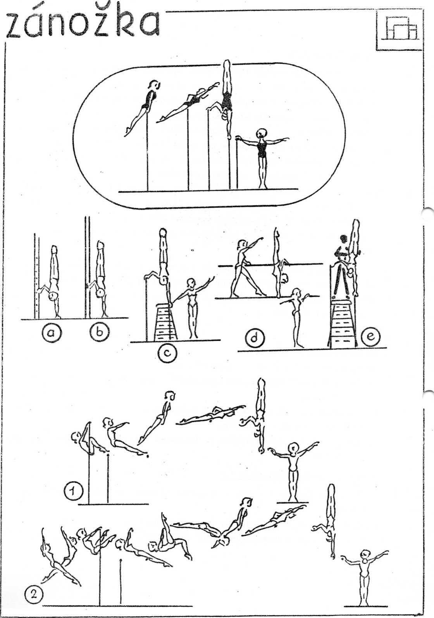
9. 5. PŘEMET STRANOU ZE VZPORU NA V. Ž.
Technický základ spočívá v přetáčení těla kolem opěrné paže v rovině předozadní. Výchozí polohou je vzpor na v. ž. Cvičenka provede přehmat levou do podhmatu a tlakem pat vzad dohmatuje pravou rukou na n. ž. Přechází do polohy stoje na rukou bočně. Opěrná paže je stále napnutá. Dopínáním a odrazem levé ruky od v. ž. dochází k zrychlení přetáčení kolem místa dohmatu. V sestupné fázi udržuje Cvičenka zvýšeným svalovým napětím toporné držení těla. Úhel mezi paží a trupem je stále otevřen. Před doskokem se Cvičenka odráží od nižší žerdi a doskakuje kolmo k zemi.
Chyby: povolená opěrná paže, neprojití polohou stojem na rukou bočně, uzavírání úhlu mezi opěrnou paží a trupem, úklon od žerdě v okamžiku odrazu od nižší žerdi, uvolnění svalového napětí při doskoku.
Metodika:
a/ Nácvik na zvýšené hrazdě dohmatem na bednu.
b/ Přemet stranou s dopomocí trenéra z vyvýšené plochy /z bedny/. Příklady vazeb k procvičení:
l/ Z kmitání ve svisu na v. ž. přešvih skrčmo do svisu ležmo na v. ž. - vzepření oporem jednonož - přemet stranou.
2/ Z komíhání přešvih schylmo do svisu ležmo na v. ž. - výmyk odrazem jednonož do vzporu na v. ž, ů- přemet stranou.

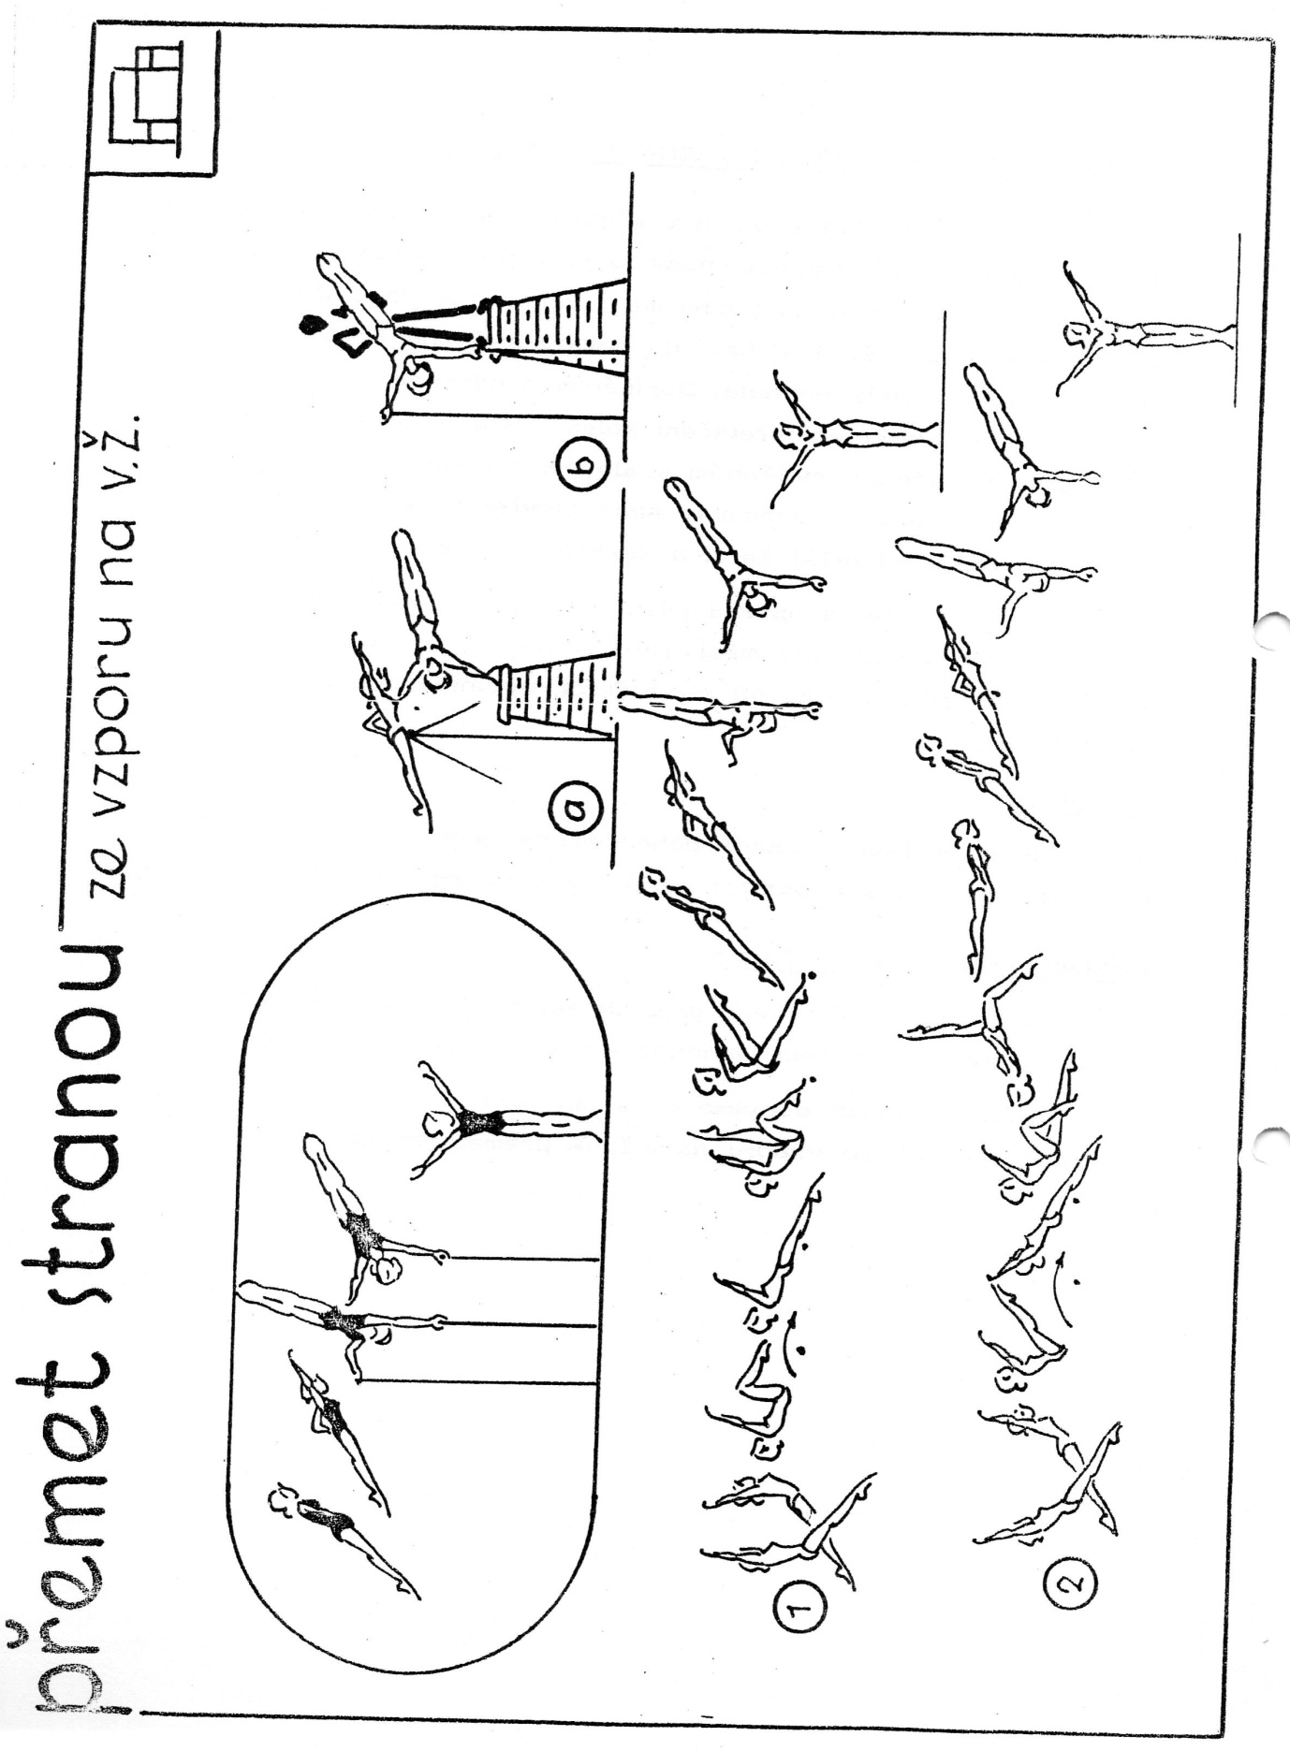
10. 1. KRUHY V KLIDU
Kmih na kruzích má kyvadlový charakter, vymezený polohou předkmihu a zákmihu. Krajní poloha zákmihu je současně přípravnou fází předkmihu, V průběhu kmihu převádí cvičenec polohovou energii zákmihu v pohybovou energii, v souladu s využitím setrvačného pohybu těla ve směru gravitace. Svalovou sílu zapojuje až po průchodu těla svislicí aktivním přednožením a zatlačením kruhů vzad. Povysazení v předkmihu vede ke zvýšení úhlové rychlosti nohou. Jejich zastavením v předkmihu dochází k přenosu hybnosti z nohou na trup. Důsledkem je posunutí těžiště vzhůru a zisk polohové energie předkmihu. Obdobné mechanismy působí při přechodu do zákmihu. Důležitými závěry jsou
- pohyb těžiště po svislici /jinak dojde k houpání/.
- přidávání do kmihu svalovou silou po průchodu svislicí,
- komíhání celým tělem s protisměrným tlakem rukou do kruhů.
K metodice nácviku patří především dopomoc tlakem do stehen cvičence /1/.
Metodické stupňování cvičebních tvarů.
2/ Překot vzad skrčmo s dopomocí /uchopením u ramene cvičence/.
3/ Překot vzad roznožmo s dopomocí /uchopením cvičence u ramene při přetáčení svisem vznesmo roznožmo/.
4a/ Odrazem snožmo z předklonu překot vpřed vysazeně do svisu vznesmo /paže musí zůstat stále napnuté! /,
4/ Výkrut vpřed vysazeně s dopomocí /tlakem do stehen/.
5/ Vzepření tahem souruč,
6/ Vzepření předkmihem.
7/ Vzepření zákmihem.
Techniku obtížnějších cvičebních tvarů je třeba hledat v doporučené literatuře /LIBRA, J. 1973, STEJSKAL, V. 1981/.
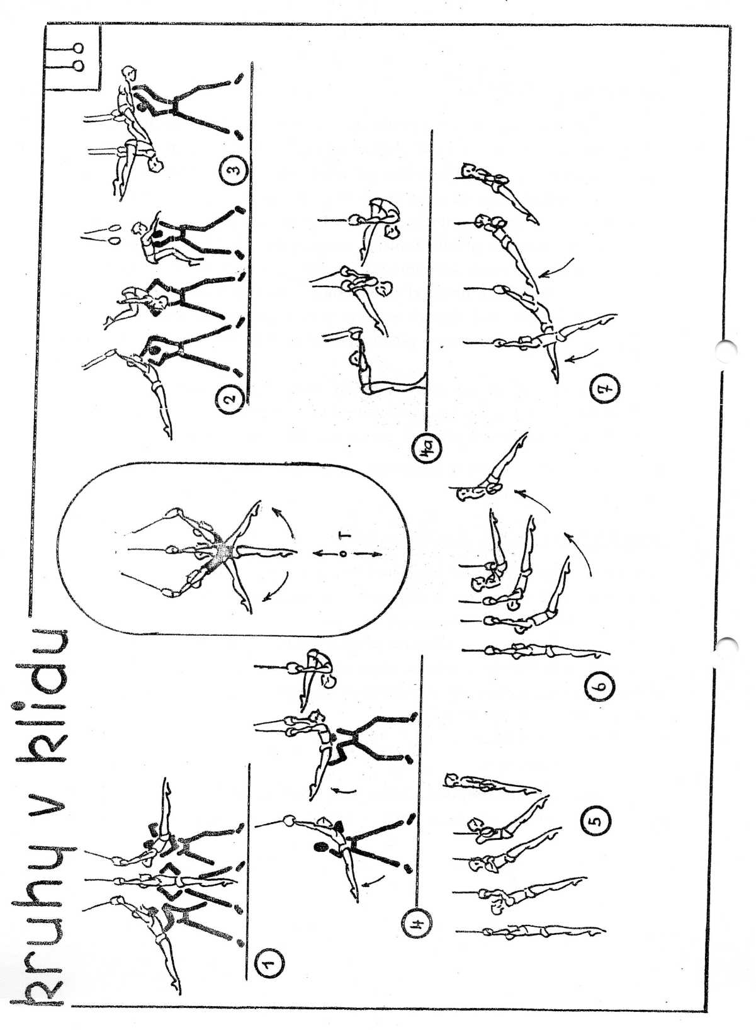
10. 2. KRUHY V HUPU
l/ Houpání je zvláštním druhem kyvadlového pohybu cvičenky s nářadím, Hup vzniká odrazem střídnonož. Odrazem získávají nohy hybnost, kterou přenosem na trup využívá Cvičenka k provedení různých cvičebních tvarů. V průběhu houpání dochází v krajních bodech trupu navíc ke komíhání celého těla. Předkmih v předhupu /a stejně zákmihu záhupu/ musí být v souladu s kyvadlovým pohybem nářadí. Hlavní chyby se vyskytují nejvíce ve špatném rytmu odrazu vzhledem k amplitudám houpání, tj. v posunutí místa odrazu střídmonož mimo pásmo, do jehož středu se promítá bod závěru nářadí. Toto pásmo má rozsah asi 1 m.
Metodické stupňování cvičebních tvarů:
2/ Seskok zákmihem v záhupu.
3/ Celý obrat vlevo /vpravo/ předkmihem v předhupu. Impuls k obratu kolem podélné osy vychází z pohybu špiček nohou do směru obratu a přes fixovanou pánev se rotace přenese na trup, ramena a paže.
4/ Svis vznesmo v předhupu.
5/ Z houpání ve svisu vznesmo - svis v předhupu.
6/ Seskok zákmihem u předhupu.
Rychlým přednožením v průběhu předhupu vyrovnává Cvičenka rychlost dílčích segmentů těla a dynamickým zanožením v mrtvém bodě
předhupu umožní vystoupání trupu svisle vzhůru.
7/ Shyb v předhupu.
8/ Shyb v záhupu.
9/ Přemet vzad předkmihem v předhupu.
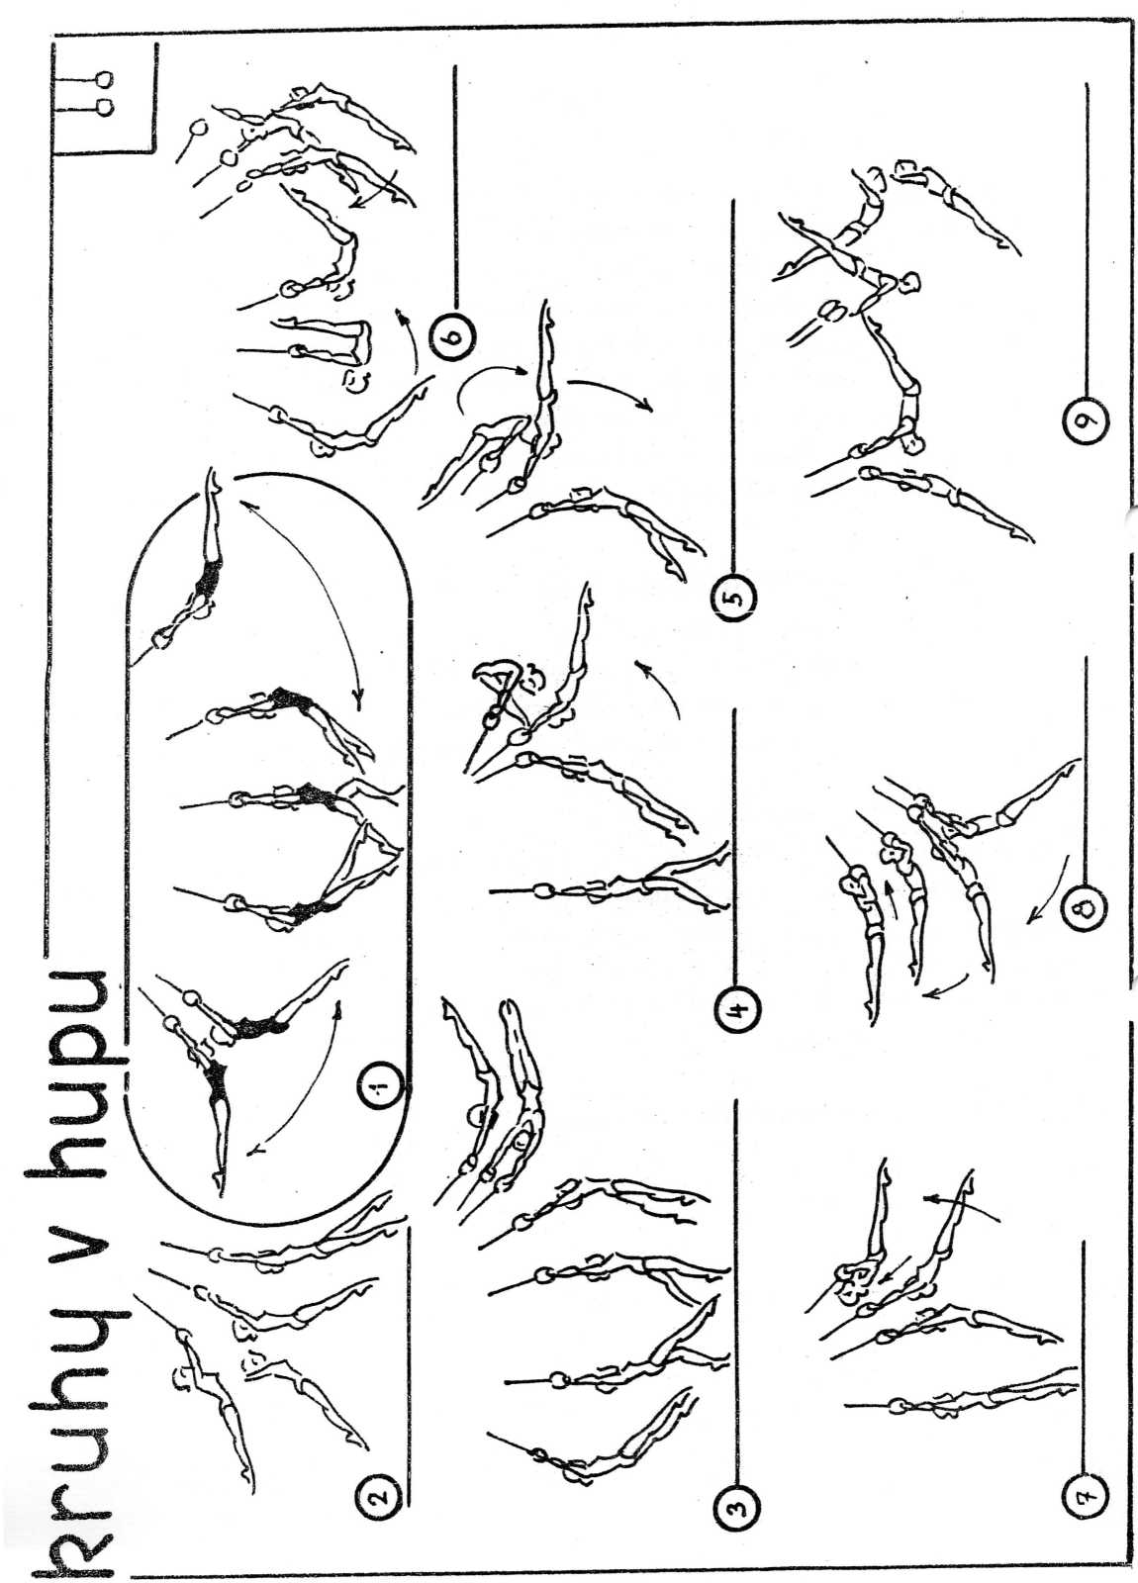
11. 1. ROVNOVÁHA VE CVIČENÍ NA KLADINĚ
Cvičební tvary prováděné na kladině jsou většinou pohyby složené, vzniklé skladbou postupného pohybu s pohybem otáčivým. Předpokládá se, že mechanismus rovnováhy závisí na biomechanických a fyziologických aspektech, na součinnosti analyzátorů a na psychickém stavu cvičenky. Úspěšné udržení rovnováhy při statických i dynamických cvičeních závisí tedy na několika činitelích:
a/ na rovnovážné stabilitě,
b/ na stabilitě jednotlivých analyzátorů,
c/ na schopnosti balancovat,
d/ na technické dokonalosti cvičebních tvarů, e/ na psychickém stavu a charakteru cvičenky.
Rovnovážná stabilita je určena velikostí plochy opory a umístěním těžiště těla vzhledem k této ploše. Stabilita cvičenky je tím větší, čím je větší plocha opory a čím níže je položeno těžiště těla. Stabilitu zajišťujeme reflexním napětím a uvolněním svalstva, které reaguje na vnější i vnitřní podněty se změnou polohy těla a jeho částí. Na této práci se podílejí analyzátory - zvláště proprioceptivní, vestibulární, sluchový, taktilní.
ROVNOVÁŽNĚ POSTOJE - VÁHA PŘEDKLONMO
Váhy jsou obtížné rovnovážné postoje. Malá plocha opory a značná výška těžiště nad ní klade velké nároky na vnímání rovnováhy. Otáčivým momentům částí těla, které mohou porušovat stabilitu postojů, se Cvičenka musí bránit izometrickou činností svalstva. Proto již při přechodu do polohy váhy předklonmo přechází Cvičenka aktivním stahem svalových skupin na zadní straně trupu. Aktivním zanožením přechází Cvičenka postupně prohnutým předklonem do konečné polohy - váhy předklonmo. Při dokončení váhy se pánev mírně posune vzad k vyrovnání předklonu trupu.
Chyby: zahájení pohybu předklonem místo vedení pohybu nohy do zanožení, povolená stojná noha, nízké zanožení.
Metodika:
a/ Průpravná cvičení u žebřin - zvětšování kloubní pohyblivosti. b/ Nácvik u opory, na zemi, na nízké lavičce. c/ Nácvik v různých rovinách - bočně, čelně, příčně,
d/ Nácvik v různých obměnách klonu - předklonmo, záklonmo, úklonmo. Příklady:
l/ Váha předklonmo na pravé, zanožit povýš levou - předpažit povýš.
2/ Váha úklonmo na levé - vzpažit levou, připažit pravou.
3/ Váha záklonmo na levé - pokrčit přednožmo pravou, vzpažit pravou, připažit levou.
4/ Váha předklonmo na levé - zanožit povýš pravou, pravá v zapažení přidržuje bérec, předpažit dolů levou.
5/ Váha předklonmo v kleku na pravé - vzpažit.
6/ Váha předklonmo v podřepu na pravé - předpažit dolu.
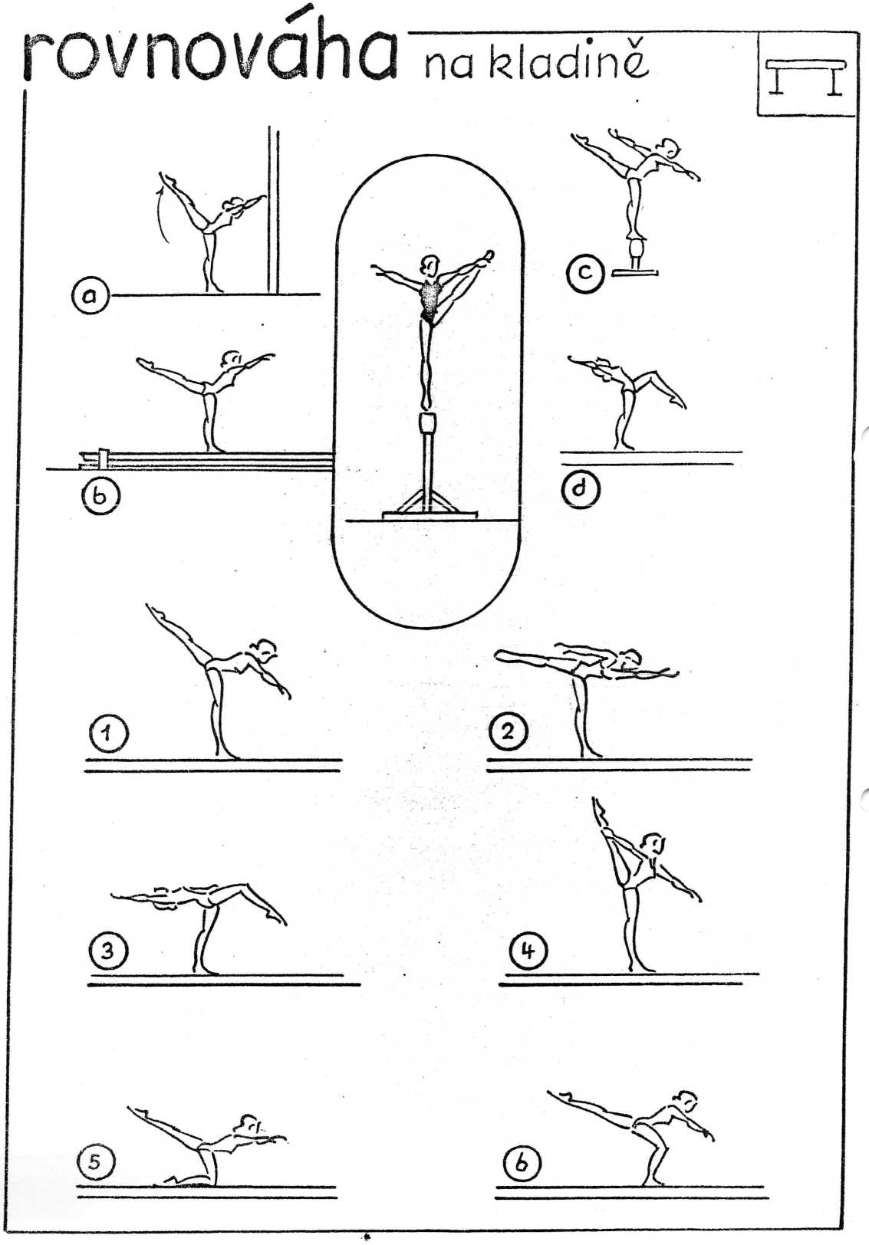
11. 2. CHŮZE, TANEČNÍ KROKY A POSKOKY
Technika je založena na cyklické práci nohou, je zdůrazněn dokrok na přední část chodidla, plynulé přenášení váhy na výkročnou nohu, dbáme na vzpřímené držení trupu. Při běhu dochází mezi střídavým dotykem obou nohou k nízké letové fázi. Základní techniku chůze a běhu nacvičujeme nejprve bez pohybu paží. Paže jsou fixovány v upažení, Po zvládnutí základní techniky následuje chůze a běh s pohyby paží a přecházíme k technicky i rytmicky náročnějším tanečním krokům a poskokům.
Chyby: vychýlení těla vpřed či stranou, čímž dojde k porušení rovnovážné stability, předklon hlavy v průběhu cvičení.
Metodika:
a/ Různé obměny chůze s postupným přidáním pohybu paží a nohou - na zemi, na lavičce nebo na nízké kladině, na vysoké kladině. b/ Různé obměny poskoků s pohyby paží.
Příklady chůze:
l/ chůze vpřed, stranou, vzad - s pohyby paží,
2/ chůze přísunná,
3/ chůze přeměnná,
4/ chůze poskočná,
5/ valčíkový krok.
Poskoky a jejich obměny:
l/ běh i s pohyby paží,
2/ přísunné poskoky,
3/ přeměnné poskoky,
4/ poskoky odrazem jednonož s pokrčením přednožmo.
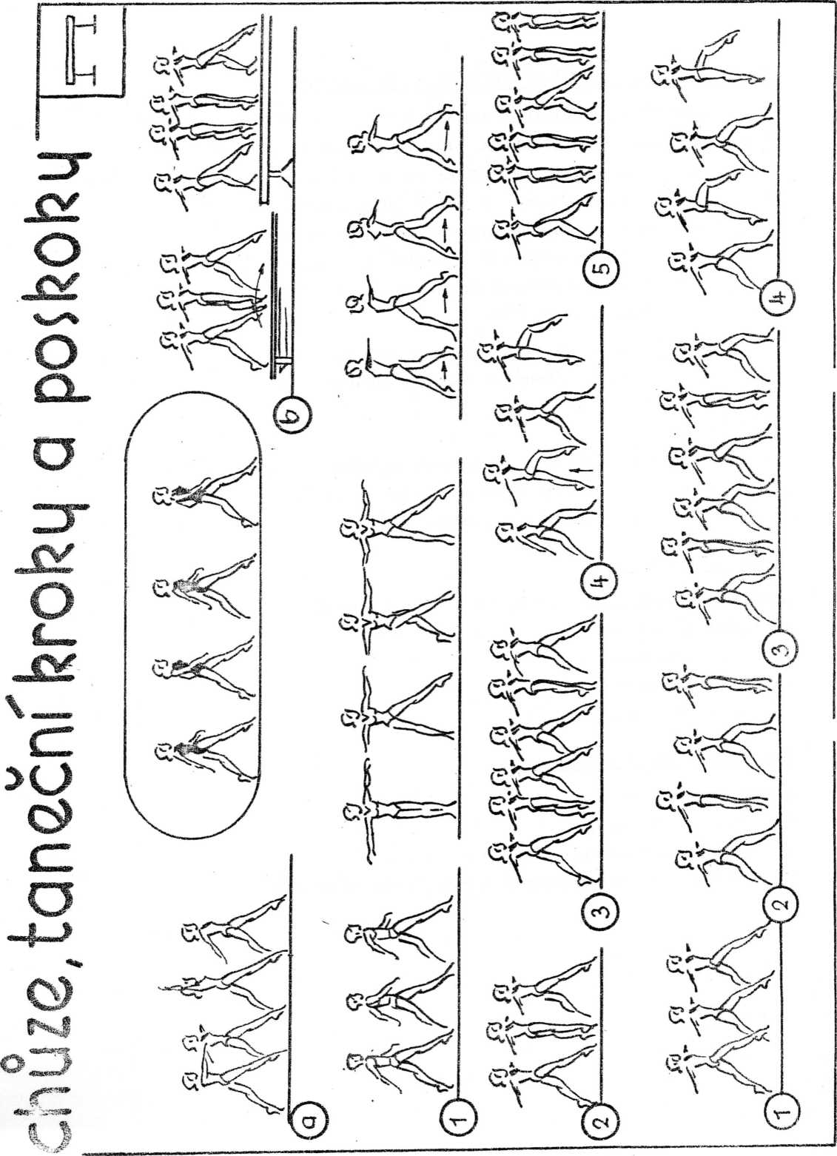
11. 3. SKOKY
Skoky jsou dynamická cvičení bez přetáčení těla. K zvládnutí techniky skoku se uplatňuje především výbušná síla svalstva nohou, síla svalstva trupu, velká kloubní pohyblivost a koordinace. Rozlišujeme tři fáze skoku: odraz - let - doskok.
Podle míry úhlu vzletu rozlišujeme dvě základní skupiny skoků:
- skoky se svislým stoupáním těžiště těla /úhel vzletu asi 90°/
- skoky se šikmým stoupáním těžiště těla /úhel vzletu asi 75°/. Skoky se provádějí bud odrazem snožmo nebo jednonož, s pohybem paží, s pohybem švihové či odrazové nohy, neb obou současně,
s rotací či bez rotace.
U obou skupin skoků dochází k rozsáhlé letové fázi, ač již ve směru vertikálním či šikmém, Cvičenka po doskoku musí zaujmout novou stabilní polohu umístěním těžiště nad středem plošné opory, což zajistí reflexním napětím příslušných svalových skupin.
Chyby: nízký let, nekoordinovaná práce paží a nohou, malý rozsah pohybu v kyčelních kloubech, snížení svalového napětí svalstva trupu, nepružný doskok.
Metodika:
- Všechny druhy skoků musí Cvičenka technicky dokonale zvládnout na zemi, na nízké kladině a pak na vysoké kladině.
- Po zvládnutí jednotlivých skoků procvičujeme různé vazby skoků. Příklady skoků:
Metodická řada skoků se svislým stoupáním těžiště:
a/ skok z podřepu měrného do podřepu měrného, i s výměnou,
b/ skok s celým obratem do podřepu měrného,
c/ skok do různých postojů,
d/ skok s bočným roznožením,
e/ skok se skrčením přednožmo,
f/ čertík,
g/ nůžkový skok.
Metodická řada skoků se šikmým stoupáním těžiště: a/ skok vpřed s přednožením do dřepu měrného, b/ dálkový skok, c/ jelení skok,
d/ dálkový skok se skrčením přednožmo a přednožením, e/ dálkový skok se skrčením přednožmo a skrčením zánožmo.
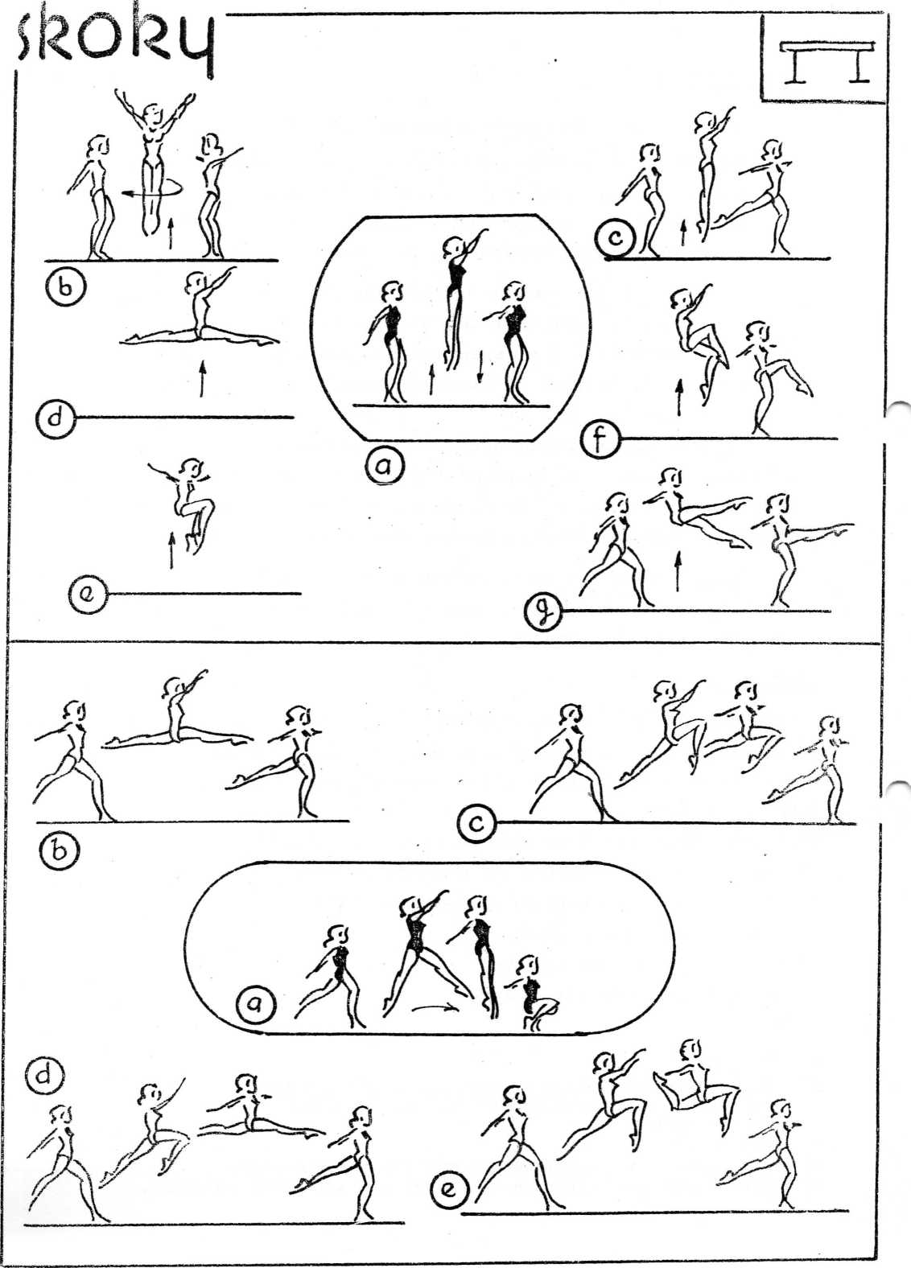
11. 4. OBRATY
Obraty patří mezi náročné dynamické tvary, uplatňující se výrazně ve cvičení na kladině. Jsou to cvičební tvary, prováděné s rotací kolem vertikální osy. Obraty kladou velké nároky na statickou a dynamickou sílu, kloubní pohyblivost. Základním předpokladem správné techniky obratu je fixace osy /fixační svalovou činností/ a její postavení v prostoru tak, aby těžnice spadala do plochy opory, tvořené přední částí chodidla. Obrat se skládá ze čtyř pohybových částí: nápřahová fáze, fáze odrazu, fáze rotace a závěrečná fáze, v níž dochází k brzdění rotačního pohybu.
Správná technika spočívá nejen v zachování svislé polohy těla a v pevném držení těla, ale též na těchto činitelích:
- zmenšení síly tření /výpon/.
- získání potřebné energie k obratu a její využití k dokončení obratu,
- správný odhad rychlosti rotace,

- správné otočení hlavy ve směru rotace /zpočátku se opožďuje, v závěru se pohyb hlavy urychlí do směru výsledné polohy/.
- správné zakončení obratu.
Obraty lze provádět v různých postojích a polohách, oporem jednonož nebo obounož, nebo kombinací obou druhů. Obraty provádíme jednak ve směru opěrné končetiny /stejnostranné/ nebo proti opěrné končetině /nestejnostranné/.
Chyby: vychýlení těla mimo vertikálu, snížení svalového napětí v průběhu otáčení, předklon hlavy.
Metodická řada obratů:
a/ Celý obrat ve výponu měrném, b/ Celý obrat ve dřepu měrném,
c/ Celý obrat ve výponu na levé, skrčit únožmo pravou. d/ Celý obrat ve dřepu jednonož - ze dřepu únožného /čelně/. e/ Celý obrat přednožením a zanožením levé.
f/ Přednožením pravé celý obrat vlevo do stoje zánožného pravou.
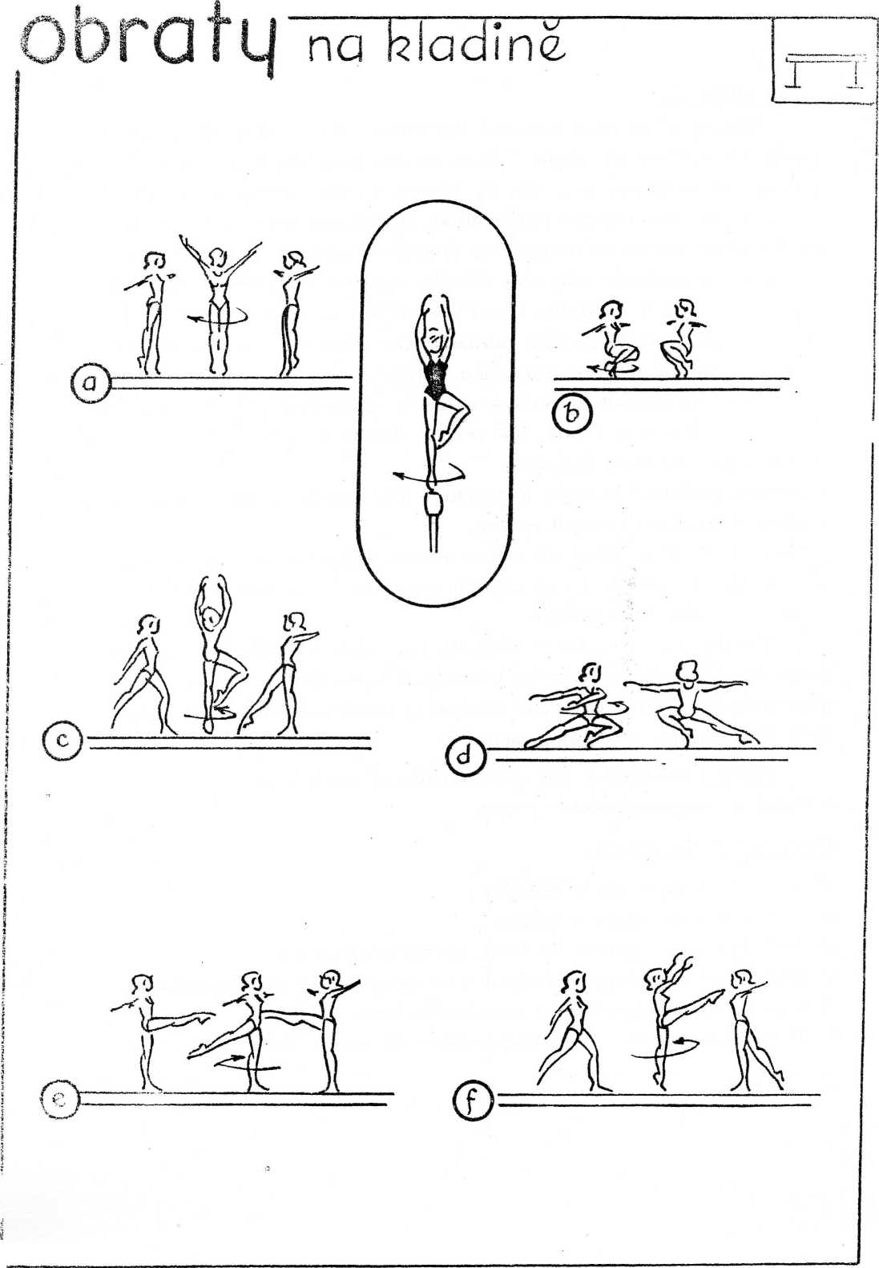
11. 5. KOTOUL
Charakteristickým znakem kotoulu je přetáčivý pohyb kolem vodorovné příčné osy, procházející těžištěm těla cvičenky. Ve výchozí poloze - ve vzporu dřepmo zánožném - má tělo cvičenky potenciální energii. Zvednutím těžiště nad plochu opory se energie polohy ještě zvětší a působením odrazové síly za současného vychýlení těla do labilní polohy vzniká rotační moment, dojde k přetáčení. Vychýlení těla do labilní polohy spočívá v přenesení váhy těla na paže, dále následuje předklon hlavy a položení hlavy týlem na kladinu. V okamžiku kdy procházejí boky nad rovinou ramen, přehmátne cvičenka na spodní plochu břevna a končí v poloze lehu vznesmo.
Chyby: blízký dohmat před tělem, malý předklon hlavy, opožděný přehmat na spodní plochu kladiny, předčasné rozevírání úhlu mezi trupem a nohama,

Metodika:
a/ Leh vznesmo na lavičce, nízké kladině, vysoké kladině. b/ Kotoul na lavičce, nízké kladině, vysoké kladině / s dopomocí/. c/ Kotoul do různých poloh, postojů. d/ Různá výchozí poloha před kotoulem.
Příklady k procvičení:
1/ Z dřepu zánožného kotoul vpřed do vzporu vzadu sedmo, přednožit povýš,
2/ Ze vzporu dřepmo kotoul do dřepu přednožného.
3/ Ze vzporu dřepmo kotoul do stoje zánožného.
4/ Z váhy předklonmo kotoul do sedu roznožného a zákmihem dřep.
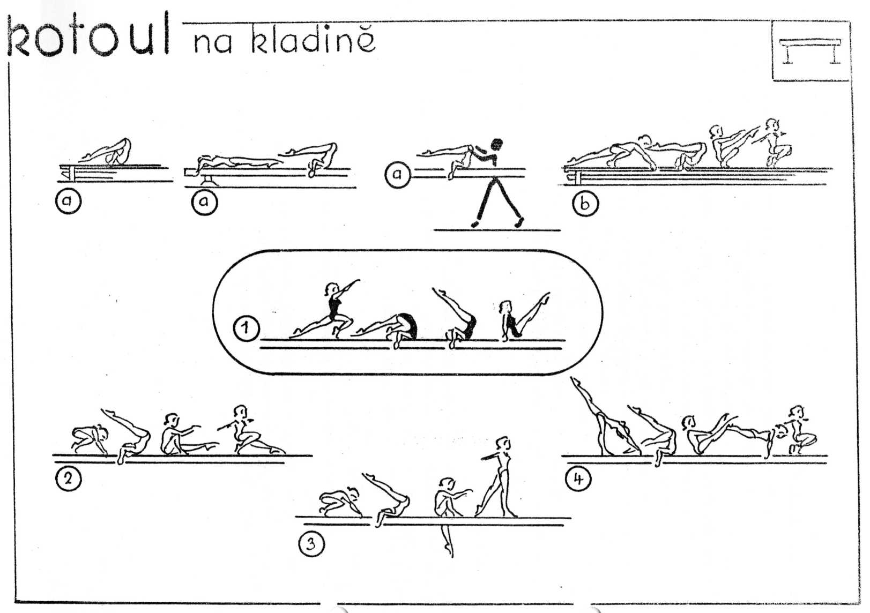
11. 6. NÁSKOKY
Jsou to důležité pohybové činnosti k zahájení cvičení na kladině, Podle postavení cvičenky ke kladině rozeznáváme: náskoky z postavení čelně, bočně, příčně.
Strukturální dělení náskoků: a/ náskoky metem,
b/ náskoky zprosta /bez dohmatu/. c/ náskoky akrobatickým tvarem.
Náskoky metem - využíváme převážně vertikální složky odrazu, která zvedá těžiště těla nad nářadí a zajišťuje opěrnou fázi na pažích. Náskoky zprosta - charakteristická je bezoporová fáze. Aktivní využití odrazové síly a švihové práce paží.
Náskoky akrobatickým tvarem - obtížné náskoky výkonnostního charakteru s využitím různých akrobatických tvarů.
Příklady náskoků:
l/ Náskok přešvihem únožmo s půlobratem.
2/ Náskok do vzporu únožného pravou.
3/ Náskok do vzporu dřepmo,
4/ Náskok do vzporu dřepmo únožného pravou.
5/ Náskok do vzporu dřepmo, unožit pravou.
6/ Náskok do dřepu jednonož dohmatem jednoruč - z rozběhu příčně, 7/ Náskok zprosta odrazem jednonož z rozběhu příčně nebo bočně na konci kladiny.
8/ Náskok kotoulem z rozběhu bočně /na konci kladiny/.
Chyby: málo dynamický odraz z můstku, u náskoků zprosta nedostatečná švihová práce volné končetiny, nedostatečné zpevnění celého těla po náskoku.
Metodika
Všechny druhy náskoků nacvičujeme zpočátku na nižším a širším nářadí, např. koze, bedně, koni našíř.
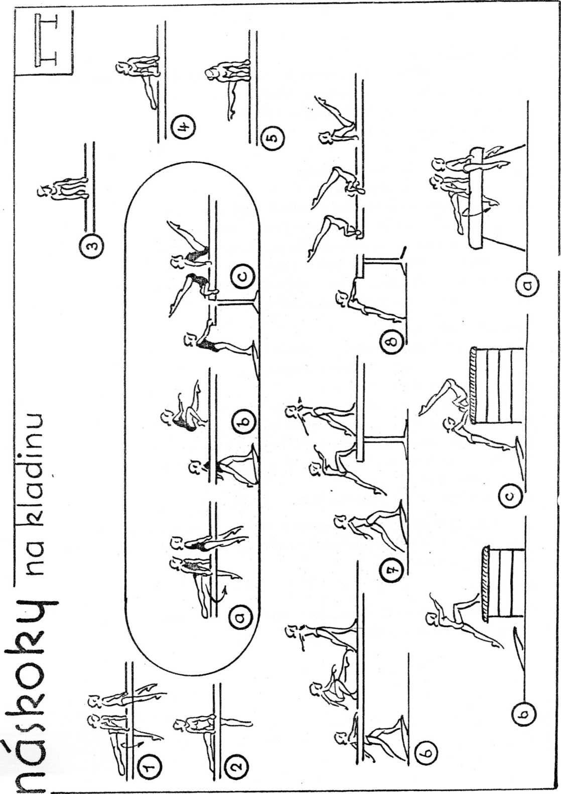
11. 7. SESKOKY
Seskoky jsou typickými švihovými pohyby celého těla a kladou nároky na sílu svalstva dolních končetin a svalstva trupu, na rychlost svalových reakcí a na prostorové vnímání pohybu. Doskok je vždy na přední část chodidel pružně zpevněných dolních končetin.
Dle průběhu pohybu v prostoru dělíme seskoky do čtyř základních skupin: l/ seskoky přímé,
2/ seskoky stojem na rukou,
3/ seskoky přemetem,
4/ seskoky saltem.
Seskoky přímé⁻- patří mezi technicky nejjednodušší.
Příklady seskoků přímých:
l/ seskoky přímé vpřed, vzad, stranou, vzpažit zevnitř,
2/ seskoky přímé s pohyby nohou /se skrčením přednožmo, s přednožením roznožmo, s bočným roznožením /,
3/ seskoky s obratem.
Seskoky stojem na rukou:
4/ Zánožka: Výchozí polohou je stoj na rukou bočně. Aktivním stahem svalstva na zadní straně trupu, záklonem hlavy a hrudním záklonem dochází k sestupné fázi pohybu. Odrazem z rukou přechází pravá paže do vzpažení a levá tvoří oporu. Tělo klesá vlastní vahou, doskok vedle opěrné paže.
Chyby: opožděný a nedostatečný odraz z rukou, vysazení před doskokem.
Metodika:
a/ Stoj na rukou na nízké kladině s dopomocí. b/ Zánožka na koni nadél.
c/ Zánožka na kladině s využitím bedny pro záchranu.
Seskoky přemetem:
5/ Přemet stranou s půlobratem: Základní technika spočívá v přetáčení kolem předozadní osy. Přetáčivý pohyb vzniká odrazem z jedné nohy a švihem druhé nohy do zanožení. Dohmat střídnoruč na konec kladiny, v průchozí poloze stoje na rukou Cvičenka snoží, dochází k otočení těla vpravo /vlevo/ do protisměru pohybu, aktivním odrazem z rukou provede doskok čelem ke konci kladiny. V letové fázi nevysazuje, toporné držení těla až do doskoku.
Metodika:
a/ Seskok přemetem stranou s půlobratem z bedny. b/ Z kladiny /dostatečný počet žíněnek/ s dopomocí.
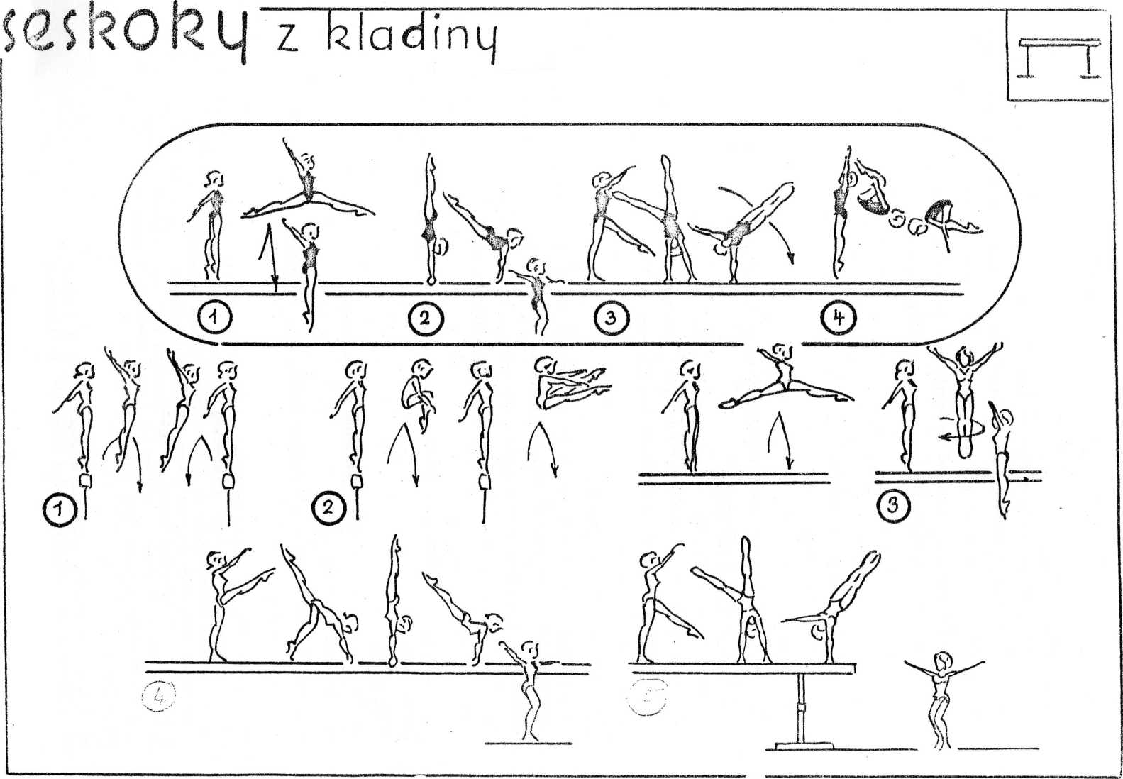
12. 1. PŘESKOKY PŘÍMĚ
Cílem přípravné fáze přeskoků je převedení pohybové energie získané rozběhem do odrazu z můstku. Děje se tak náskokem na můstek s mírným přednožením. Odraz doznívá v okamžiku, kdy se těžiště vychýlí před svislici, procházející místem odrazu. Na vzniklém rameni působí odrazová síla na přetáčení těla nohama vzhůru kolem pohyblivé osy procházející těžištěm. Zášvih je možno zvyšovat aktivním zanožením po odrazu a metodicky postupným oddalováním můstku. Dopad na ruce se děje pod ostrým úhlem mezi pažemi a rovinou nářadí. Protisměrným postavením paží a odrazem z rukou a z ramen dochází k převedení vodorovné složky pohybu těžiště v první letové fázi na šikmý let vzhůru v druhé letové fázi. Současně se mění směr přetáčení těla kolem volné osy těžiště nohama dolů. V závěrečné fázi se cvičenec soustřeďuje na napřímení trupu, mírné přednožení a pružnou amortizaci doskoku v podřepu.

Základními přímými přeskoky jsou skrčka /l/, roznožka /2/ a schylka /3/. Ke specifickým dílčím pohybům, které tyto přeskoky vzájemně odlišují, dochází v hlavní fázi po odrazu rukama. Zvládnutý gymnastický odraz z můstku, minimálně vodorovný zášvih s rovinou nářadí a odraz z rukou pod ostrým úhlem jsou předpoklady správné techniky i kritická místa nejčastějších chyb.
Metodická průprava obsahuje - nácvik gymnastického odrazu: a/ Skoky odrazem snožmo s oporou u žebřiny, výskoky na lavičky a přeskoky laviček.
b/ Rozběh po lavičce a náskok s odrazem z pružného můstku. c/ Rozběh, přeskok lavičky a náskok s odrazem z můstku.
- nácvik zášvihu v 1. letové fázi: d/ Rozběh a odraz z můstku - let s dopomocí cvičitele, e/ Roznožka přes bednu nadél s plným míčem na konci bedny. f/ Odraz a let na vyvýšenou plochu z duchen.
Záchrana: Uchopení obouruč u ramene cvičence.
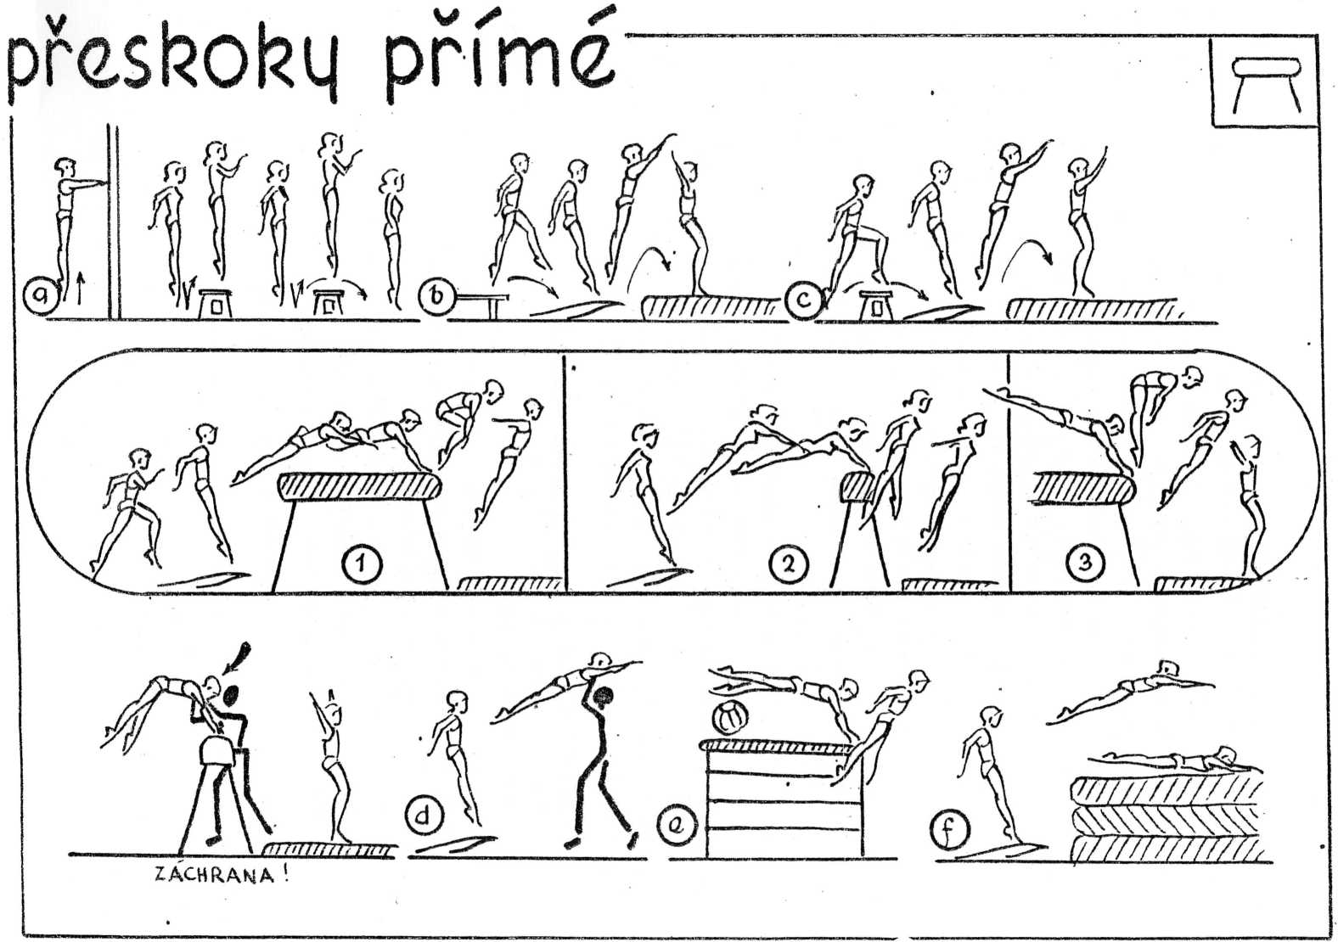
13. 1. TRAMPOLÍNKA a molitanová žíněnka
Odraz z malé trampolíny je určen délkou kyvu pružné podložky, a proto je časově nejdelším odrazem, uplatňovaným v gymnastice. Shodným znakem s ostatními druhy gymnastického odrazu je zpevnění těla ve všech jeho článcích v okamžiku odrazu a dynamický pohyb paží ze zapažení zevnitř s náhlým zastavením v předpažení vzhůru nebo až ve vzpažení. Přenos hybnosti z napnutých paží na trup cvičence přispívá k výšce skoku a jejich fixace ke stabilitě polohy těla v letové fázi.
Převedení rozběhové energie do odrazu se děje vysokým náskokem s pokrčením přednožmo. V průběhu kyvu pružné podložky dochází k vyrovnání rychlosti jednotlivých článků těla a k posunutí těžiště nad střed odrazové plochy. Časově sladěný odraz s pružností podložky je dokončen dopnutím nohou až do špiček a švihem paží. Nepatrné vysunutí těžiště před. svislici místa odrazu zajišťuje vysokou letovou fázi skoku a dopad těsně za trampolínu.
Metodická průprava odrazu: poskoky na trampolínce s dopomocí 1/ Přímý skok.
2/ Skok se skrčením přednožmo,
3/ Skok se skrčením zánožmo /přípatka/.
4/ Skok s pokrčením přednožmo levou a s pokrčením přínožmo pravou. 5/ Skok s bočným roznožením /pravou, levou/ vpřed.
6/ Skok s přednožením roznožmo,
7/ Skok s přednožením.
8/ Skok s celým obratem /o 180°/,
9/ Skok s dvojným obratem /o 3 60°/,
10/ Kotoul letmo.
11/ Salto schylmo do sedu.
12/ Salto s dopomocí /obouruč za paži u ramene nebo pod záda/.
13/ Přemet vzad s dopomocí /pod záda a stehno cvičence/.
14/ Salto vzad s dopomocí.
15/ Salto vzad prohnutě s dopomocí.
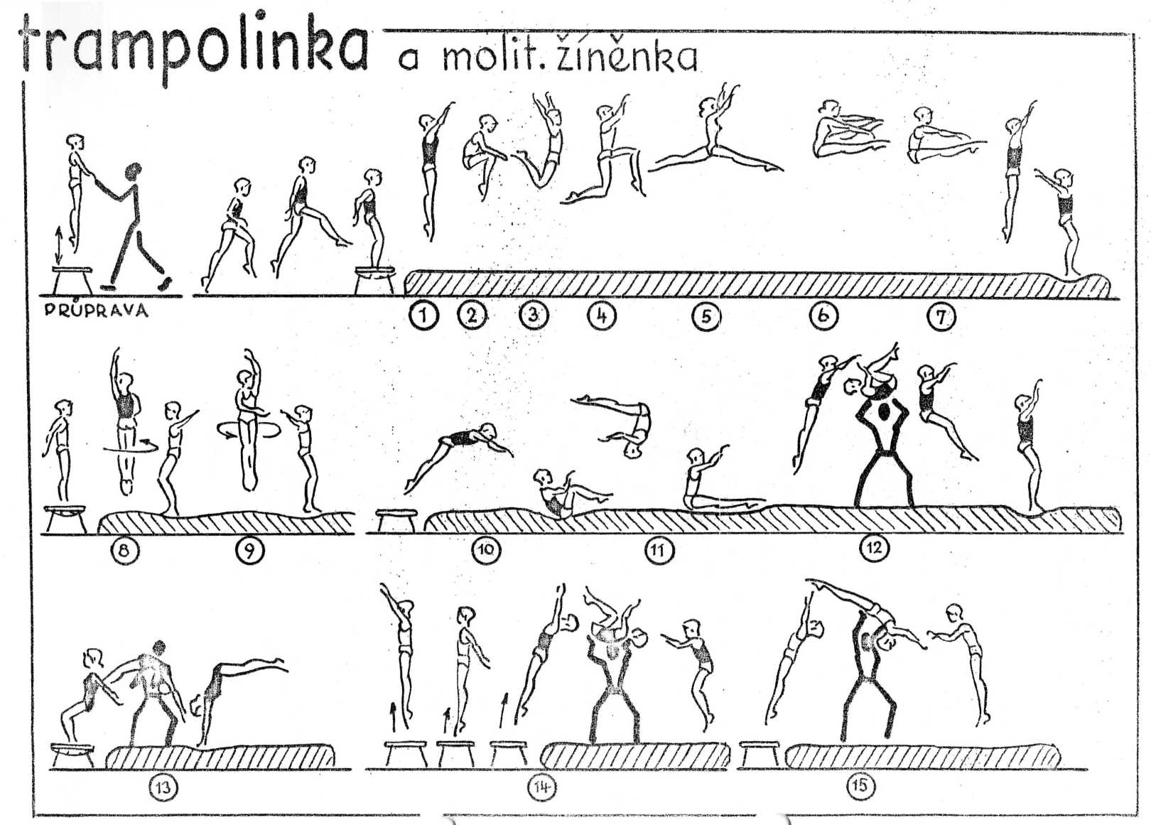
12. 2. PŘESKOKY PŘEVRATOVĚ
Charakteristickým znakem převratových přeskoků je j
přetáčení těla cvičence v první a v druhé letové fázi kole
osy.
l/ KOTOUL VZKLOPMO je nejjednodušším převratovým
a proto má své místo ve školních osnovách jako průpravný
stupný všem dětem. V přípravné fázi zaujímá cvičenec vys
skokem polohu lehu vznesmo s oporou dlaní vedle hlavy, p
Poloha boků co nejvýše nad podložkou a jejich vysunutí pi
procházející dohmatem rukou, vytváří rameno síly. Na tomto
sobí švih napnutých nohou. Přenos hybnosti z nohou na tr
vzniku točivosti, jejímž důsledkem je otáčení těla cvičence k
osy, procházející těžištěm. Odraz rukama na následný let p
těla zvyšuje točivost v důsledku záměrného zkracování polt
čení. V metodice nácviku se uplatňuje dopomoc uchopením:
pod bedra cvičence. /1a/
2/ PŘEKOT: Ve srovnání s přímými přeskoky usiluje
o vyšší zášvih a o dohmat na nářadí pod otevřenějším úhle
žemi a rovinou nářadí. Vysazením v bocích v první letové f
je rotaci. Odrazem z rukou je zahájena druhá letová fáze,
vysazení způsobuje zvýšení točivosti a následné napřímení,
kontrolovaný doskok.
V metodice nácviku uplatňujeme dopomoc jednoho nebo dvou
ců uchopením u ramene cvičence.
3/ PŘEMET: Úsilí o převedení rozběhové energie do
náskoku na nářadí je obsahem přípravné fáze, nacvičované
řadou průpravných cvičení - obr. 3a a 3b. Dynamické zano
po odrazu je cvičencem vědomě zvyšováno až do zášvihu,
okamžiku dohmatu stoji na rukou.
Mohutný odraz z ramen a rukou je nezbytným předpokladem
tové fáze, ve které je rychlost otáčení ovlivněna prohnutím.
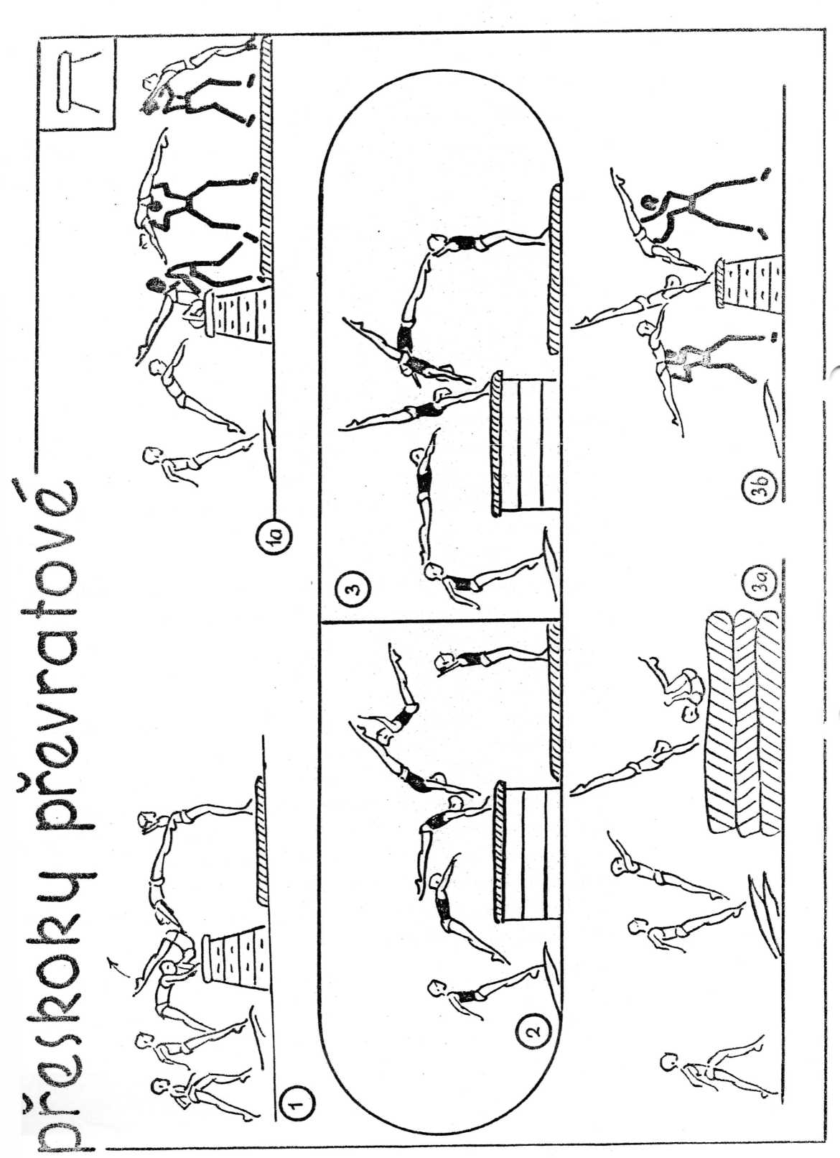
14. 1. METÁNÍ NA KONI NAŠÍŘ
Předpokladem stability ve vzporu na madlech je taková poloha těla, při které prochází těžiště těla středem plochy koně. Cvičenec drží ve vzporu madla v předním ohbí. Ve vzporu vpředu vysunuje ramena vpřed, povysazuje boky a "vyhrbením" v hrudní části zad drží celé tělo zpevněnou svalovou smyčkou, tvořenou svaly prsními, bočními pilovitými, zádovými, mezilopatkovými a pletencem ramenním. Ve vzporu vzadu je tělo toporné a nakloněné vzad.
V metodice metání se usiluje o rozvíjení těchto dílčích dovedností:
a/ Výšku metů jednonož ovlivňuje přenos hybnosti z napnutých nohou na. trup ve výšvihu, přešvihu, atd.
b/ Pro koordinaci metání je důležité rytmické přenášení váhy z jedné paže na druhou,
c/ Při metech s přehmaty rukou usiluje cvičenec o co nejrychlejší přehmatávání s cílem setrvávat co nejdéle ve stabilní dvouoporové fázi.
Metodické stupňování cvičení:
1/ Vzpor - přešvih skrčmo - vzpor vzadu.
2/ Výšvih únožmo pravou - výšvih únožmo levou.
3/ Přešvih únožmo pravou - výšvih vlevo - a zpět.
4/ Přešvih únožmo pravou - přešvihem únožmo levou seskok do stoje na zemi,
5/ Přešvih únožmo pravou - přešvih únožmo levou - přešvih únožmo pravou vzad - přešvih únožmo levou vzad.
6/ Přešvih únožmo pravou vně - přešvih únožmo pravou vzad a odbočka vlevo.

7/ Přešvih únožmo pravou vně - přešvih únožmo pravou vzad výšvih únožmo levou s výskokem pravou na hřbet - seskok vpřed.
8/ Kolo únožmo s dopomocí,
9/ Kolo únožmo,
